**Jenkins笔记**

注：各个节点部署的插件、安装包，版本包整理好需要进行归档

# jenkins集成postman进行自动化接口测试

1. **安装插件 Newman**

**1.1安装nodejs（自带npm）**

将node安装包以root用进行解压，可以将安装包重命名为node，然后添加环境变量到/etc/profile

export NODE_HOME=/opt/node

export PATH=$PATH:/usr/local/sbin:/usr/local/bin:/sbin:/bin/:/usr/sbin:/usr/bin

export PATH=${PATH}:${NODE_HOME}/bin

source /etc/profile

**1.2查看node和npm版本**

node -v

npm -v

**1.3安装newman**

npm install newman -g

1.4查看newman版本命令

newman -v

1. **本地命令行调试**

newman调取《postman-导出的json离线文件》，生成html报告

2.1命令行说明

newman run 《postman-导出的离线文件》 -g 《postman-导出的全局变量》 -r 指定报告类型 --reporter-html-template 指定模板 --reporter-html-export 指定报告路径和文件名

如：newman run /home/rhino/dh/daas5.0_v1.0postman_collection.json -g /home/rhino/dh/My_Workspace.postman_globals.json -r cli,html --reporter-html-template /home/rhino/dh/htmlreqres.hbs --reporter-html-export /home/rhino/workspace/post_ci/postman_result/daas5.0_postman.html

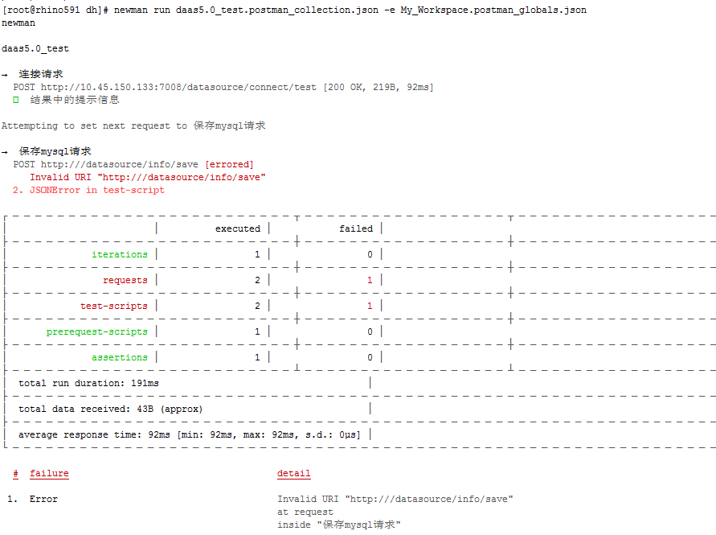

**2.2 postman离线文件导出**

2.2.1导出接口文件

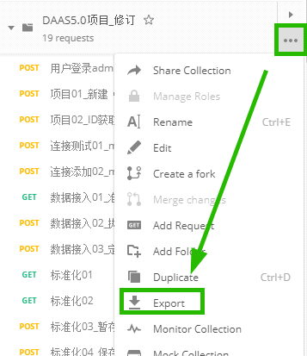

2.2.2导出全局变量文件

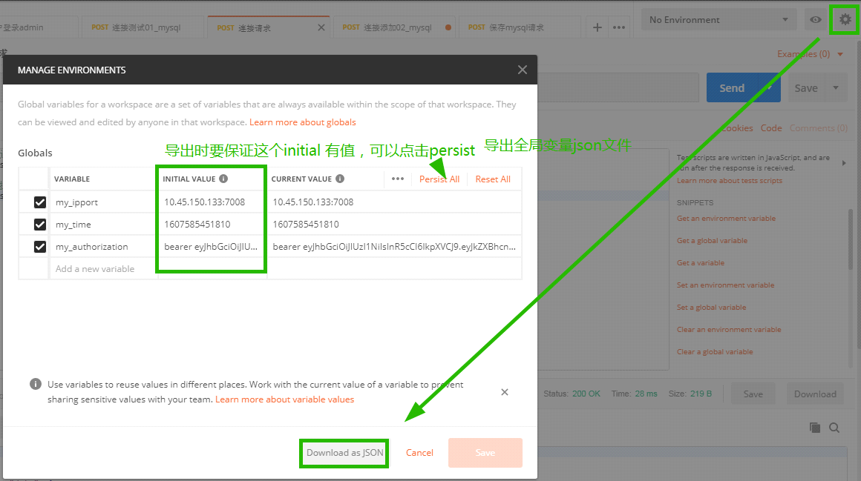

1. **jenkins集成**

**3.1工程名称**

**工程 post_ci**

**3.2执行策略**

1. 在slave_10.45.150.105上执行
2. 在OceanMind_V5.0_Pipeline_Back工程后触发

**3.3输出**

workspace目录（默认为根目录/workspace/工程名称，如/home/rhino/workspace/post_ci）

根目录位置可以在构建的时候查看

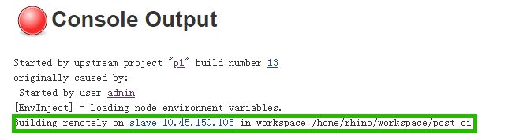输出daas5.0_postman.html报告

报告样例格式如下：

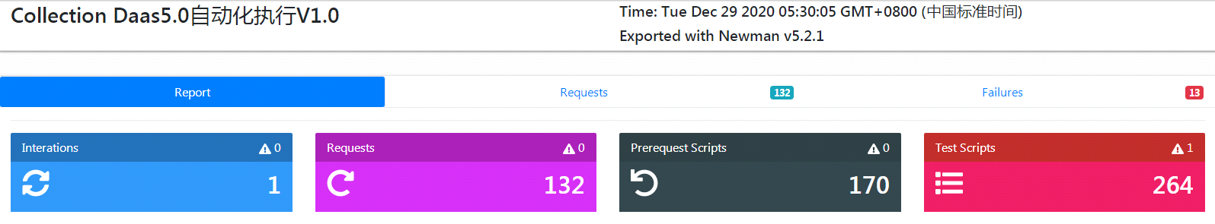

3.4问题及解决方法

1. jenkins调用时newman报错

1.1问题描述

1.2原因分析

Newman环境变量没有加载

1.3解决方法

需要在执行newman之前加载环境变量，jenkins命令行添加“source /etc/profile;newman run”

1. 安装newman的时候报错，找不到对应的包

2.1问题描述

npm newman安装的时候取包调取库的时候找不到对应的安装包

2.2原因分析

newman安装的时候默认需要连接互联网去下载安装包，所以需要指定公司的制品库私服获取版本

2.3解决方法

https://wiki.sinovatio.com/pages/viewpage.action?pageId=77168652

同时需要配置域名解析

配置域名解析（如下域名解析服务器重启后失效，如果永久生效需要在网卡中添加dns1和dns2配置）

vi /etc/resolv.conf

nameserver 10.45.136.6

nameserver 10.45.136.7

1. 添加Windows代理，启动的时候报错

3.1问题描述

启动agent报如下错误：

Dec 24, 2020 7:11:50 PM hudson.remoting.jnlp.Main$CuiListener status

INFO: Connecting to 10.45.136.203:35014

Dec 24, 2020 7:11:50 PM hudson.remoting.jnlp.Main$CuiListener status

INFO: Server reports protocol JNLP2-connect not supported, skipping

Dec 24, 2020 7:11:50 PM hudson.remoting.jnlp.Main$CuiListener status

INFO: Server reports protocol JNLP-connect not supported, skipping

Dec 24, 2020 7:11:50 PM hudson.remoting.jnlp.Main$CuiListener error

SEVERE: The server rejected the connection: None of the protocols were accepted

java.lang.Exception: The server rejected the connection: None of the protocols were accepted

at hudson.remoting.Engine.onConnectionRejected(Engine.java:675)

at hudson.remoting.Engine.innerRun(Engine.java:639)

at hudson.remoting.Engine.run(Engine.java:474)

3.2原因分析

Agent 协议查询的时候，部分协议不支持

3.3解决方法

要勾选其它协议JNLP2/3 在系统管理--全局安全配置里面

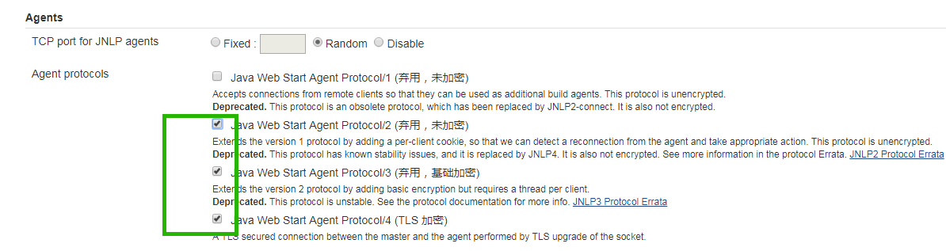

1. 指定自动构建所属节点

4.1问题描述

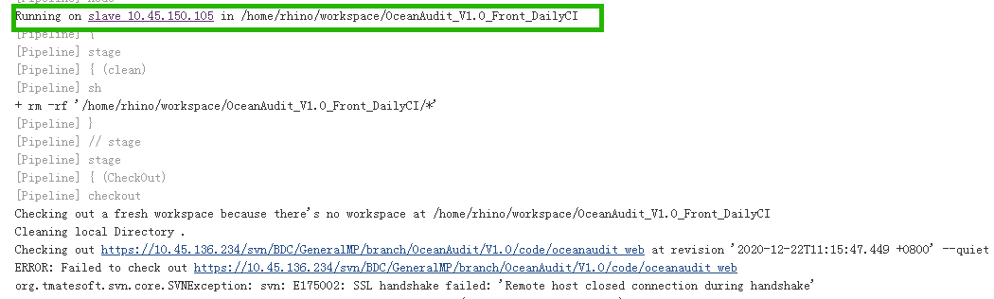

4.2原因分析

可以从构建日志里面看出此次构建在哪个节点上执行，如jenkins就是master，下面的就是slave105，由于目前权限控制只有master也就是jenkins的机器才能够有拉取代码的权限，

需要特别开通，其余机器都没有权限拉起代码

4.3解决方法

遇到此种情况需要指定构建的节点为master，修改方式就是如下图，添加 agent {label'master'}

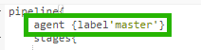

1. 发送邮件带有附件格式错误，或者没有接收到邮件

ERROR: Error accessing files to attach: Expecting Ant GLOB pattern, but saw '/home/rhino/workspace/post_ci/postman123.html'

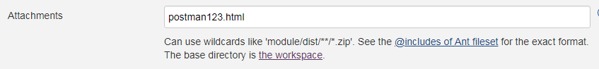

5.1问题描述

附件位置填写格式不对

5.2原因分析

1)邮件附件默认在工作空间目录workspace下,可以是master也可以是slave

2)attachments内容默认是当前工作空间目录，不能以./../等开头，只能是文件名或者文件夹名称

5.3解决方法

确认workspace目录位置，然后保证附件生成的位置就在workspace目录下，可以在workspace基目录下创建目录

1. 工作空间清理

6.1问题描述

每次checkout代码到jenkins机器workspace上，再次构建的时候上次的结果还保留，可能对新的构建有影响

6.2原因分析

每次重新构建的时候需要保证工作空间不是干净的，有脏数据

6.3解决方法

在构建之前添加rm -rf $workspace/* 和执行后在post里面添加工作空间清理操作

always {

cleanWs()

}

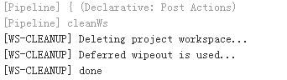

1. sonar代码检查超时

7.1问题描述

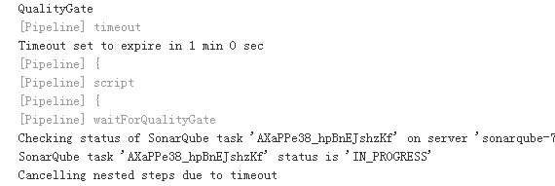

7.2原因分析

代码检查时超时时间设置1min不够，需要加长检查时间

7.3解决方法

添加超时时间为30min

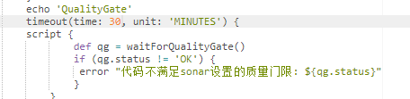

1. 没有添加slave节点，而工程运行指定了这个节点，出现报错

8.1问题描述



8.2原因分析

Slave节点丢失，没有添加

8.3解决方法

需要重新添加slave节点，系统管理-节点管理-New Node，然后按照提示执行命令行或者登陆到Windows机器上进行双击agent文件，linux和Windows作为slave节点都可以选择如下方式：



1. linux作为slave节点  
   9.1问题描述

选择登陆方式为java web启动代理，如上图，会经常出现掉线offline的情况

9.2原因分析

没有以服务的方式启动，不稳定

9.3解决方法

jenkins slave节点启动添加服务并添加开机自启动

/etc/systemd/system目录下新建jenkins-slave.service文件

[Unit]

Description=jenkins slave service

[Service]

Type=simple

#绝对路径，包括java程序和agent路径（最好不要在system目录），否则报错

ExecStart=/usr/local/java/jdk1.8.0_181/bin/java -jar /home/rhino/dh/agent.jar -jnlpUrl http://10.45.136.203:8080/jenkins/computer/slave_10.45.150.105/slave-agent.jnlp -secret d82876692ba10b493a957d752d13883863650b7b9c68876e5647f1049e5a5c53 -workDir "/home/rhino/"

Restart=always

KillMode=process

RestartSec=1

[Install]

WantedBy=multi-user.target

#启动

systemctl start jenkins-slave.service

#状态/报错日志

systemctl status jenkins-slave.service

#添加开机自启动

systemctl enable jenkins-slave.service

1. 编译报错，缺少我们编译版本包依赖的pom文件

10.1问题描述

Downloading from central: https://repo.maven.apache.org/maven2/com/sinovatio/oceanservice/oceanservice-parent/1.0/oceanservice-parent-1.0.pom

10.2原因分析

版本编译的时候会到指定位置拉取pom文件，然后根据pom文件拉取对应路径的jar包（jar包有版本信息的），首先会从maven-settings.xml文件里面配置的maven仓库地址去拉取，如上所示，说明我们指定的maven仓库没有找到pom文件，然后从apache外网去拉取了

10.3解决方法

1. 需要到指定的maven仓库对应路径下查看是否有此pom文件
2. mvn clean install -f bus/gate -Dmaven.test.skip=true -P${PROFILE_FILE} -U

在每个编译命令后面加上-U（代表强制从maven库再拉取一下，因为从maven库拉取文件会存储到本地路径${user.home}/.m2/repository/xxxx下，如${user.home}/.m2/repository/com/sinovatio/fts/common/fts-hbase-huawei），所以需要从本地取，重新从库里面拉取一下） -X（代表打印debug信息）

1. 删除本地拉取的文件，重新从库里面获取，如 rm -rf ${user.home}/.m2/repository/com/sinovatio/fts/common/fts-hbase-huawei

${user.home}打标jenkins的家目录，一般为/home/jenkins

1. linux agent后台报错

11.1问题描述

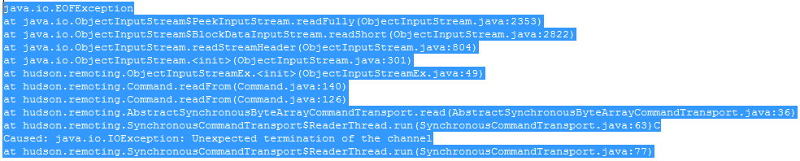

11.2原因分析

Slave offline

11.3解决方法

启动slave，设定开启自启动

1. jenkins执行机的executor数量不够，导致任务排队

12.1问题描述

jenkins执行机的executor数量不够，导致任务排队

12.2原因分析

executor数量不够，每个executor同一时间只能执行一个任务

12.3解决方法

idle的数量是在“系统管理”--“系统设置”---“Maven项目配置”---of executors 5

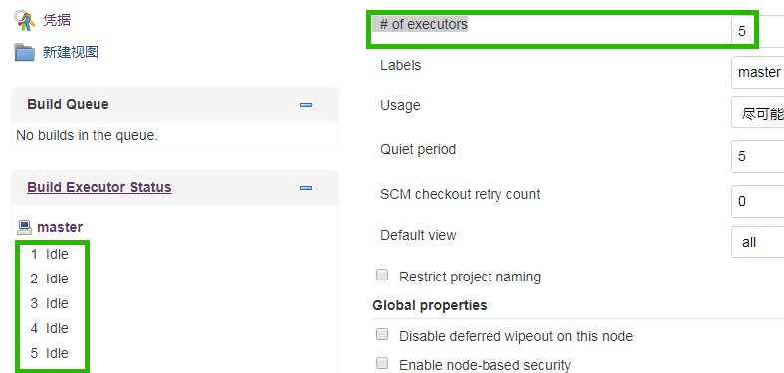

1. checkout代码权限不够

13.1问题描述  
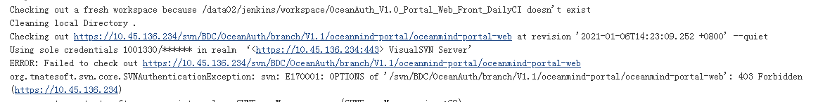

13.2原因分析

原因是权限有问题，这个svn的认证ID之前是某个用户的id，svn目录权限有限制

13.3解决方法

需要使用大数据公共账号，如下



1. postman接口调用使用https之后，报错SSL Error

14.1问题描述

postman接口调用使用https之后，报错SSL Error

14.2原因分析

Postman接口url使用https登录后，需要导入https证书server.key/server.crt，也就是公钥和私钥

14.3解决方法

Postman工具：

1. 关闭ssl校验，将验证开关关闭

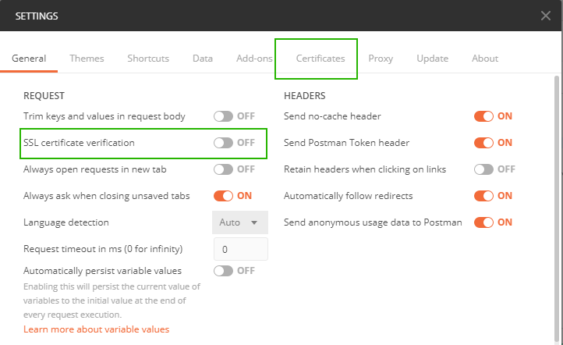

1. 通过postman导入证书文件

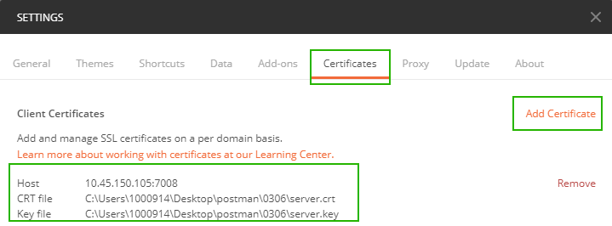

Newman接口

1. source /etc/profile;rm -rf /home/rhino/autotest/DaasV5_Latest_autointerfacetest;tar zxvf /home/rhino/autotest/DaasV5_Latest_autointerfacetest.tar.gz -C /home/rhino/autotest;/home/rhino/autotest/replace.sh;cp /home/rhino/autotest/DaasV5_Latest_autointerfacetest/interface_cover_info.txt ${WORKSPACE};newman run /home/rhino/autotest/DaasV5_Latest_autointerfacetest/OceanMind*postman_collection.json -g /home/rhino/autotest/DaasV5_Latest_autointerfacetest/OceanMind*postman_collection_globals.json -r cli,html --insecure --ssl-client-key /home/rhino/autotest/server.key --ssl-client-cert /home/rhino/autotest/server.crt --reporter-html-template /home/rhino/autotest/template/htmlreqres.hbs --reporter-html-export /home/rhino/workspace/Oceanmind_V5.0_DailyPostTest/postman_result/daas5.0_postman.html

如上命令，添加--insecure --ssl-client-key 和--ssl-client-cert 参数指定公钥和私钥位置

1. **显示构建人信息**

场景1：pipeline

依赖插件：Build Name and Description Setter —— 描述信息框

user build vars plugin —— 提供构建人信息变量

具体方法：

pipeline {

agent any

stages {

stage('Test') {

steps {

wrap([$class: 'BuildUser']) {

script {

if (env.BUILD_USER == null){

currentBuild.description = "本次构建由 SYSTEM 触发"

}else{

currentBuild.description = "本次构建由 ${BUILD_USER} 触发"

}

}

}

}

}

}

}

场景2：自由风格或者multijob

依赖插件：Build Name and Description Setter —— 描述信息框

user build vars plugin —— 提供构建人信息变量

description setter plugin —— 描述信息填写框

具体方法（multijob为例）：

1. 添加环境变量值SYSTEM，系统管理 → 系统设置 → Global properties（环境变量）

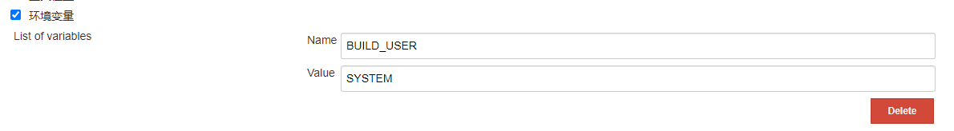

（2）点击configure → Build Environment （勾选Set jenkins user build variables） → Build（选插件set build description，并移到第一位，必须！）

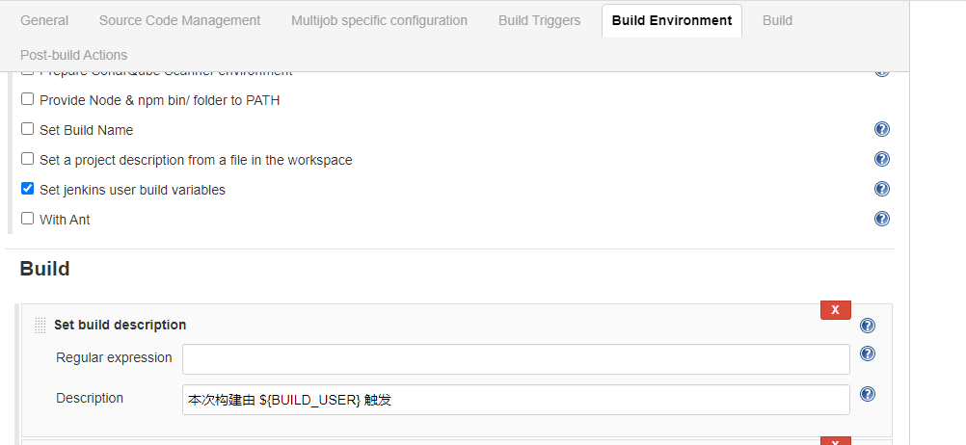

1. **上传下载制品库**

**5.1上传**

参考：https://wiki.sinovatio.com/pages/viewpage.action?pageId=86053674

|  |
| --- |
| stage("上传到制品库"){  steps {  script{  def artUrl = 'https://art.sinovatio.com/artifactory'  def artiServer = Artifactory.newServer url: artUrl, credentialsId: '2e08f57a-450b-4ca6-89f1-8c7be858de1e'（jenkins凭证）  def VERSION_REPO = 'bigdata-version-snapshot'  def uploadSpec_01 = """{  "files": [  {  "pattern": "./OceanMind.1.1.tar.gz",  "target": "$VERSION_REPO/OceanMind/OceanMind V5.0/"  }  ]  }"""  artiServer.upload spec: uploadSpec_01  def uploadSpec_02 = """{  "files": [  {  "pattern": "./OceanMind.1.2.tar.gz",  "target": "$VERSION_REPO/OceanMind/OceanMind V5.0/"  }  ]  }"""  artiServer.upload spec: uploadSpec_02  }  }  } |

**5.2下载**

|  |
| --- |
| curl -H "X-JFrog-Art-Api:${apikey}" -O "${url}/OceanMind-Service/sql.tar.gz" |

Apikey：

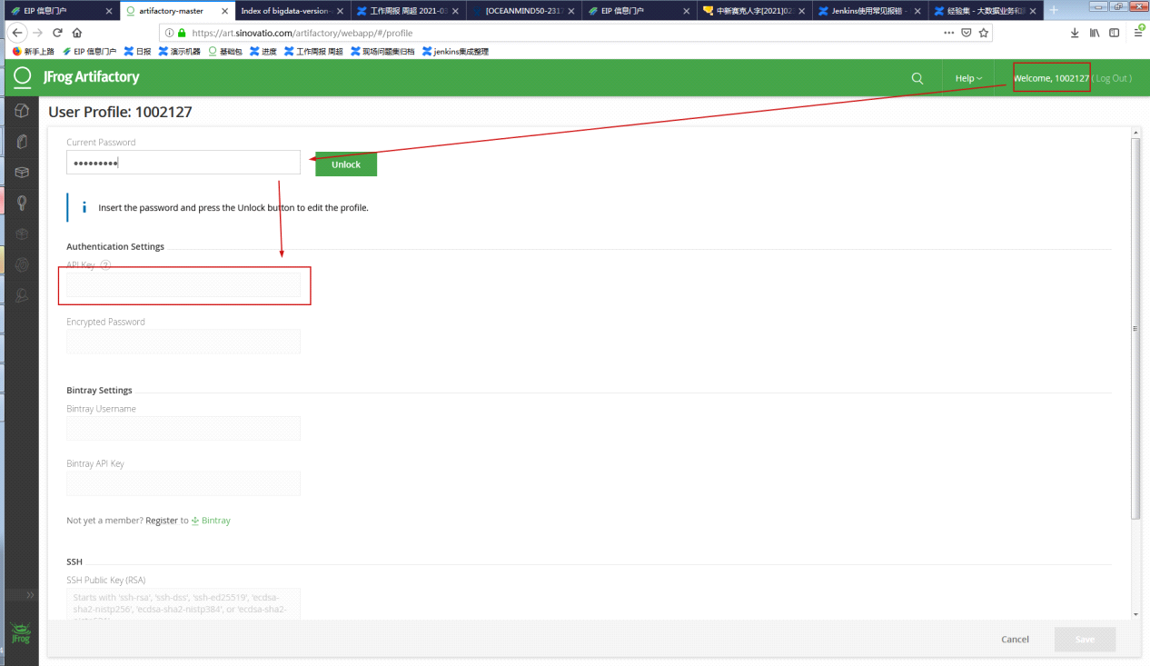

1. **Pom文件修改**

|  |
| --- |
| cd oceanmind-authority-server  grep -rn 'version' pom.xml  line=`grep -rn 'oceanmind-authority-server' pom.xml|awk -F : '{ print $1 }'`  [[ -n "${vsion}" ]] && sed -i "`expr ${line} + 1`s#<version>1.1.1.1</version>#<version>${vsion}</version>#g" pom.xml || echo "vsion is empty"  grep -rn 'version' pom.xml  cd - |

1. **版本包备份和老化**

**7.1备份**

CI构建的时候添加了备份包功能，备份路径在正常包名的后面加后缀_bak，子文件夹格式为：构建时间_构建id_构建人_版本号。

以Oceanmind5.0前后台为例：

|  |
| --- |
| time_id="$buildtime #$BUILD_ID $USER_ID $version"  dir=`echo $time_id|sed 's/ /_/g'`  ansible 10.45.150.87 -s -U rhino -m shell -a "cd /home/rhino/oceanmind5_packages/OceanMind-Service_bak/;mkdir $dir"  ansible 10.45.150.87 -s -U rhino -m shell -a "cd /home/rhino/oceanmind5_packages/OceanMind-Service_bak/;cp -r ../OceanMind-Service/* \\`ls -rt|tail -n 1\\`" |

**7.2老化**

老化策略为：

1. 老化非本次构建的所有系统自动构建的包；

2、老化超过20天的人为触发的包。

|  |
| --- |
| ansible 10.45.150.87 -s -U rhino -m shell -a "cd /home/rhino/oceanmind5_packages/OceanMind-Service_bak/;ls -rt|grep -v '[#][0-9]*[_]'|grep -v \\`ls -rt|tail -n 1\\`|xargs rm -rf;find ./ -mtime +20 -type d|xargs rm -rf" |

备份和老化的最终效果如图：

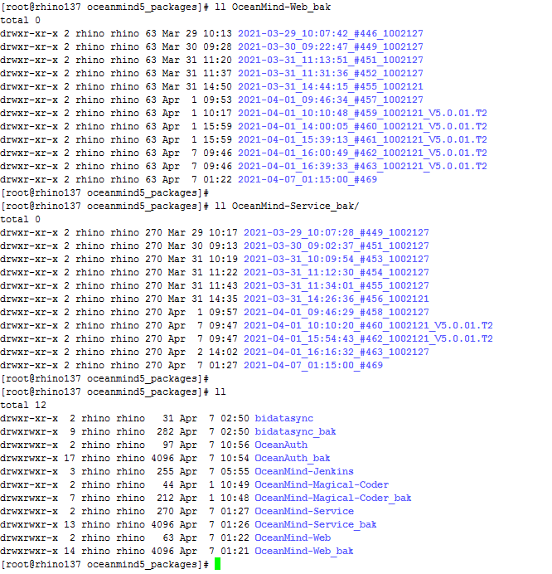

目前添加了备份和老化的项目流程如下：

OceanMind-Bidatasync_DailyCI.（10.45.150.87：/home/rhino/oceanmind5_packages）

OceanMind-Magical-Coder_DailyCI（10.45.150.87：/home/rhino/oceanmind5_packages）

OceanMind_V5.0_Front_DailyCI（10.45.150.87：/home/rhino/oceanmind5_packages）

OceanMind_V5.0_Back_DailyCI（10.45.150.87：/home/rhino/oceanmind5_packages）

OceanService_V1.0_Base_DailyCI（10.45.150.105：/home/rhino/OceanService）

OceanService_V1.0_HW_DailyCI（10.45.150.105：/home/rhino/OceanService）

OceanAuth_V1.1_DailyCI（10.45.150.87：/home/rhino/oceanmind5_packages）

# Jenkins集成DaaS5.0

1. **Daas5前台dailyCI**

**1.1工程名称**

OceanMind_V5.0_Pipeline_Front

**1.2执行策略**

1. 由总项目OceanMind_V5.0_Pipeline_MultiJob定时触发执行
2. 在master机器执行

**1.3框架**

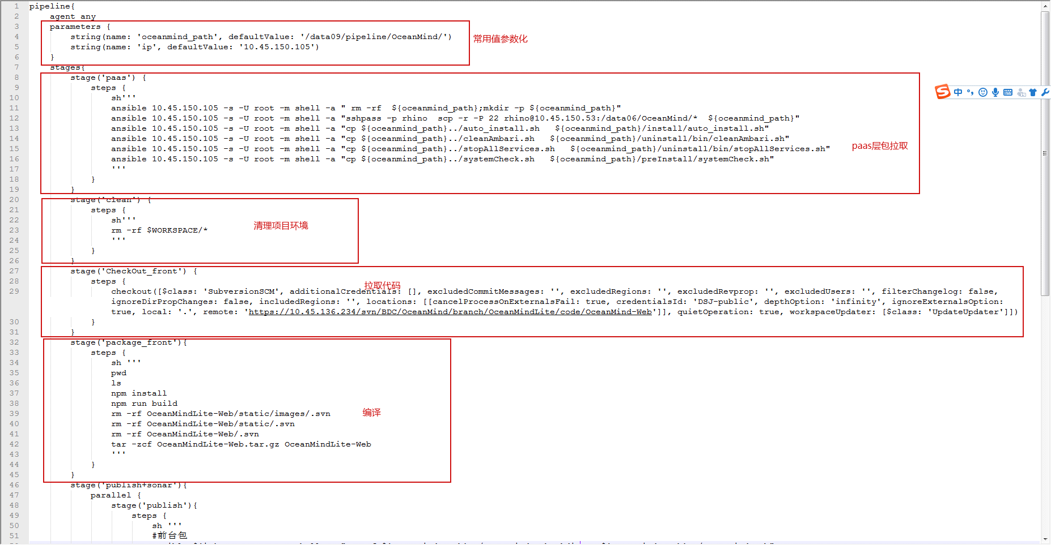

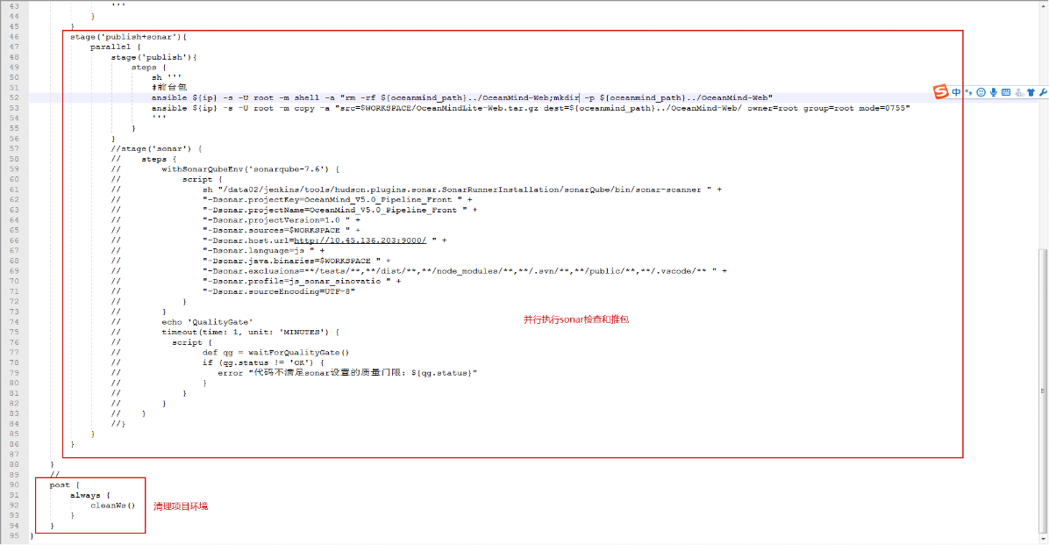

**1.4输出**

通过pipeline+ansible拉取paas层包发送到中转机（10.45.150.105）固定路径，拉取daas5前台代码进行编译打包sonar检查并推送到中转机固定路径。

**1.5问题及解决方法**

1. 命令ansible ${ip} -S -R root -m shell -a "cd /;ls"执行转圈

1)问题描述

所有远程ansible命令执行一直在转圈

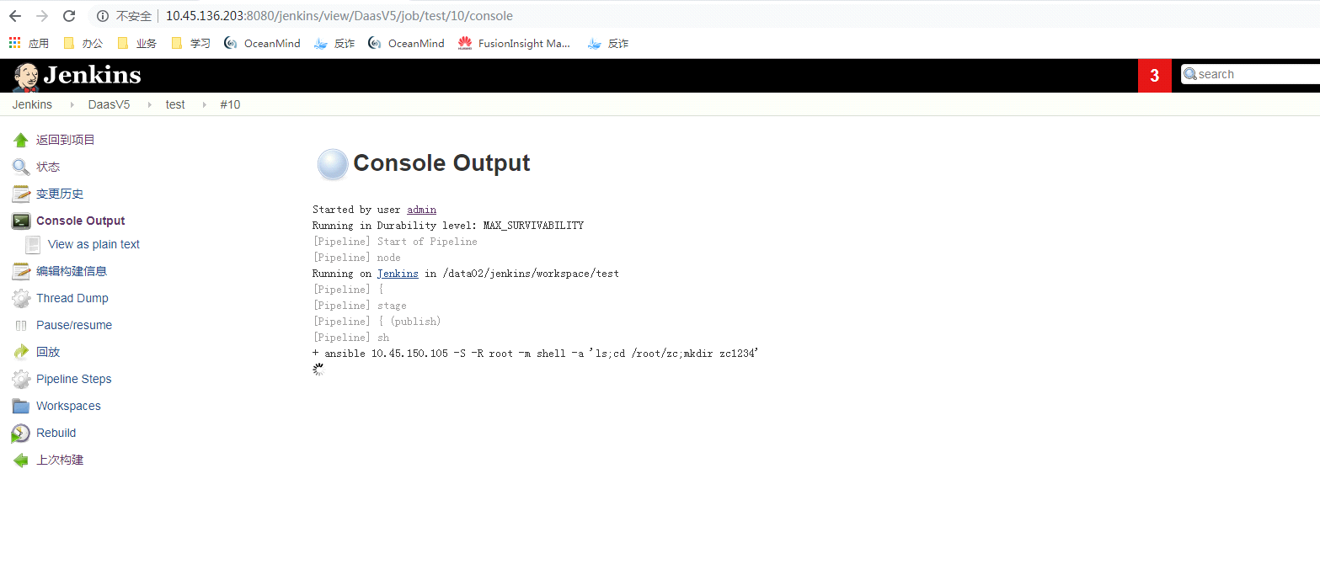

1. 原因分析

未知

1. 解决方法
2. 远端机器添加jenkins到root的sudo免密， vim /etc/sudoers

jenkins ALL=(ALL) NOPASSWD: ALL

%jenkins ALL=(ALL) NOPASSWD: ALL

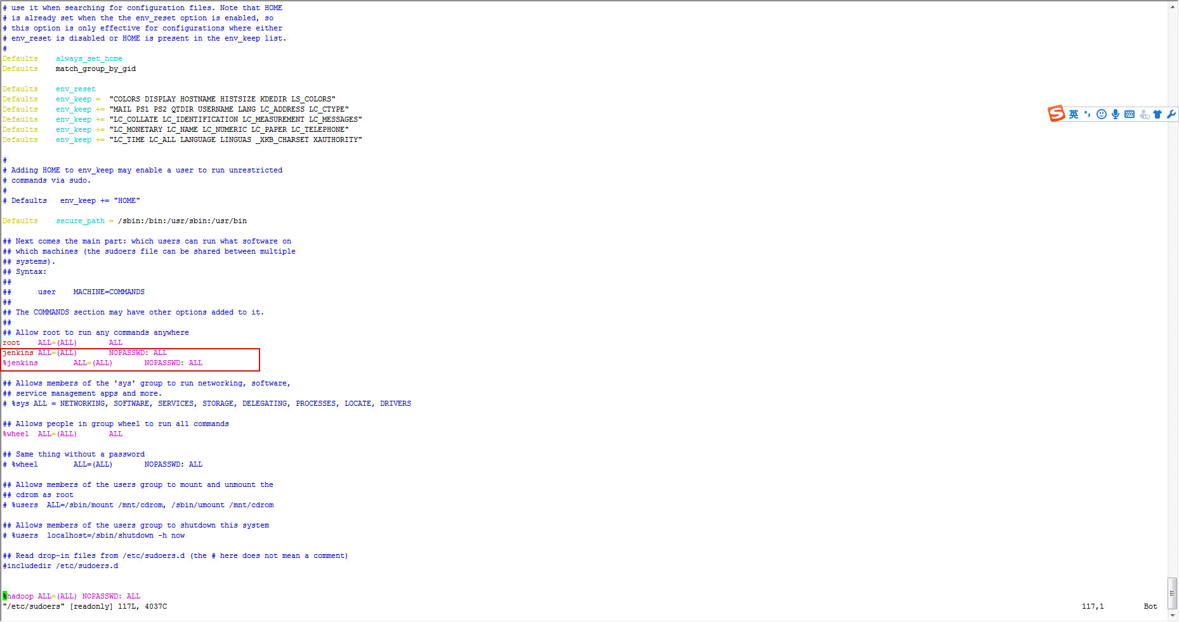

B.ansible ${ip} -S -R root -m shell -a "cd /;ls"修改为ansible ${ip} -s -U root -m shell -a "cd /;ls"

1. 配置ansible互信节点不能正常通信
2. 问题描述

配置ansible互信节点不能正常通信

1. 原因分析

密码中#需加转义

1. 解决方法

密码添加转义“xxx\#xxx”

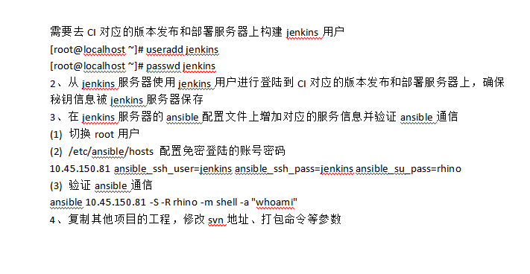

1. 配置通信节点报错
2. 问题描述

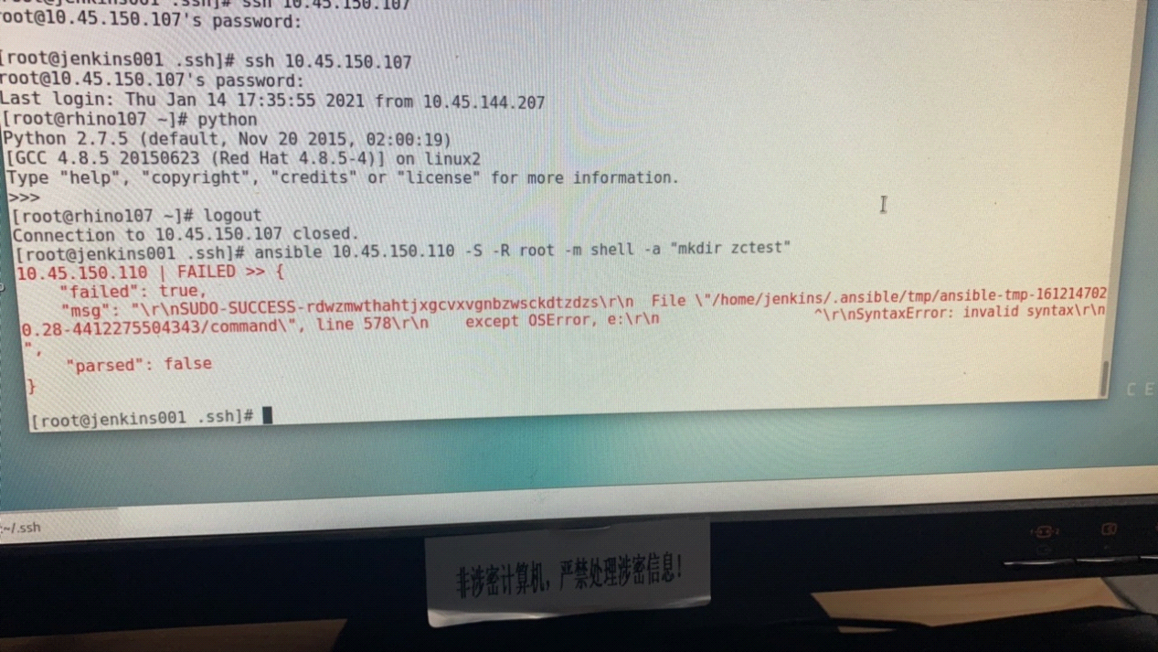

1. 原因分析

Python版本不兼容

1. 解决方法

将通信节点的python版本替换为2.7.5

1. Jenkins机器linux界面卡死，不能操作
2. 问题描述

Jenkins机器linux界面卡死，不能操作

1. 原因分析

系统环境性能不佳

1. 解决方法
2. 按住ctrl+alt+f2进入shell界面
3. 输入init 3 #修改为没有图形的模式，根据提示输入用户（root）密码
4. 输入init 5 #修改为图像模式
5. jenkins checkout代码不是svn提交最新的

5.1问题描述

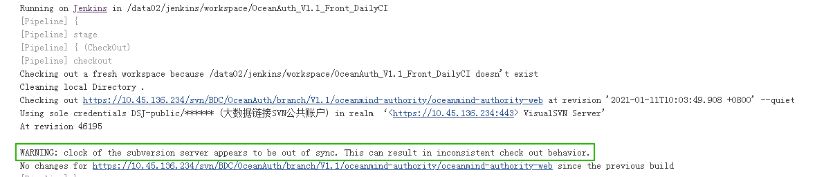

5.2原因分析

构建机器（jenkins）和 svn机器时钟不同步

5.3解决方法

将jenkins机器与svn服务器的时钟进行同步

1. 获取svn版本号/构建时间/构建人信息并将构建人信息显示到每次构建上
2. 安装Build Timestamp插件和user build vars插件

stage('package'){

steps {

wrap([$class: 'BuildUser'])

{

script {

if (env.BUILD_USER == null){

currentBuild.description = "本次构建由 SYSTEM 触发"

}else{

currentBuild.description = "本次构建由 ${BUILD_USER} 触发"

}

}

sh '''

echo version is ${version}

echo build_timestamp is ${BUILD_TIMESTAMP}

buildtime=`echo ${BUILD_TIMESTAMP}|tr -d "a-zA-Z"|awk '$1=$1'`

echo buildtime is ${buildtime}

echo BUILD_USER_ID is ${BUILD_USER_ID}

cd shark-project

ls

#get the svn_revision for shark

svn_revision_shark=`svn info|grep -w '最后修改的版本'|awk -F ':' '{print $2}'|awk '$1=$1'`

其中${BUILD_USER_ID}/${BUILD_TIMESTAMP}/都是可以直接使用的全局变量，要想使用${BUILD_USER_ID}，必须 wrap([$class: 'BuildUser'])在范围内，并且其他脚本要想使用此变量也必须在此范围内，否则变量无效。

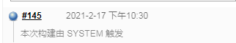

1. **Daas5后台dailyCI**

**2.1工程名称**

OceanMind_V5.0_Pipeline_Back

**2.2执行策略**

1. 在OceanMind_V5.0_Pipeline_Front执行成功后触发
2. 在master机器执行

**2.3框架**

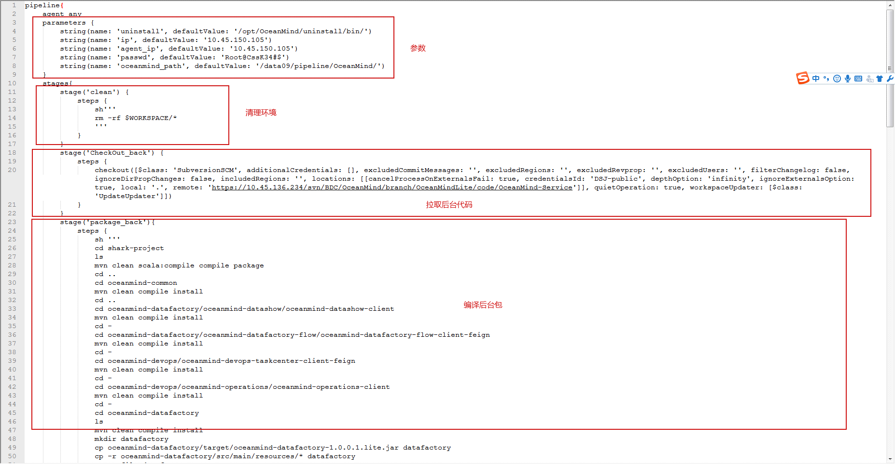

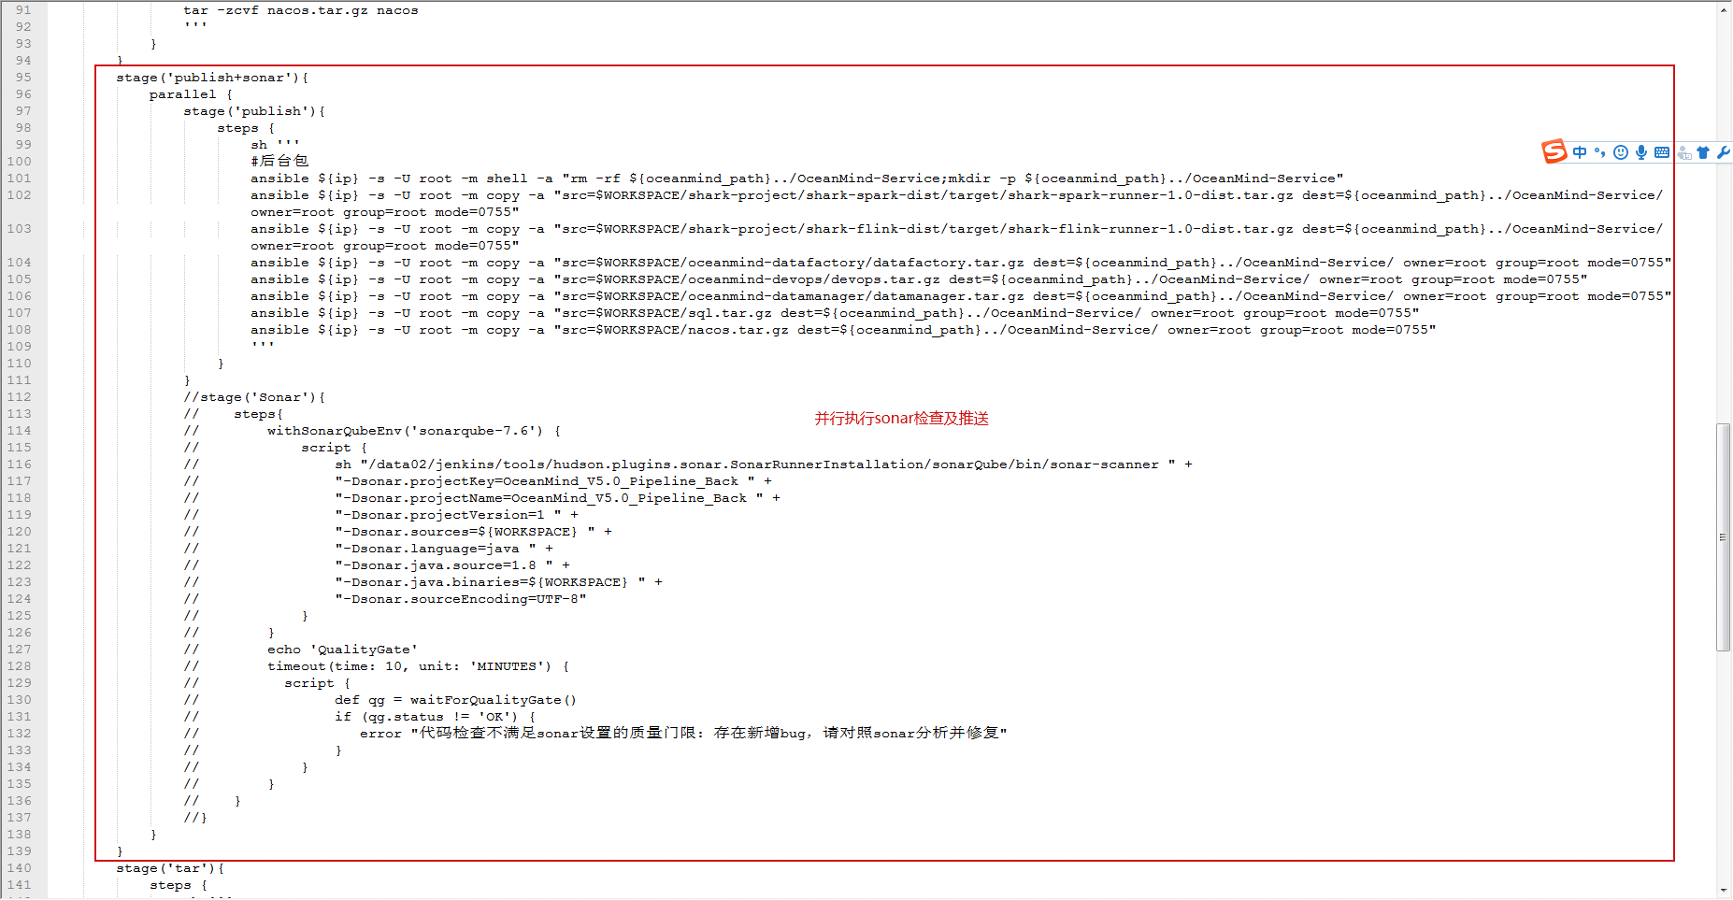

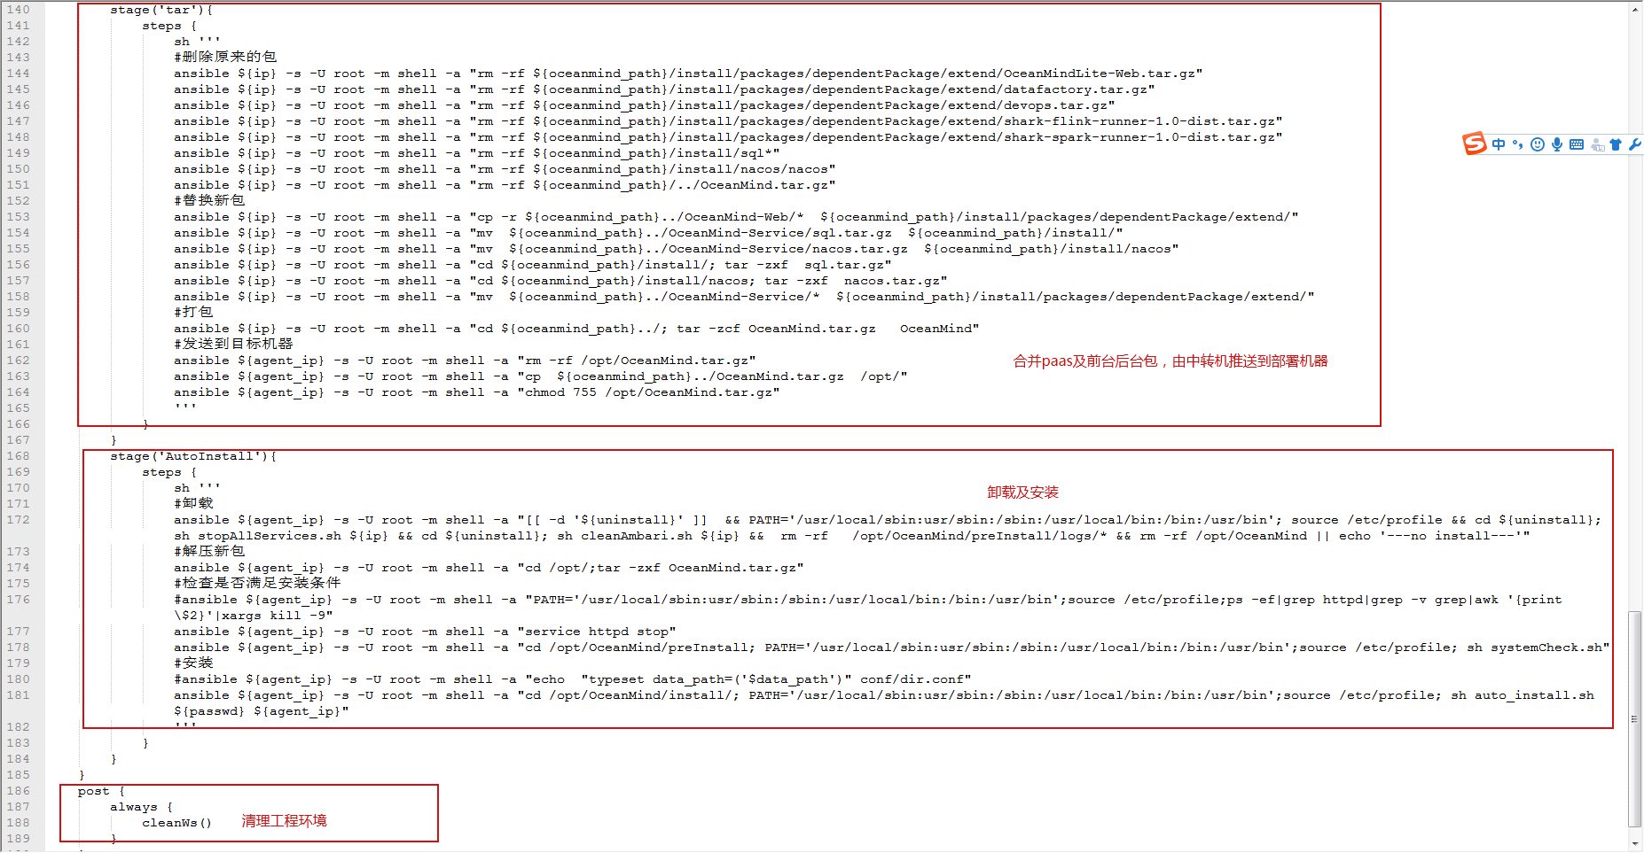

将版本号和svn代码写成参数形式方便调用

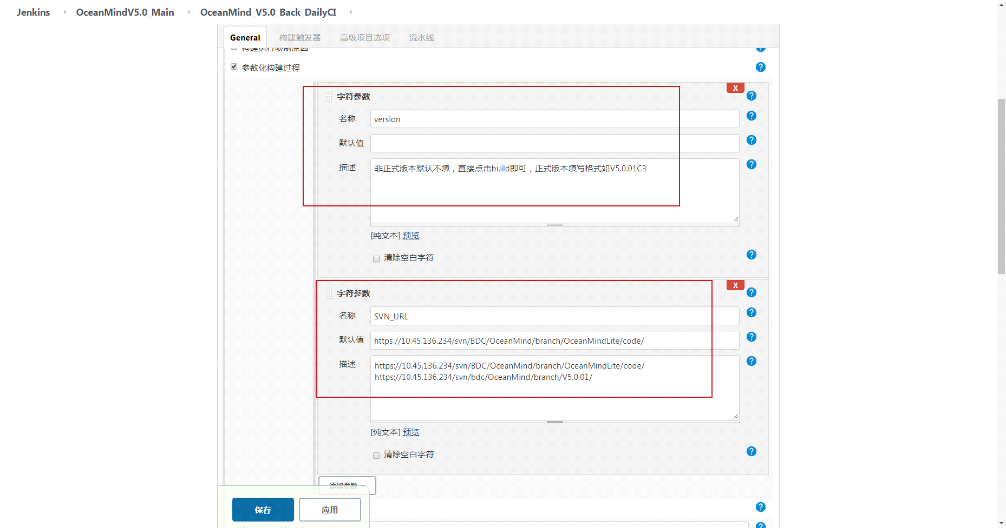

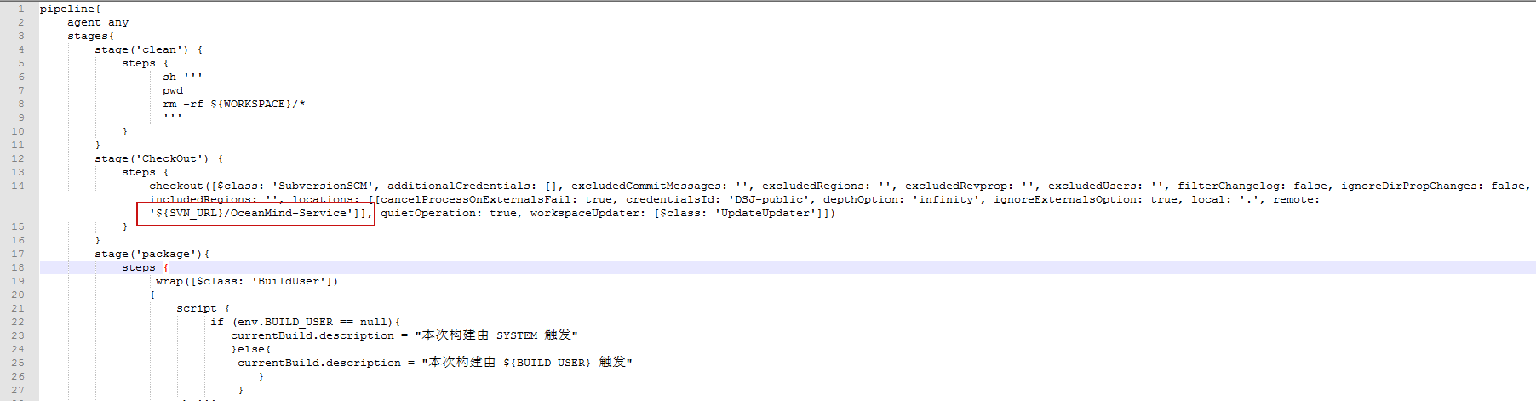

**2.4输出**

登录ambari查看各个组件是否部署成功

**2.5问题及解决方法**

无

1. **Daas5前台mergeCI**

**3.1工程名称**

OceanMind_V5.0_Pipeline_Front_MergeCI

**3.2执行策略**

1. 每20min轮询一次检测代码，如有更新则触发

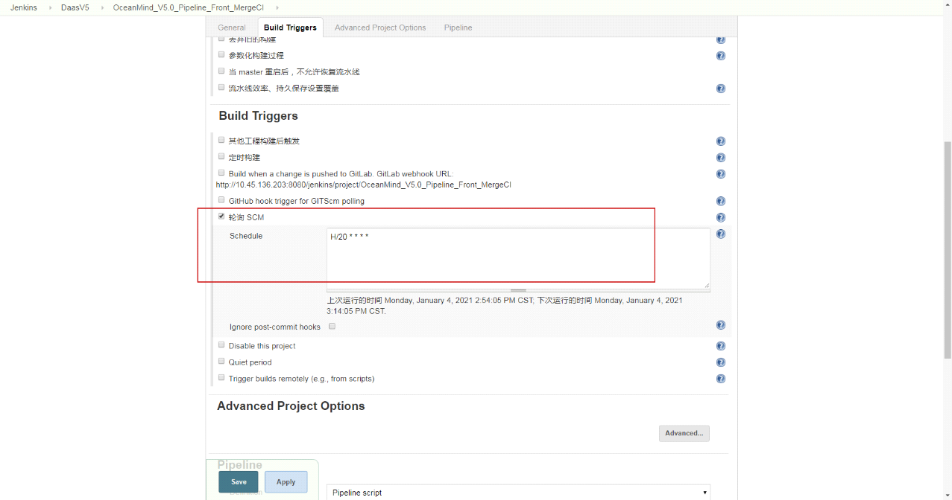

1. 在master机器执行

**3.3框架**

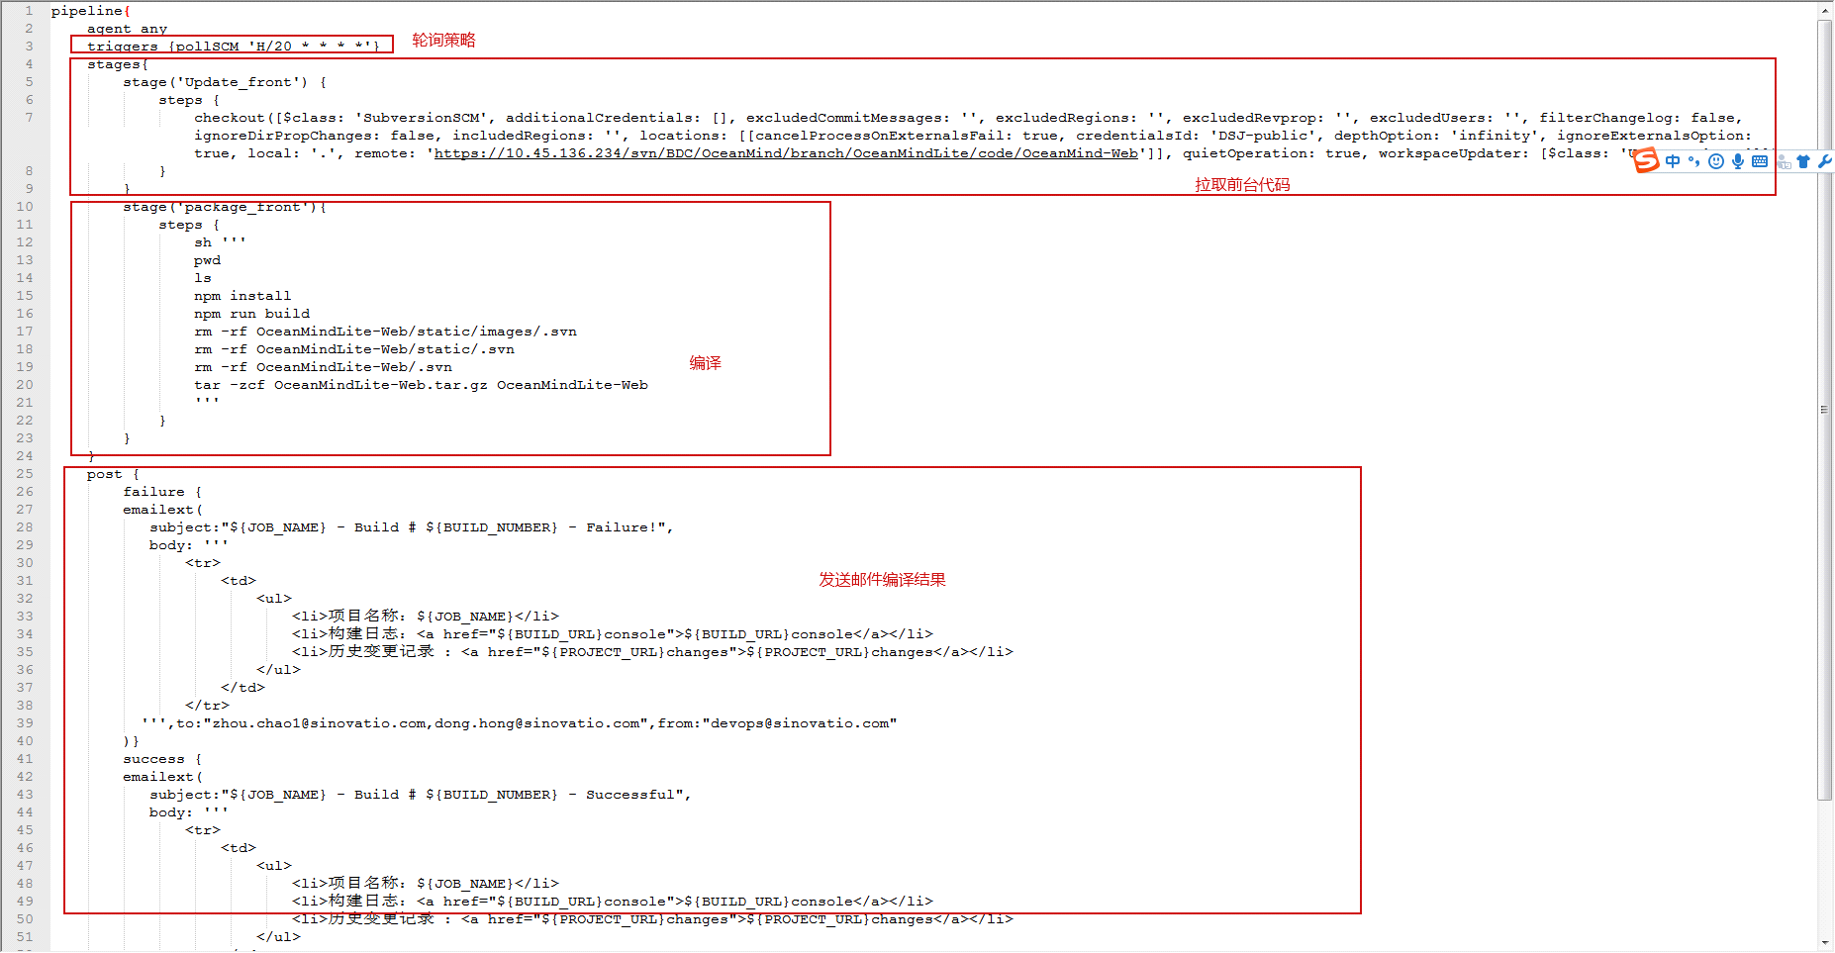

**3.4输出**

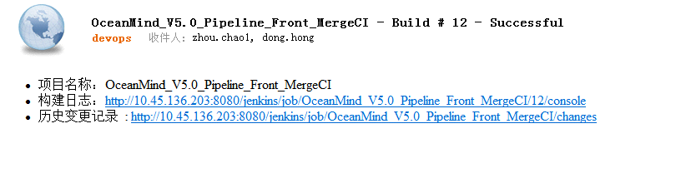

**3.5问题及解决方法**

无

1. **Daas5后台mergeCI**

**4.1工程名称**

OceanMind_V5.0_Pipeline_Back_MergeCI

**4.2执行策略**

1. 每20min轮询一次检测代码，如有更新则触发
2. 在master机器执行

**4.3框架**

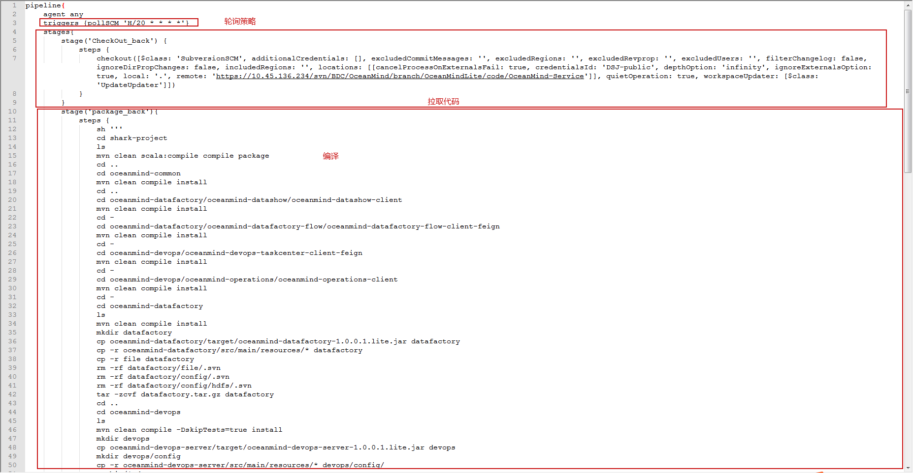

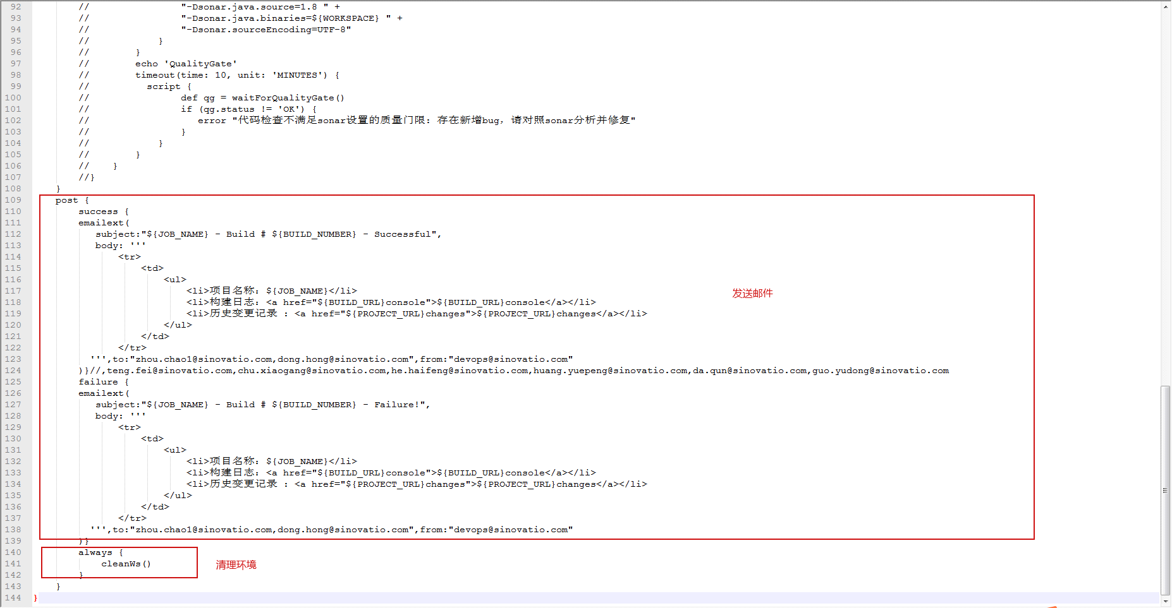

**4.4输出**

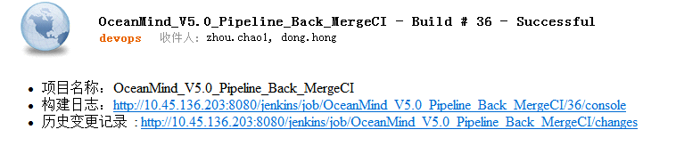

**4.5问题及解决方法**

无

# Jenkins集成SaaS

1. **大屏**

**1.1工程名称**

OceanMind-Magical-Coder

**1.2执行策略**

1. 每日凌晨定时构建
2. 在master机器执行

**1.3框架**

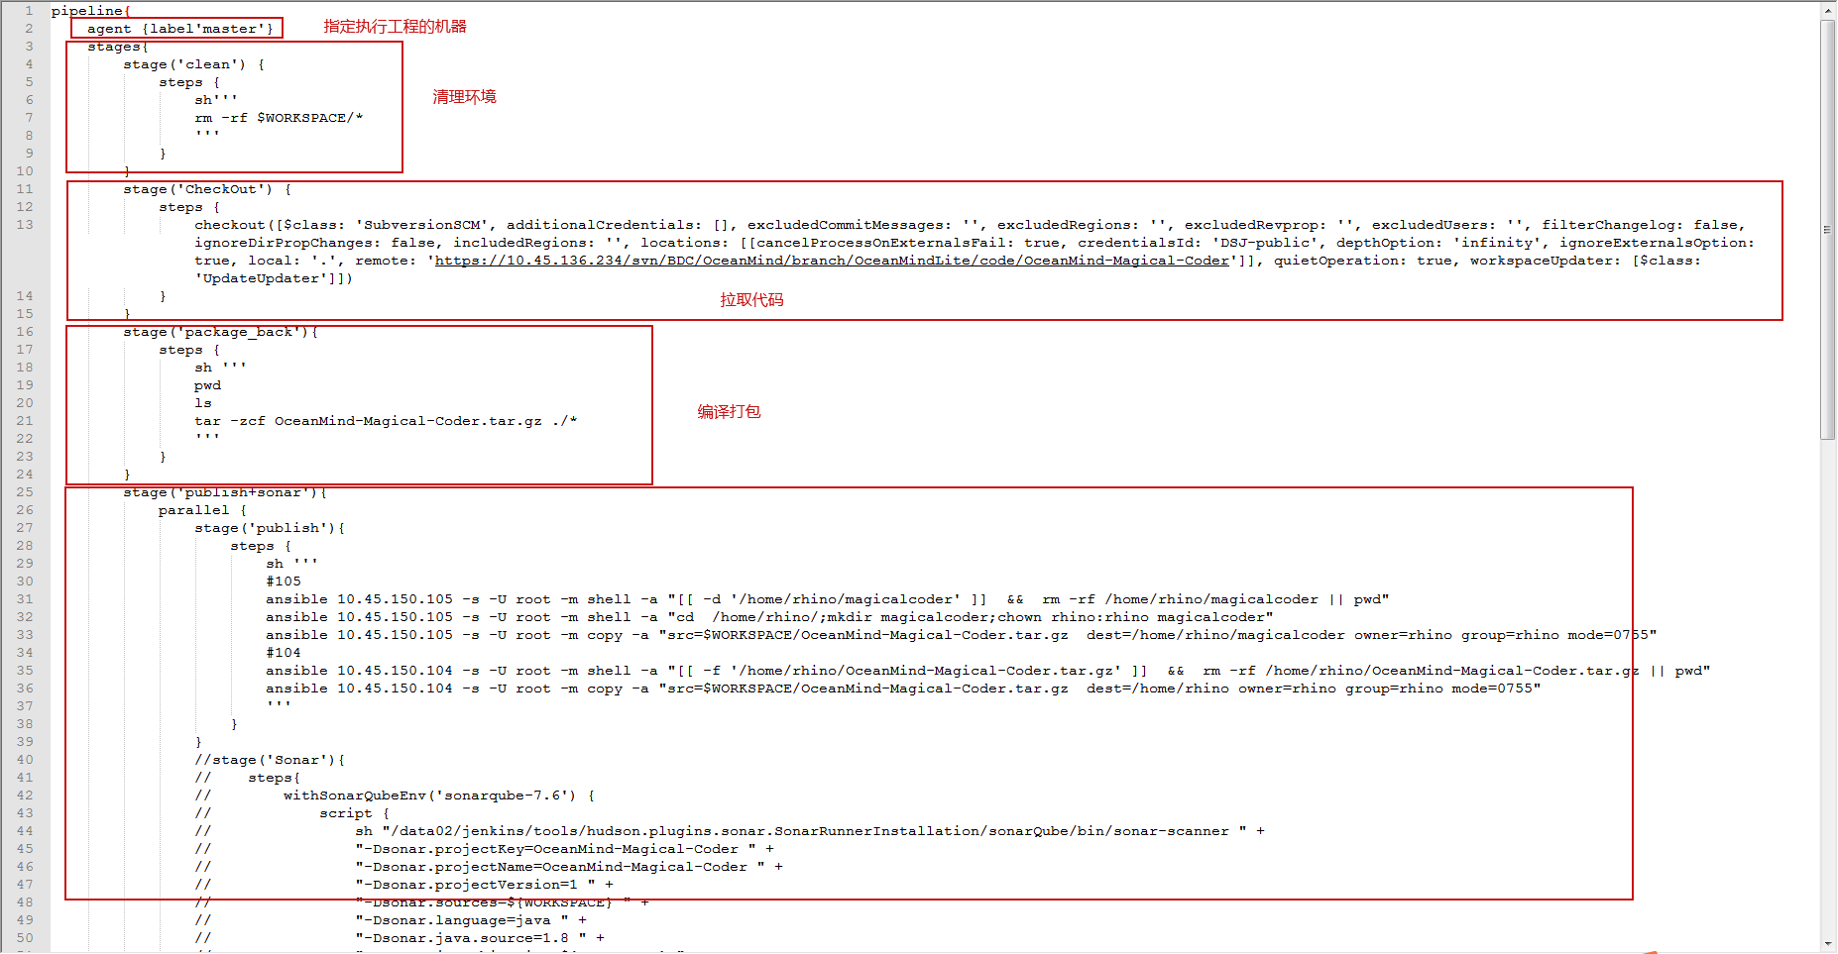

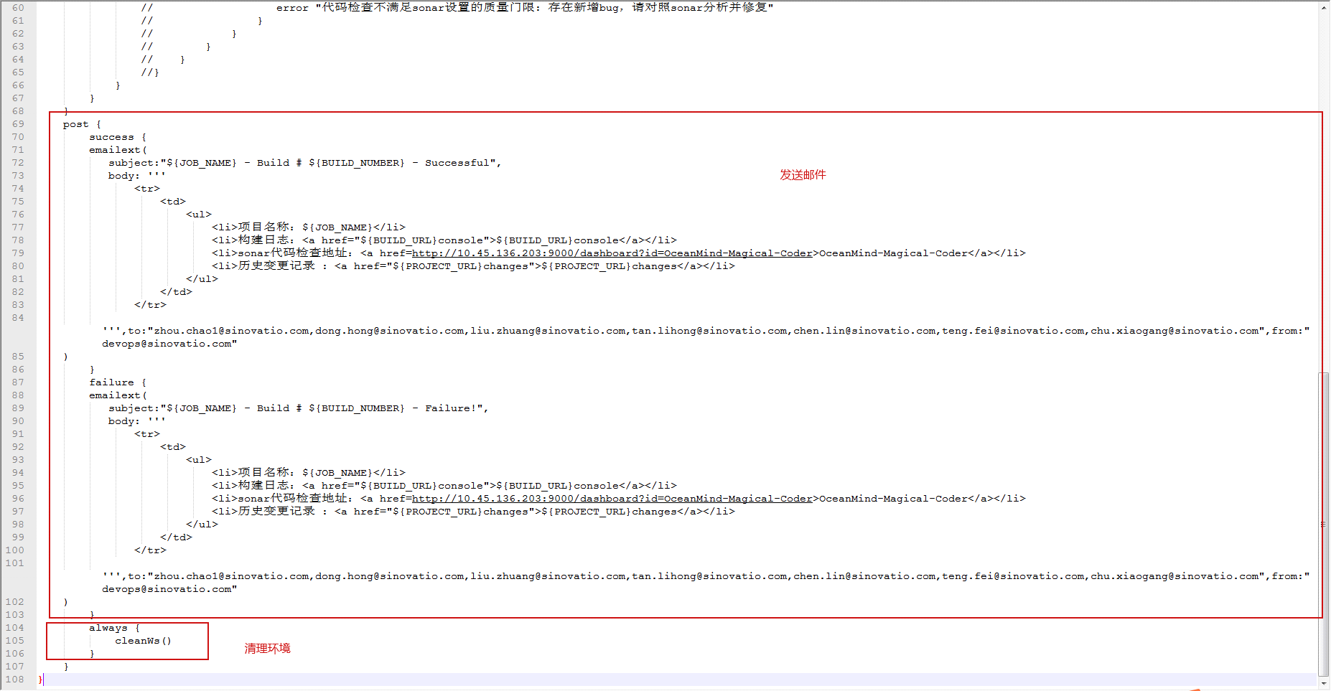

**1.4输出**

最终将包推送到业务机器10.45.150.104的/home/rhino目录。

邮件内容如图：

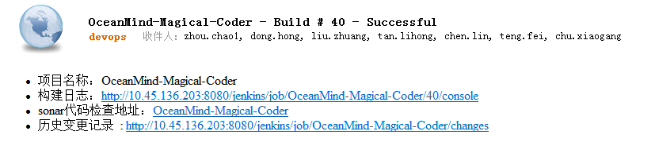

**1.5问题及解决方法**

无

1. **ttms**

**2.1工程名称**

TTMS_3MOS

**2.2执行策略**

1. 每日凌晨定时构建
2. 在master机器执行

**2.3框架**

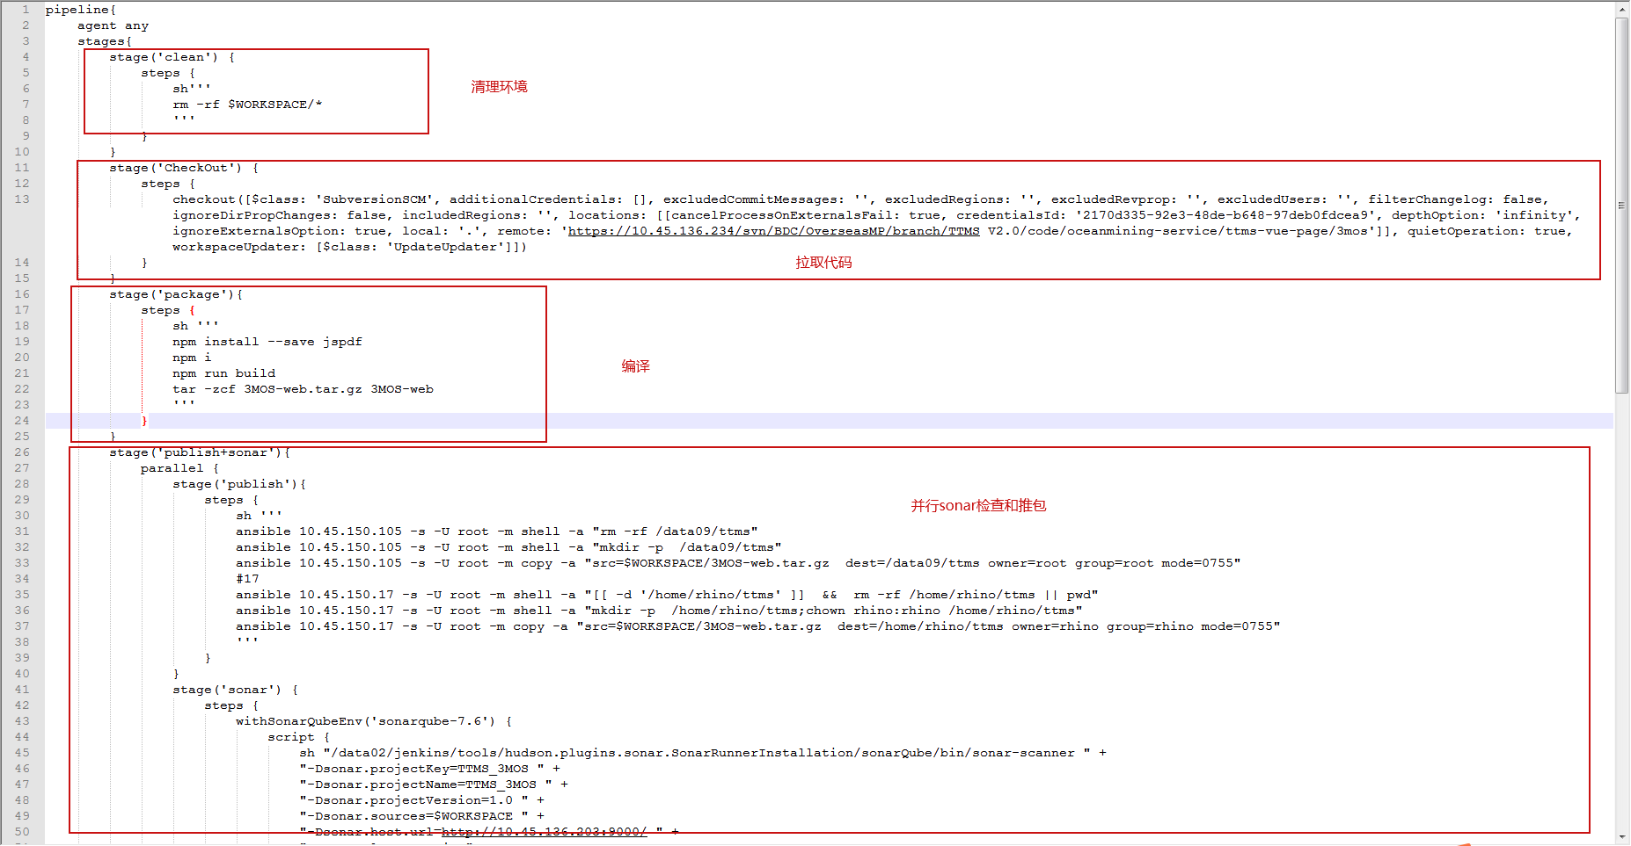

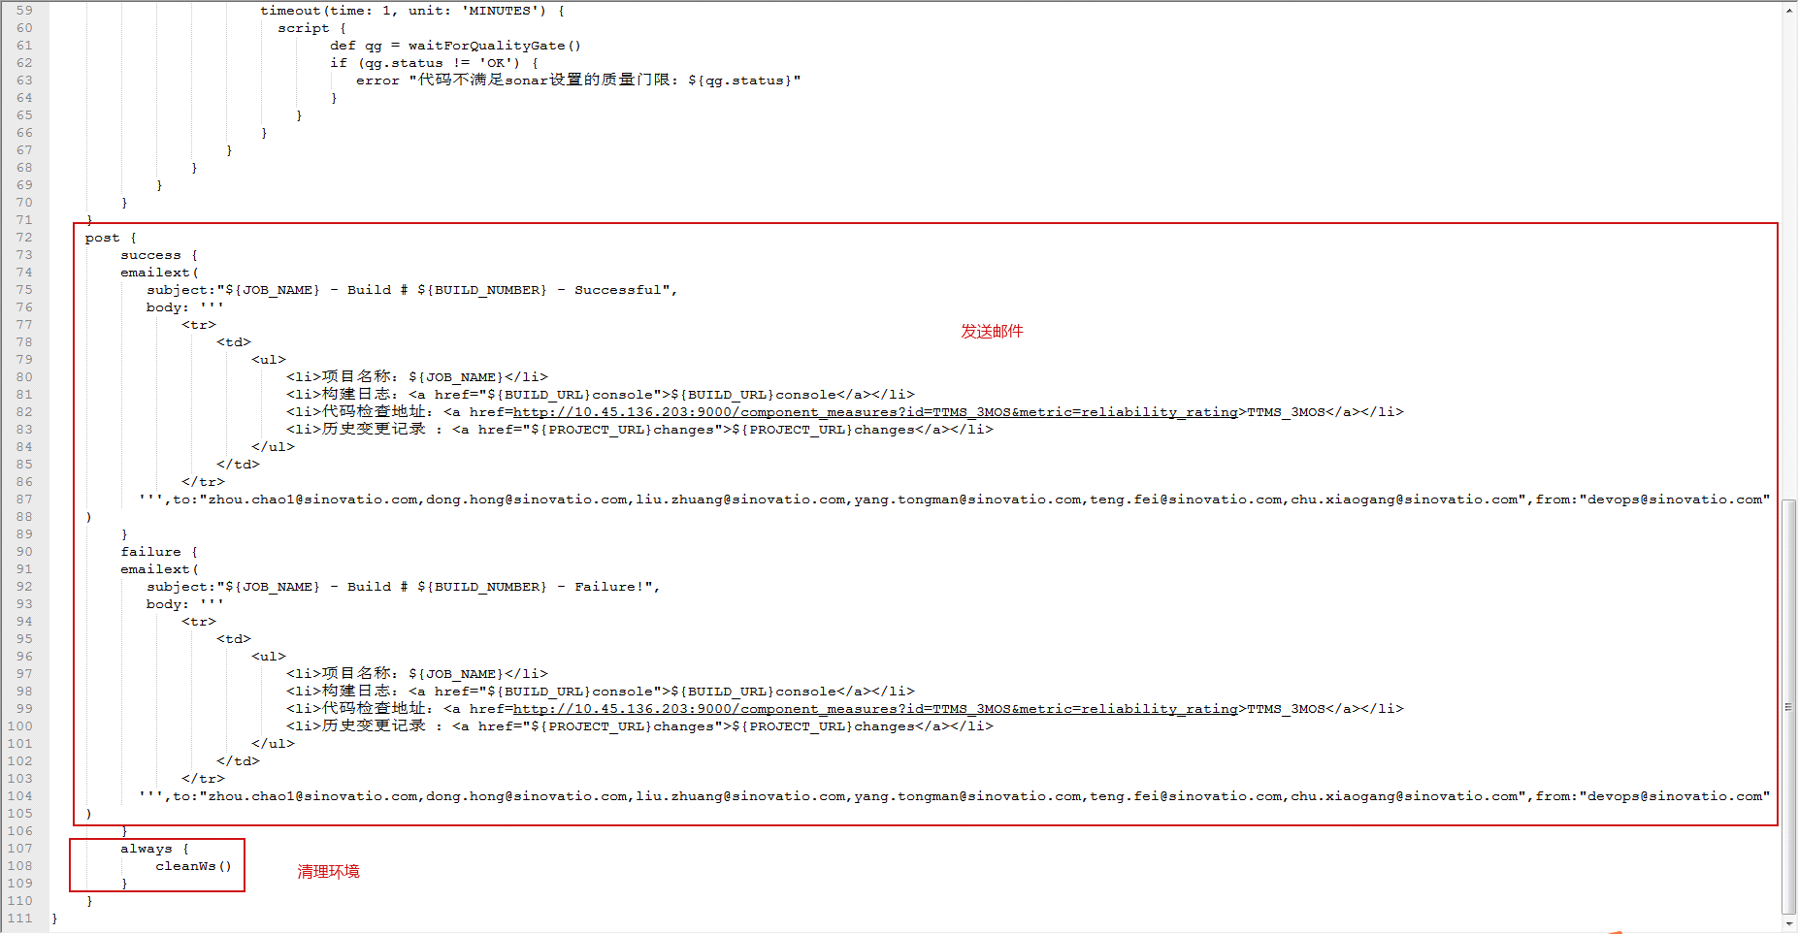

**2.4输出**

最终将包推送到业务机器10.45.150.17的/home/rhino/ttms/3MOS-web.tar.gz。

邮件内容如图：

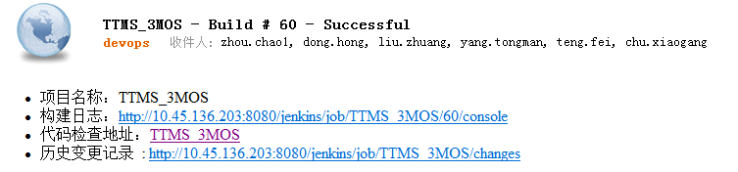

**2.5问题及解决方法**

无

1. **反诈**

**3.1工程名称**

SpecialMP-FZ_V2.0

**3.2执行策略**

1. 每日凌晨定时构建
2. 在master机器执行

**3.3框架**

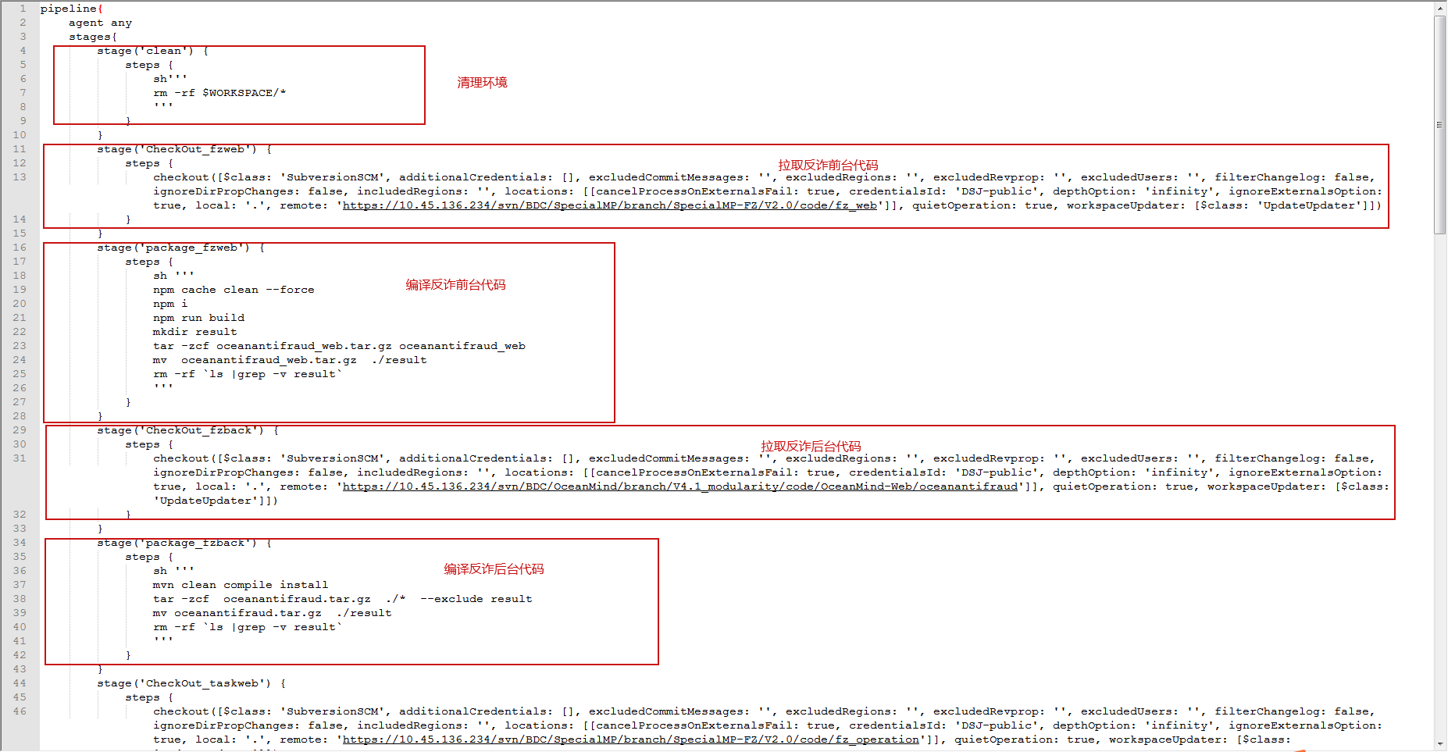

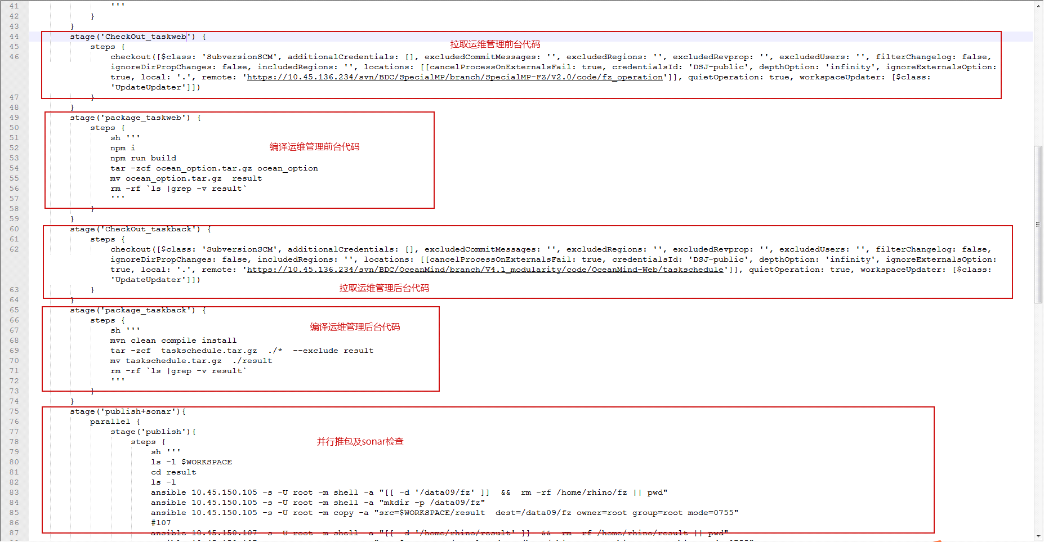

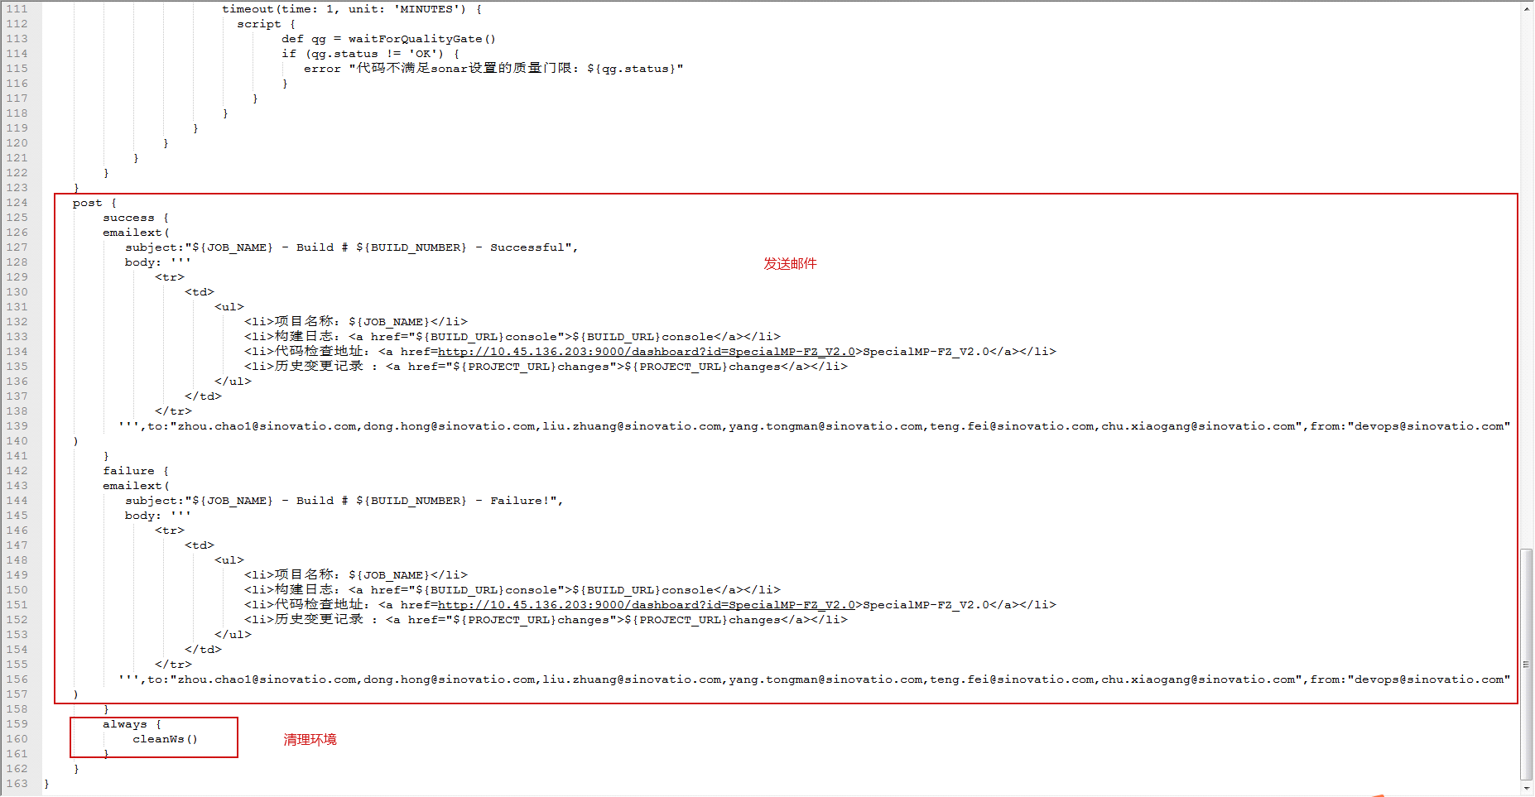

**3.4输出**

最终将包推送到业务机器10.45.150.107的/home/rhino/result。

邮件内容如图：

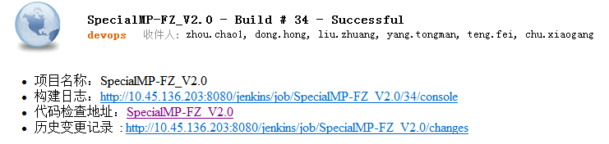

**3.5问题及解决方法**

1. 编译反诈前台报错

1)问题描述

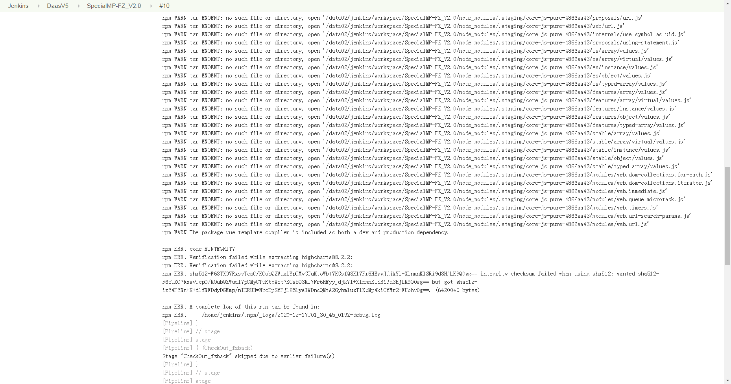

1. 原因分析

npm环境没清理干净

1. 解决方法

在编译前添加清理命令

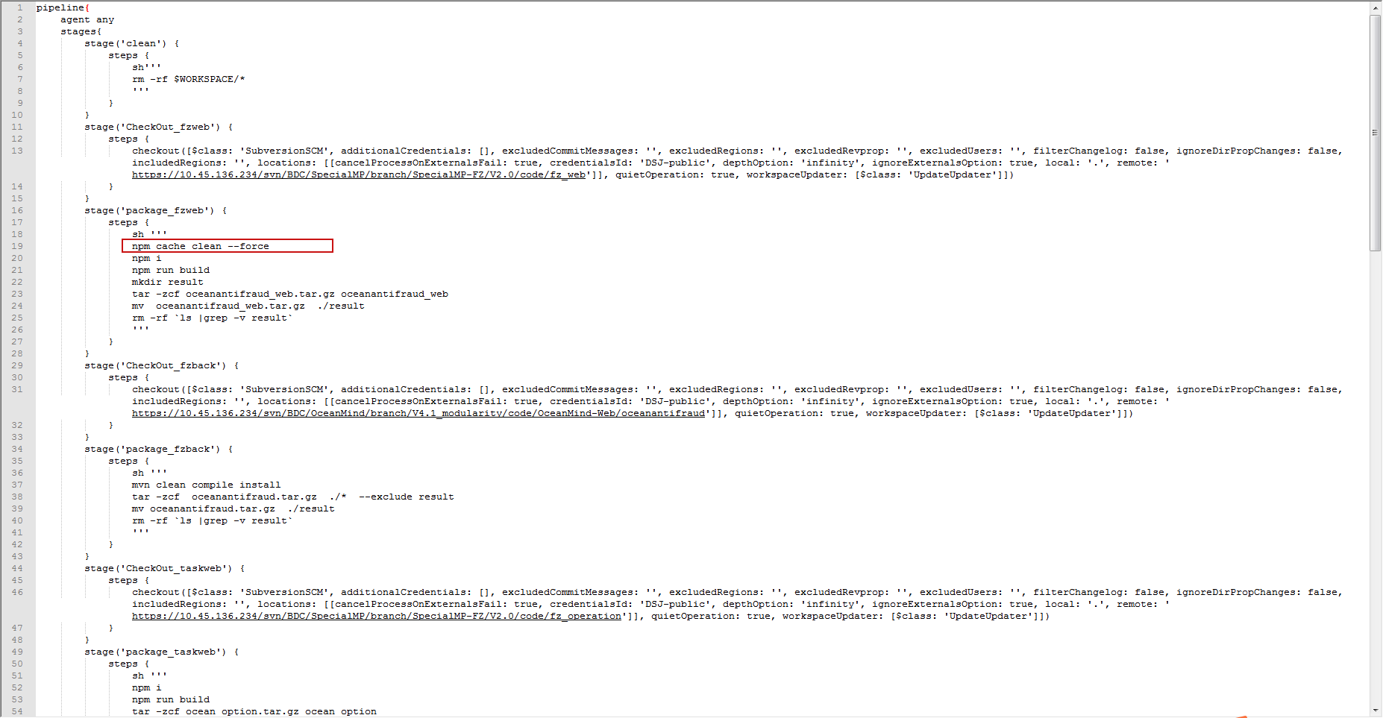

1. **数据集市**

**4.1工程名称**

oceanmind-market

**4.2执行策略**

1. 每日凌晨定时构建
2. 在master机器执行

**4.3框架**

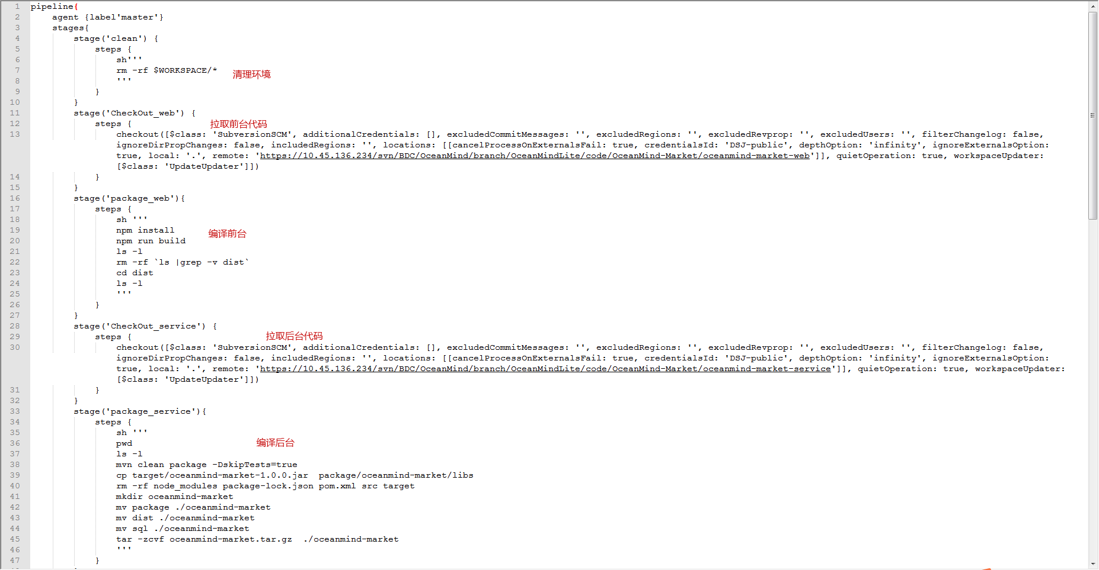

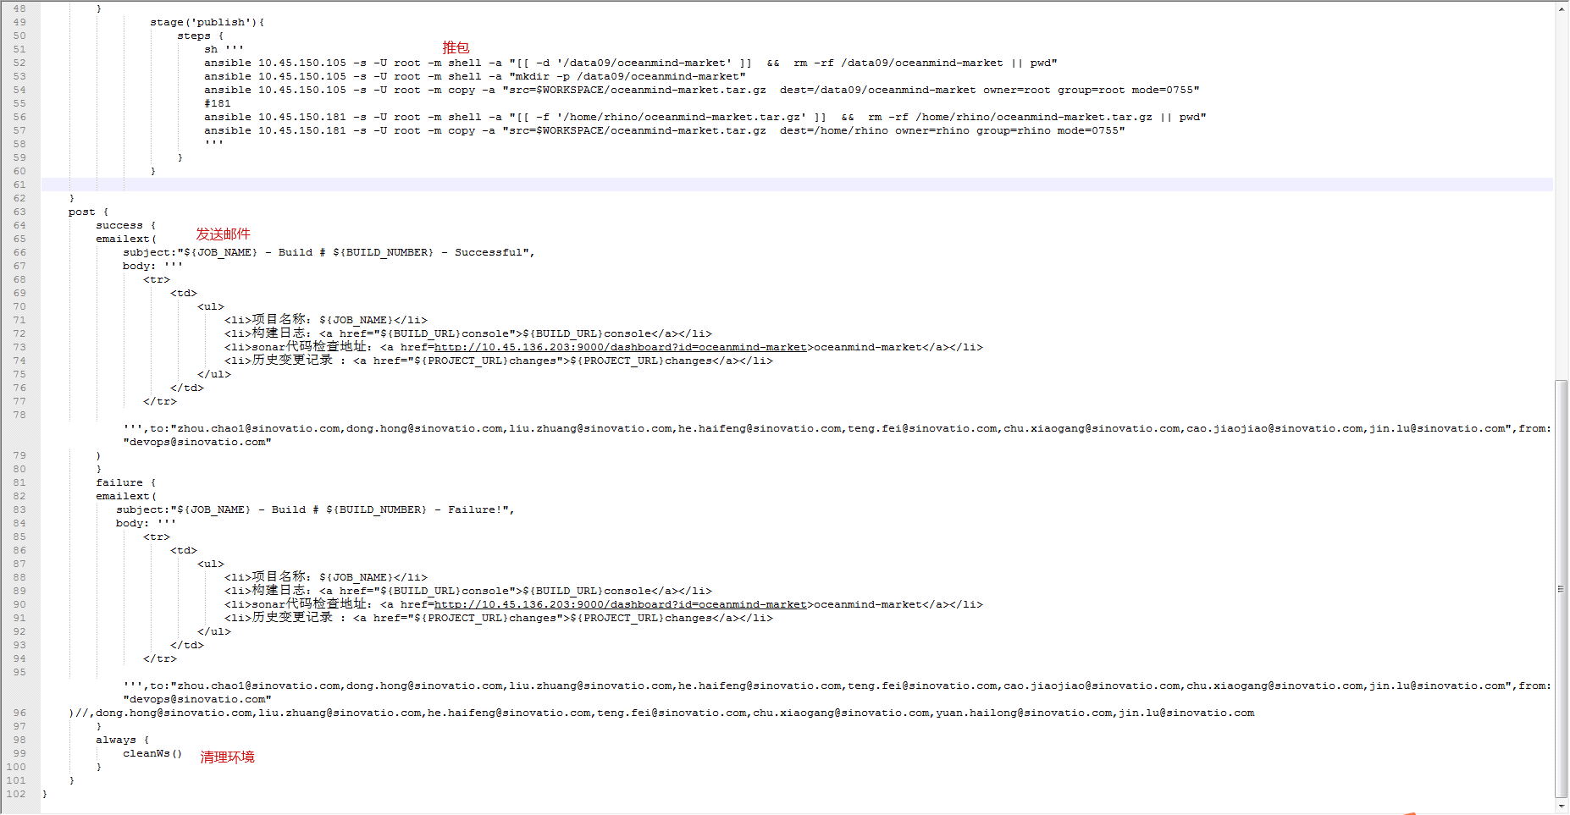

**4.4输出**

最终将包推送到业务机器10.45.150.181的/home/rhino/oceanmind-market.tar.gz。

邮件内容如图：

1. **服务总线-Base-DailyCI**

**5.1工程名称**

OceanMind5.0_OceanService_Base

**5.2执行策略**

1. 每日凌晨5点执行
2. 在master节点上执行

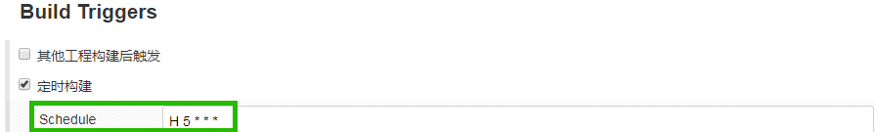

**5.3框架**

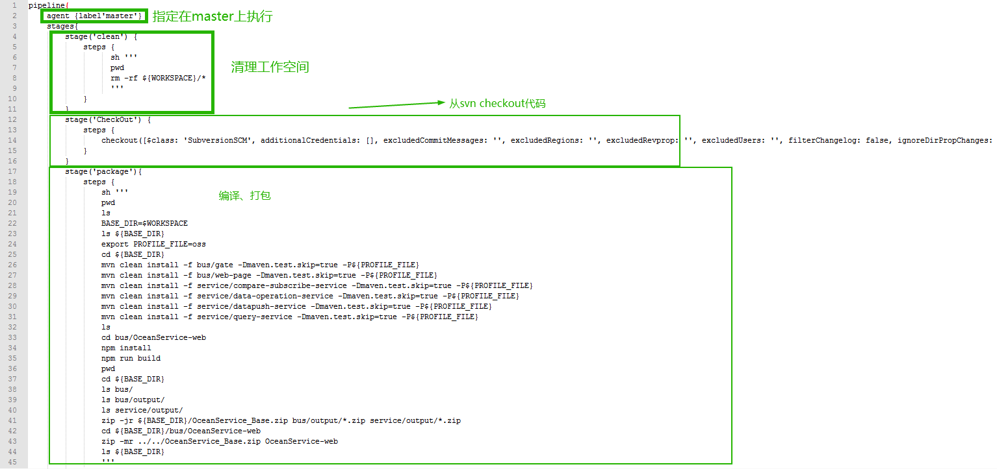

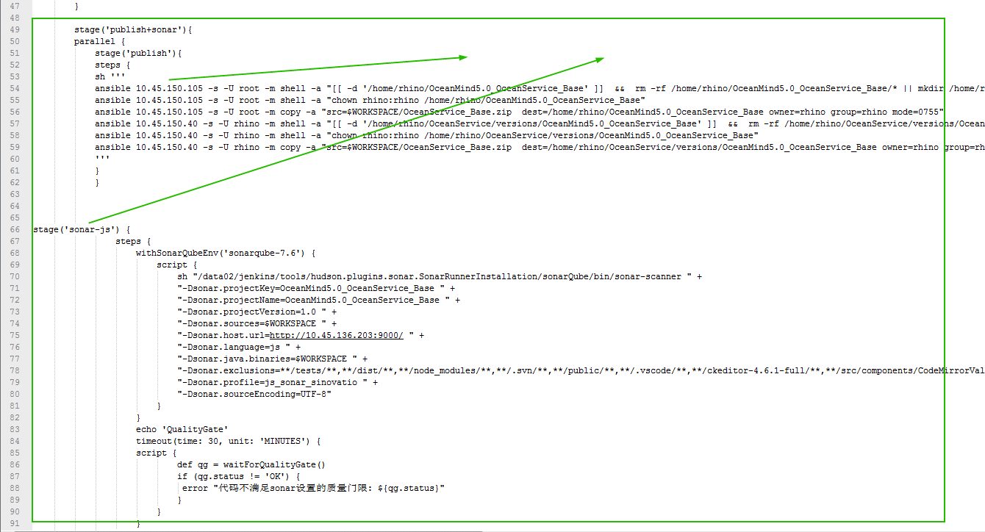

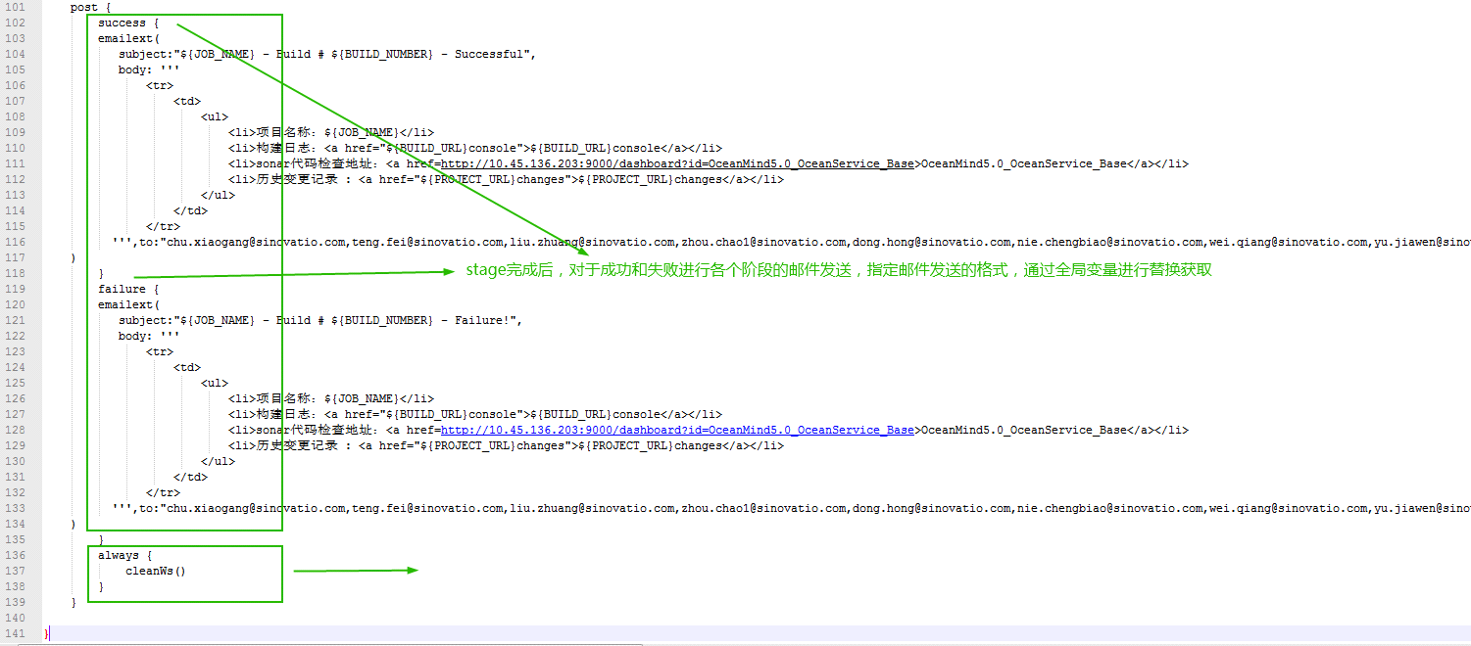

**5.4输出**

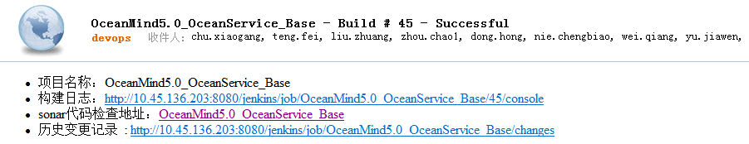

**5.5问题及解决方法**

1、从指定的maven仓库获取不到编译版本依赖的pom文件

1)问题描述

Downloading from central: https://repo.maven.apache.org/maven2/com/sinovatio/oceanservice/oceanservice-parent/1.0/oceanservice-parent-1.0.pom，获取不到想要找的pom文件

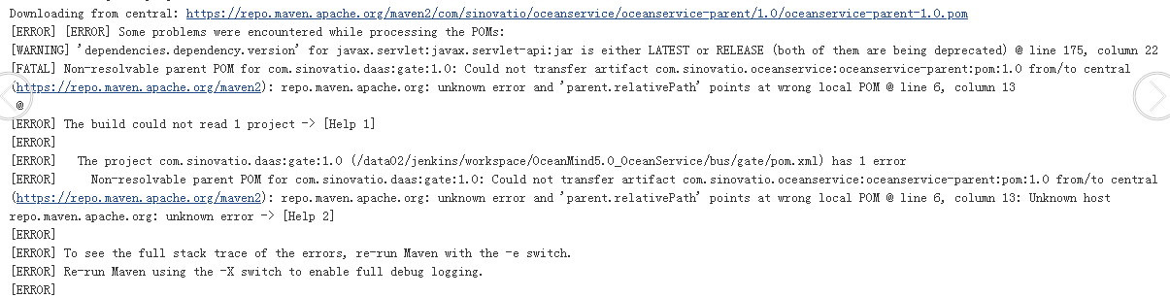

2)原因分析

指定的maven仓库地址不对，还需要连接外网maven库，连接不了

解决方法

需要修改maven仓库，指定产品线内部的私服和制品库地址，如果都找不到，再去连接外网找，在jenkins所在机器执行mvn -v查看maven插件安装位置，然后找到config目录下的settings.xml文件进行修改，添加制品库地址（因为服务总线的代码编译依赖pom文件指定的是制品库路径，后面maven仓库都要迁移到制品库上）

2、maven仓库访问权限问题

1)问题描述

[ERROR] Failed to execute goal on project gate: Could not resolve dependencies for project com.sinovatio.daas:gate:jar:1.0: Failed to collect dependencies at com.sinovatio.tls.hgarch:common-utils:jar:1.0-SNAPSHOT: Failed to read artifact descriptor for com.sinovatio.tls.hgarch:common-utils:jar:1.0-SNAPSHOT: Could not transfer artifact com.sinovatio.tls.hgarch:common-utils:pom:1.0-SNAPSHOT from/to snapshots (https://art.sinovatio.com:443/artifactory/bigdata-maven-virtual): Not authorized -> [Help 1]

2)原因分析

添加具有maven库访问的用户和密码并且密码没有加密

3)解决方法

修改settings文件，添加用户名和密并且明文密码加密，参考博客https://blog.csdn.net/u014163312/article/details/104873088

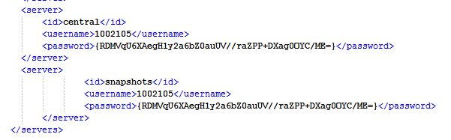

3.maven仓库的settings文件里面的profile要合并，否则报错

1)问题描述

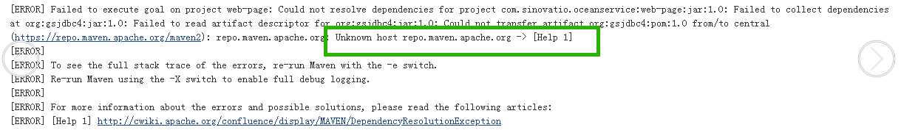

2)原因分析

Maven仓库指定的不对，此settings文件只能有一个profile ID

3)解决方法

在profile id nexusProfile下多个maven仓库地址进行合并，都要放在一个profile下

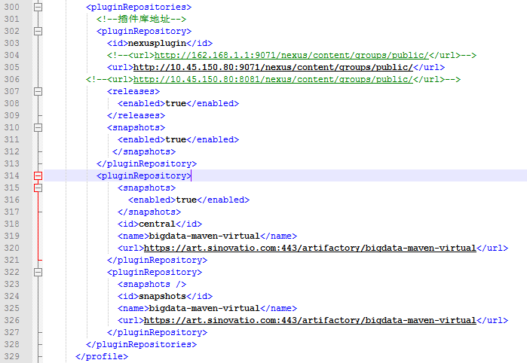

注：maven仓库是用来编译代码所需依赖的第三方jar包或者其它的东西，可以理解就像操作系统的iso镜像

4、jenkins checkout拉取的代码不是最新的

1) 问题描述

Checkout拉取的代码，编译打包后发现代码不是最新的

2)原因分析

可能由于jenkins服务器和snv服务器时钟同步一致；或者拉取有延迟

3)解决方法

调整时钟同步；然后在checkout代码路径后面添加@head，如

'https://10.45.136.234/svn/BDC/OceanService/branch/V1.0/code@head'

1. **服务总线-HW-DailyCI**

**6.1工程名称**

OceanMind5.0_OceanService_HW

**6.2执行策略**

1. 每日凌晨6点自动构建
2. 在jenkins-master上执行

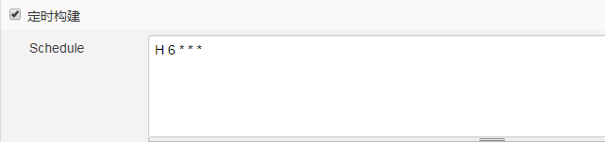

**6.3框架**

与OceanMind5.0_OceanService_Base一致

**6.4输出**

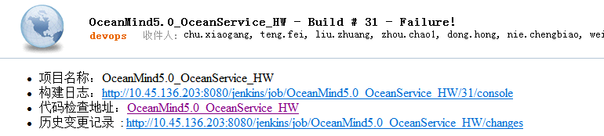

**6.5问题及解决方法**

可参照Base的问题和解决方法

# Jenkins集成RF

1. **工程名称**

OceanMind_V5.0_Pipeline_robotframe

1. **添加windows的slave节点**

安装robot插件

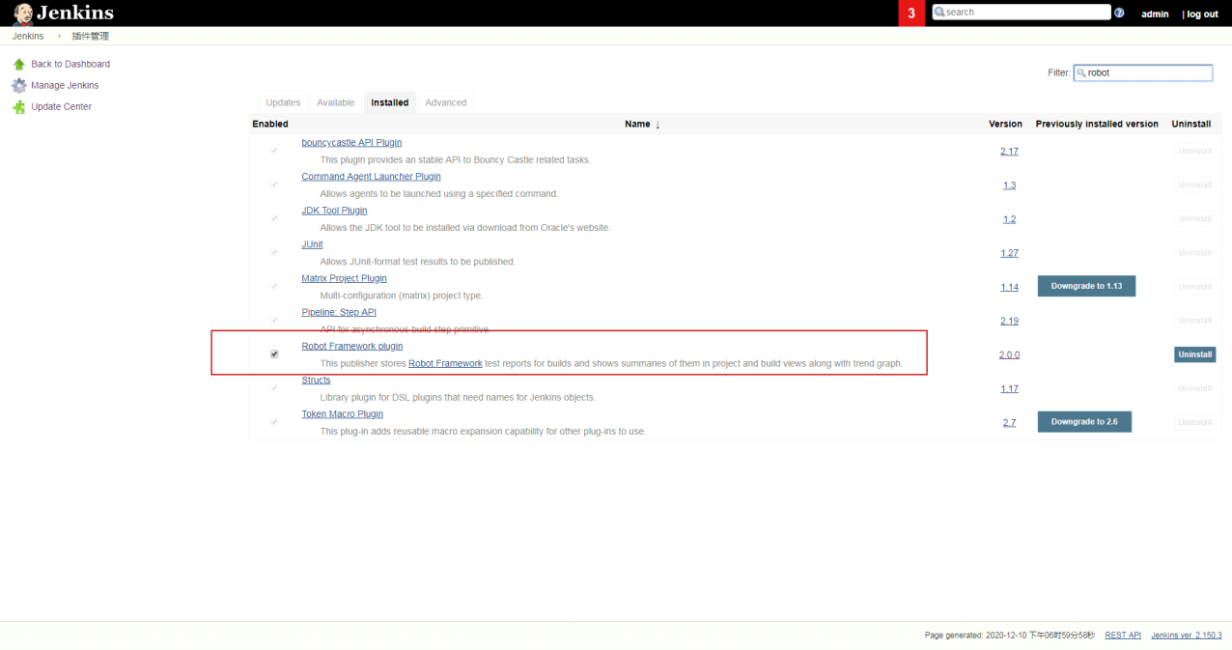

将代理权限打开

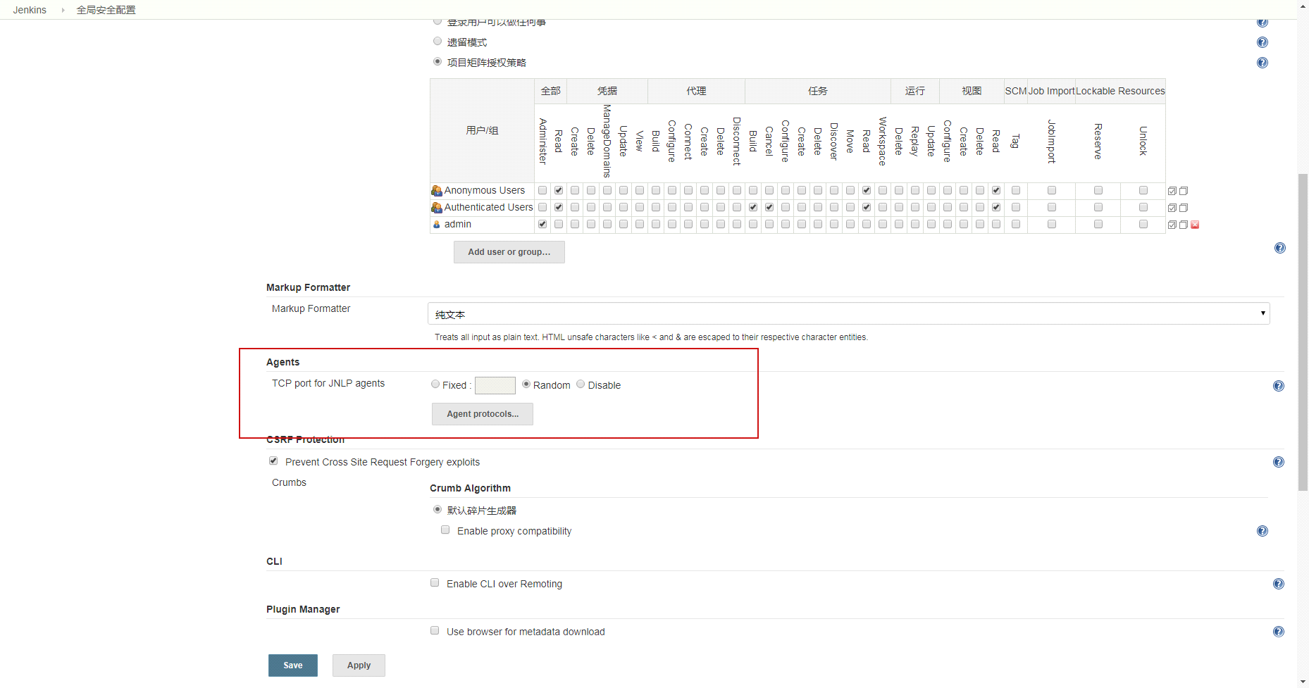

在节点管理新增slave节点

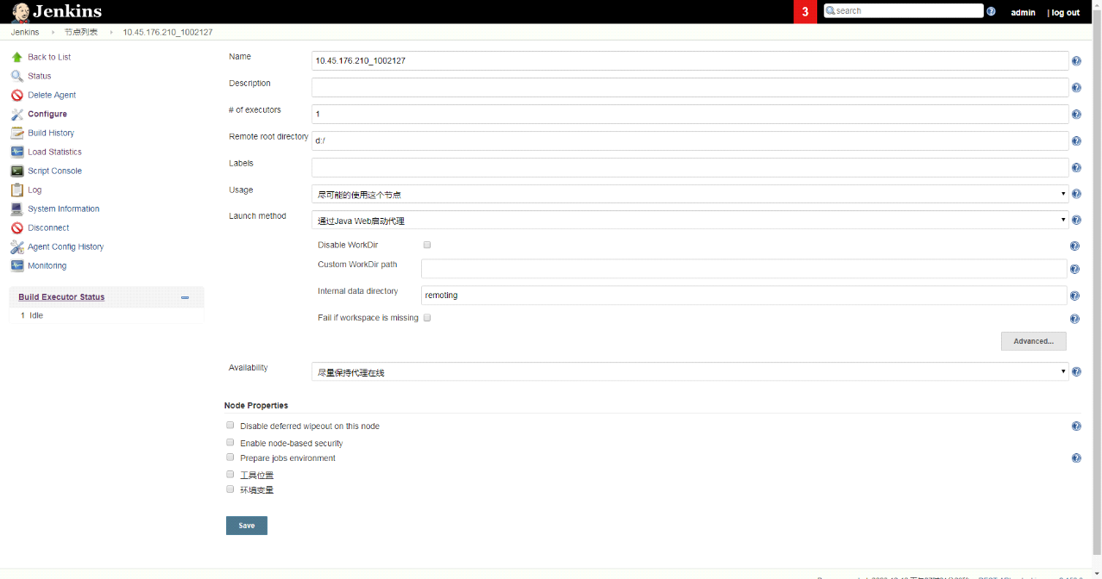

下载包

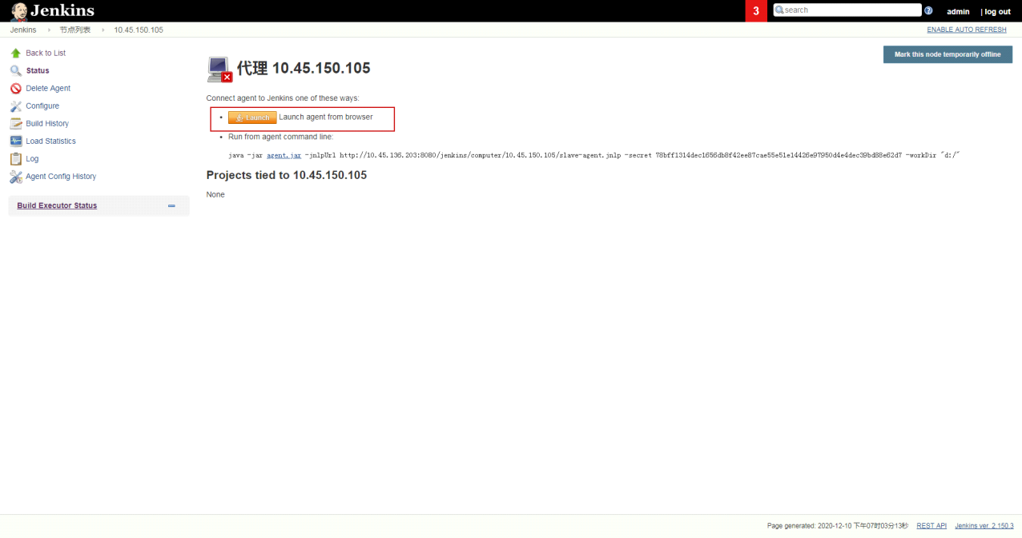

在slave节点双击安装

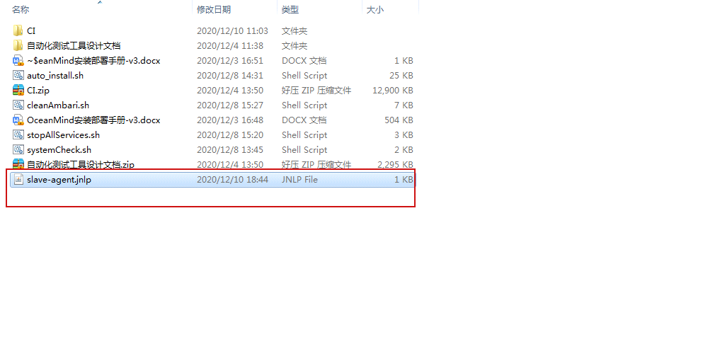

安装成功

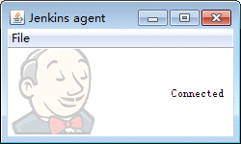

1. **执行策略**
2. 在slave_10.45.147.96上执行
3. 在appscan_project工程后触发
4. **输出**

可在 Robot Results查看执行结果

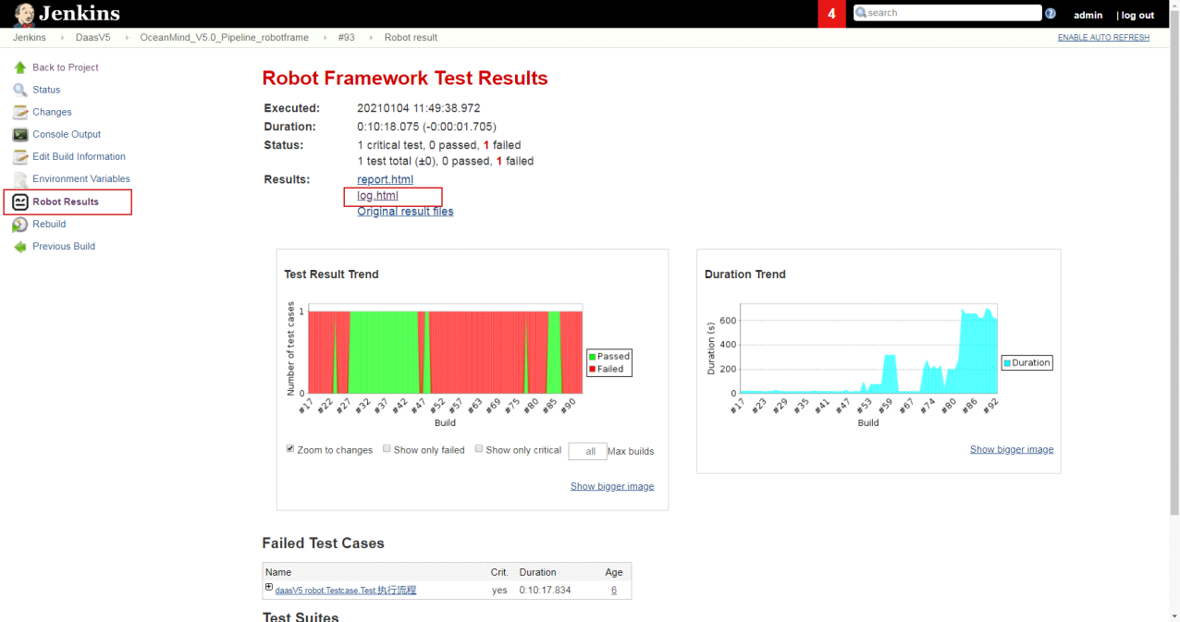

也可在multijob的邮件查看

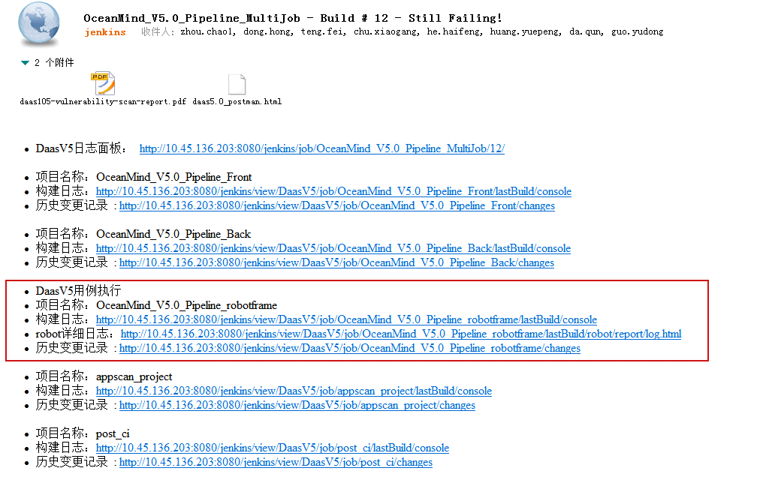

1. **问题及解决方法**
2. Log.html无法打开
3. 问题描述

Log.html无法打开

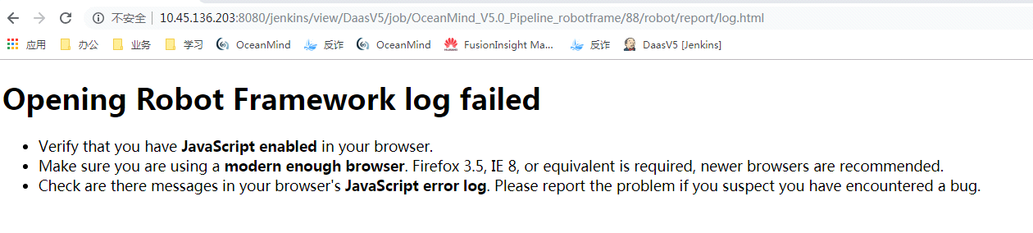

1. 原因分析

权限没开启

1. 解决方法

在系统管理-脚本命令行执行如下命令，然后重新触发工程

System.setProperty("hudson.model.DirectoryBrowserSupport.CSP", "")

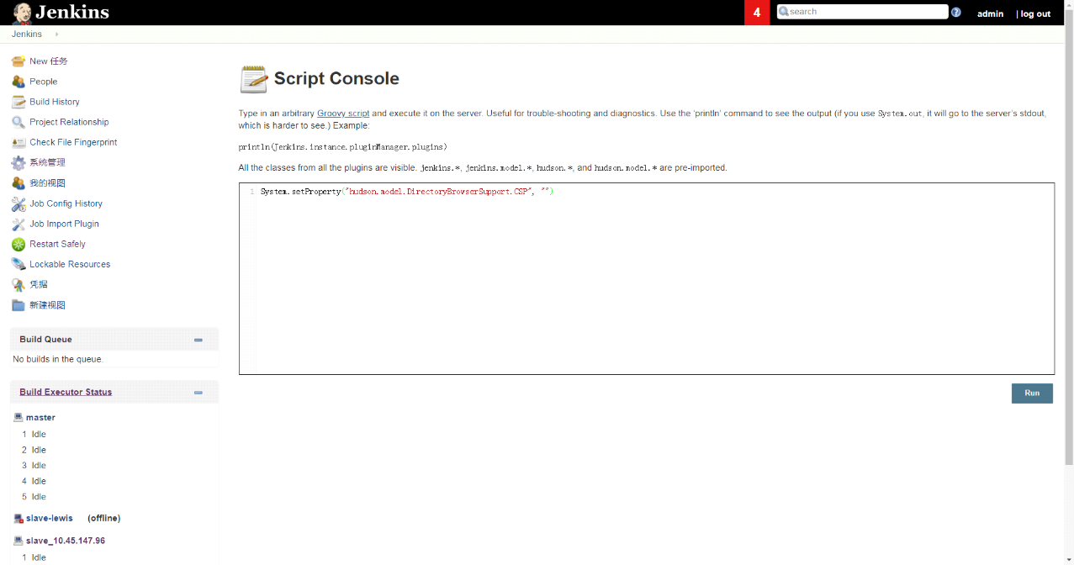

1. Slave节点进程挂掉后不能重新连接
2. 问题描述

Slave节点进程挂掉后不能重新连接,报错日志文件没有权限

1. 原因分析

Slave节点进程挂掉后，日志所属用户丢失

1. 解决方法

删除报错的路径文件

A.运行“perfmon”

B.左侧选性能，右侧链接“打开资源监视器”

C.在CPU标签中，关联句柄右侧搜索无法删除的文件名

D.在搜索结果中，右键选择结束进程

如果桌面图标不显示，右击没反应则在任务管理器中输入explore.exe执行

# jenkins集成appscan

1. **目标**

1.1实现针对网页的web漏洞扫描

1.2生成扫描报告

1.3将任务执行结果告知相关责任人

1. **配置slave节点**

2.1 找到节点管理，点进去

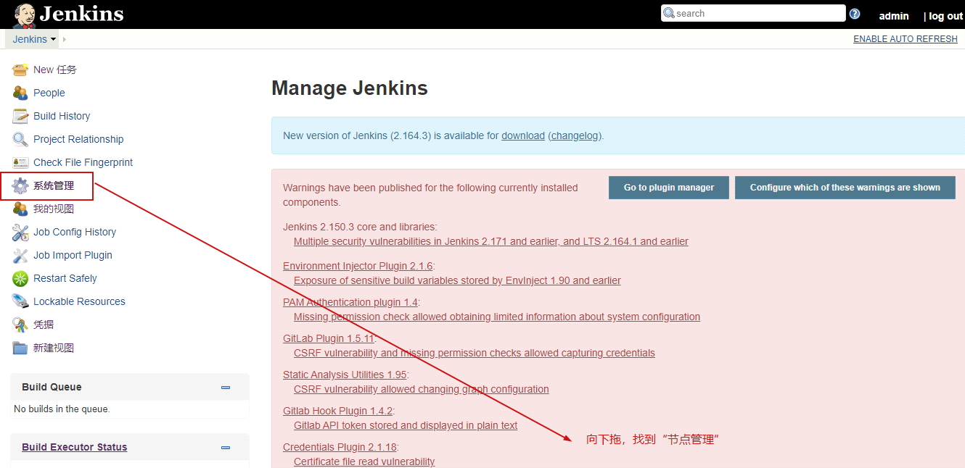



2.2新建节点

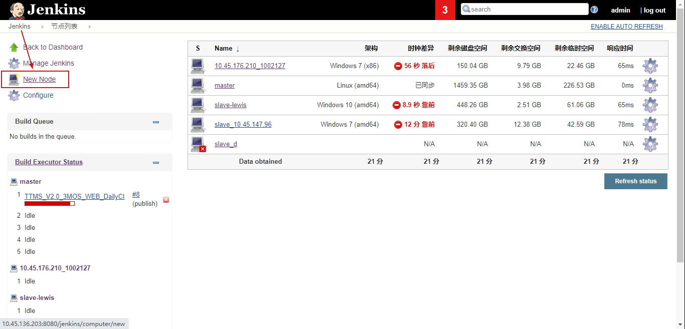

2.3配置节点

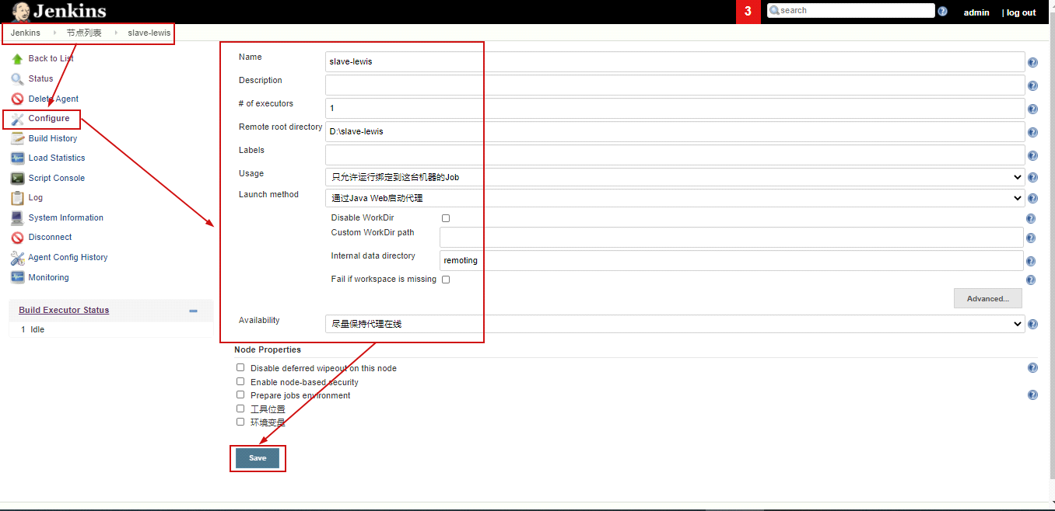

2.4创建本地连接

前提：本地有java环境，否则自行安装jdk

下载：黄色按钮的文件，xx.jnlp

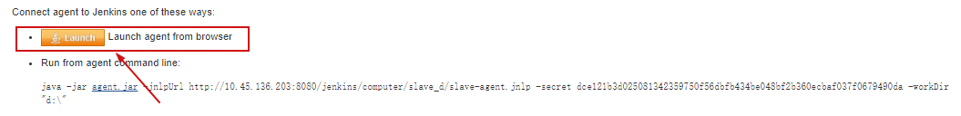

安装：双机运行xx.jnlp即可，显示下图即成功

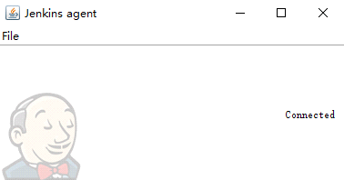

**3.新建jenkins任务**

3.1新建项目

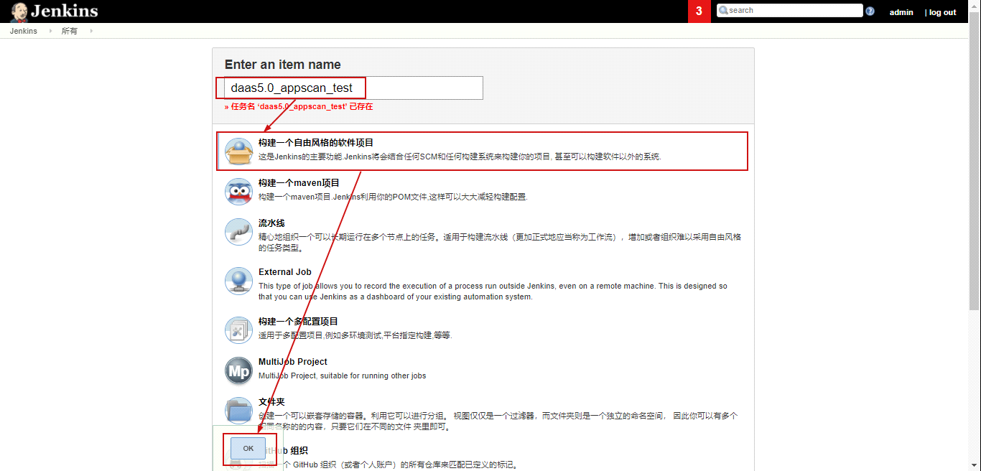

3.2配置项目

3.2.1填写节点信息

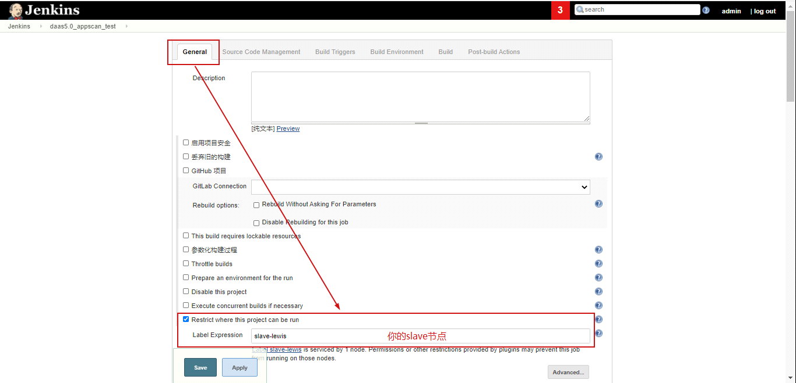

3.2.2选择项目运行方式-wins批处理命令

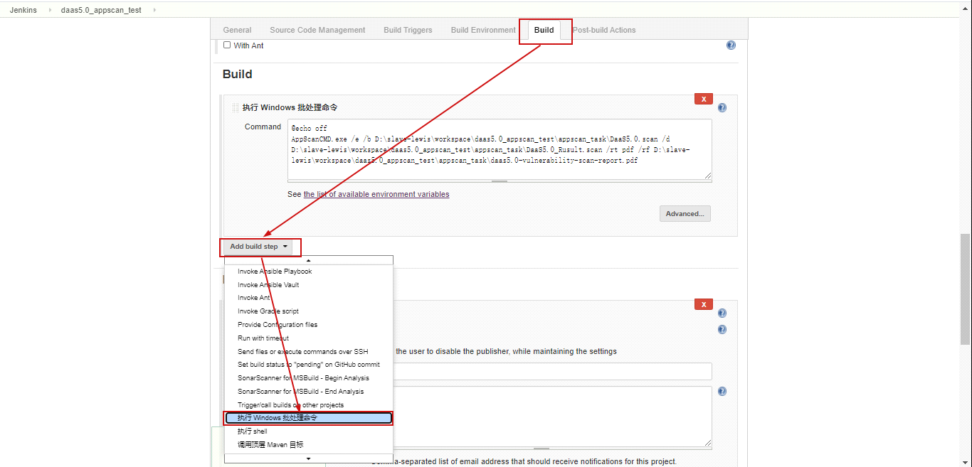

**4.在wins本地安装appscan**

4.1安装程序

4.1.1双击AppScan_Setup_10.0.0.exe，进入引导程序

4.1.2修改安装路径，即你的目标路径

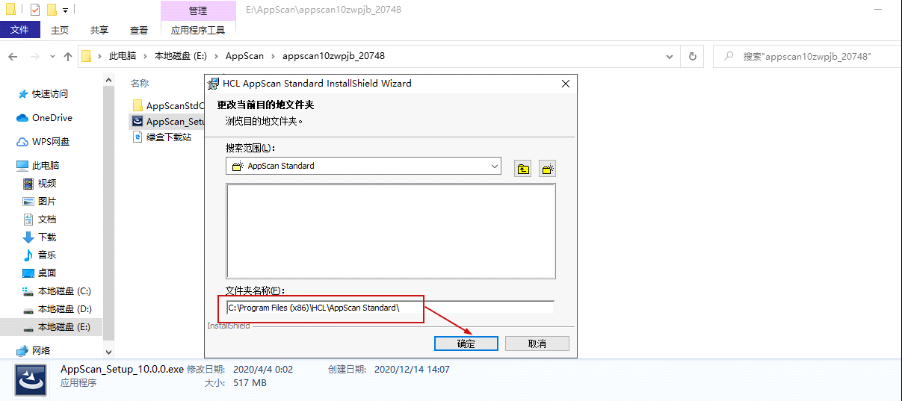

一直到最后安装完成即可。

4.1.3修改配置项，并导入证书

用rcl_rational.dll替换安装目录下的对应文件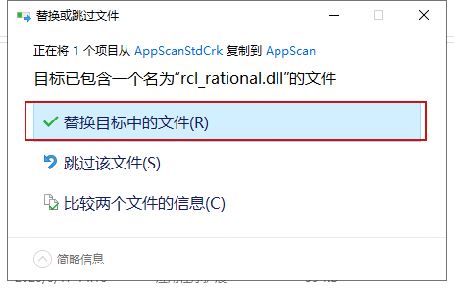

在许可证管理中导入AppScanStandard.txt作为许可证

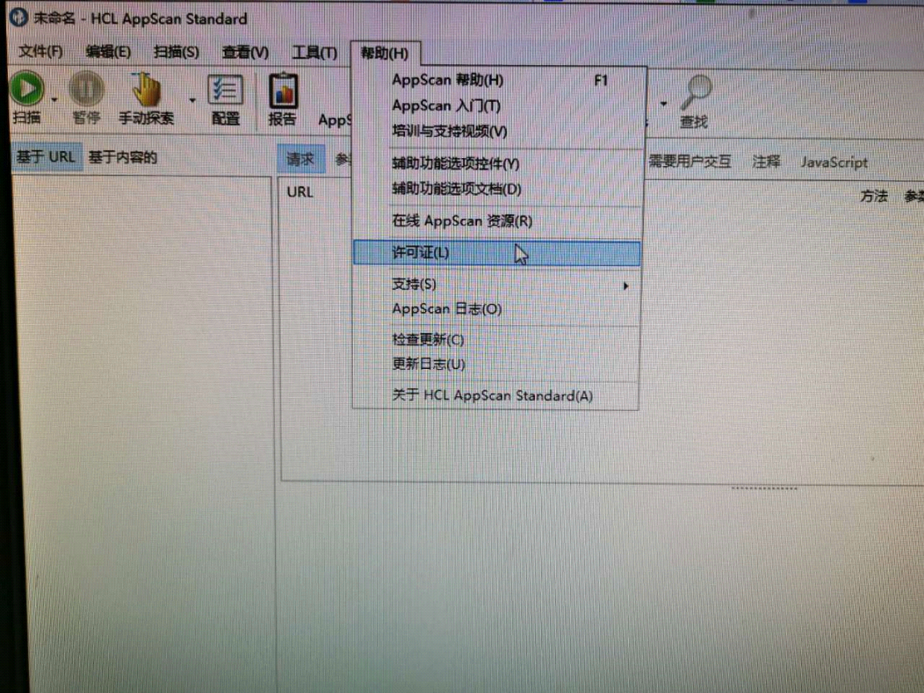

**5.执行扫描任务**

**5.1配置任务**

**5.1.1写运行脚本**

@cd /d D:\appscan

@echo off

AppScanCMD.exe /surl http://10.45.150.105:7008 /rt pdf /rf D:\daas5\workspace\appscan_project\appscan_task\daas105-vulnerability-scan-report.pdf

注释：切换运行环境到安装目录下，调用可执行程序AppScan.exe，扫描靶向url，输出报告类型为pdf，输出报告的存储路径。

注意点：报告的存储路径必须在workspace下！否则无法添加至邮件附件。

**5.2 appscan参数**

|  |  |  |
| --- | --- | --- |
| **参数** | **简写** | **释义** |
| exec | e | 执行扫描任务 |
| /starting_url | /surl | 设置扫描的起始 URL |
| /base_scan | /b | 设置源扫描文件（必须包含完整路径） |
| /dest_scan | /d | 设置新扫描文件的保存位置（必须包含完整路径） |
| /report_type | /rt | 指定报告类型，可选[xml|pdf|rtf|txt|html] |
| /report_file | /rf | 指定报告保存的位置和文件名 |
| /min_severity | /ms | 指定报告中要体现的漏洞级别，不到级别的漏洞不写入报告  [可选low|medium|high|informational] |

**6.发送邮件**

**参见：**

# 邮件发送模板

**1.目标**

1.1将任务执行的状态、结果告知相关责任人

1.2可添加生成附件

**2.邮件适配场景**

**2.1 pipeline邮件—现用**

post {

success {

emailext(

subject:"${JOB_NAME} - Build # ${BUILD_NUMBER} - Successful",

body: '''

<tr>

<td>

<ul>

<li>项目名称：${JOB_NAME}</li>

<li>构建日志：<a href="${BUILD_URL}console">${BUILD_URL}console</a></li>

<li>sonar代码检查地址：<a href=http://10.45.136.203:9000/dashboard?id=oceanmind-market>oceanmind-market</a></li>

<li>历史变更记录 : <a href="${PROJECT_URL}changes">${PROJECT_URL}changes</a></li>

</ul>

</td>

</tr>

''',to:"收件人邮箱",from:"发件人邮箱"

)

}

----------------------------------------------------------**分割线**-------------------------------------------------------------

有必要分级、分责任人的情况下，可多写几个success或者failure，例如，不给研发A发送代码检查：

success {

emailext(

subject:"${JOB_NAME} - Build # ${BUILD_NUMBER} - Successful",

body: '''

<tr>

<td>

<ul>

<li>项目名称：${JOB_NAME}</li>

<li>构建日志：<a href="${BUILD_URL}console">${BUILD_URL}console</a></li>

<li>历史变更记录 : <a href="${PROJECT_URL}changes">${PROJECT_URL}changes</a></li>

</ul>

</td>

</tr>

''',to:"研发人员A",from:"发件人邮箱"

)

}

----------------------------------------------------------**分割线**-------------------------------------------------------------

failure {

emailext(

subject:"${JOB_NAME} - Build # ${BUILD_NUMBER} - Failure!",

body: '''

<tr>

<td>

<ul>

<li>项目名称：${JOB_NAME}</li>

<li>构建日志：<a href="${BUILD_URL}console">${BUILD_URL}console</a></li>

<li>sonar代码检查地址：<a href=http://10.45.136.203:9000/dashboard?id=oceanmind-market>oceanmind-market</a></li>

<li>历史变更记录 : <a href="${PROJECT_URL}changes">${PROJECT_URL}changes</a></li>

</ul>

</td>

</tr>

''',to:"收件人邮箱",from:"发件人邮箱"

)

}

}

**2.2 Editable Email Notification插件-现用**

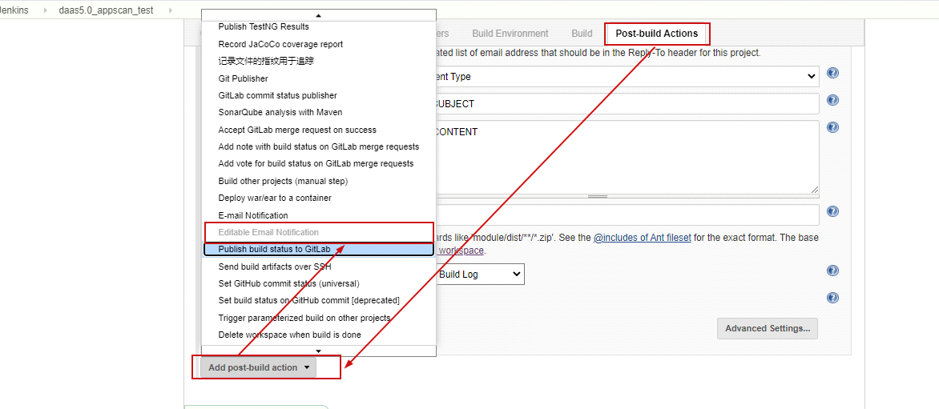

**2.1.2.1配置触发条件**

拉到最后，添加配置

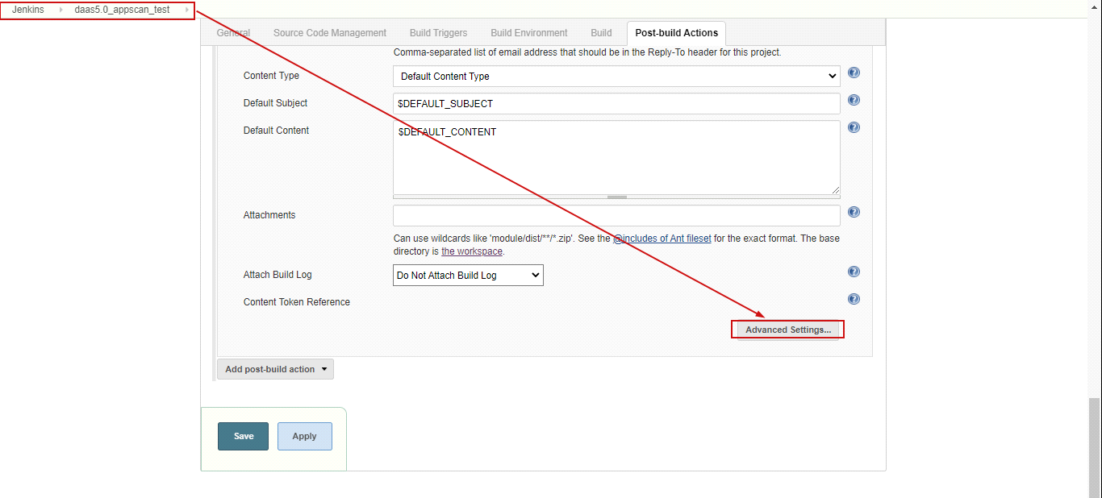

拉到最后，选择触发条件

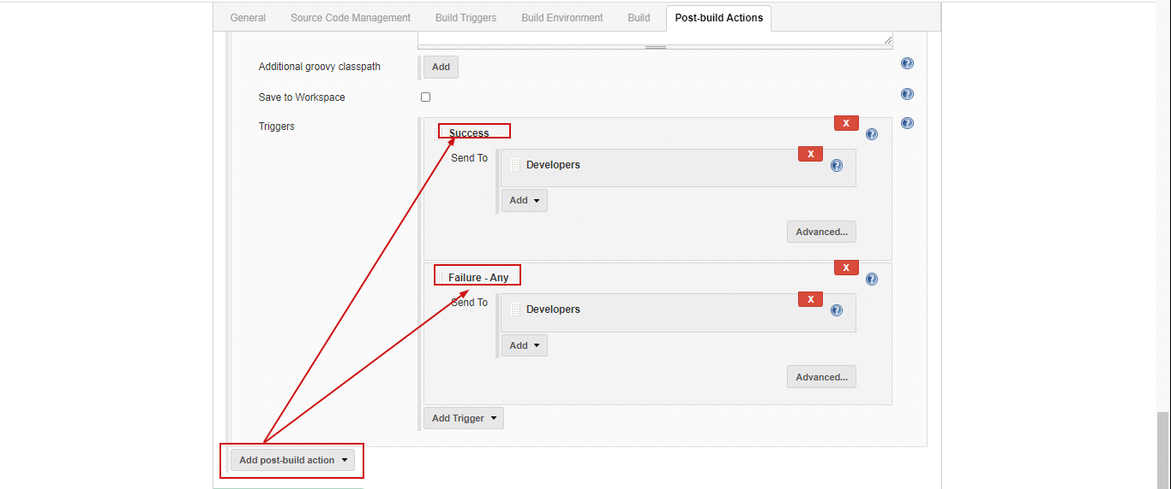

Success的配置，即成功情况下触发条件（failure-any亦然）

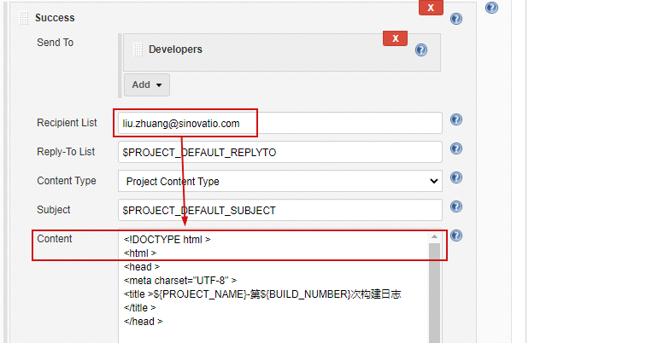

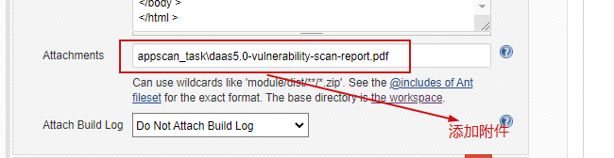

备注：附件的目录，默认在workspace，其他路径不起作用

**3.邮件模板**

**3.1 适配pipeline**

post {

success {

emailext(

subject:"${JOB_NAME} - Build # ${BUILD_NUMBER} - Successful!",

body: '''

<body leftmargin="8" marginwidth="0" topmargin="8" marginheight="4" offset="0">

<table width="95%" cellpadding="0" cellspacing="0" style="font-size: 11pt; font-family: Tahoma, Arial, Helvetica, sans-serif">

<tr>

<td>(本邮件是程序自动下发的，请勿回复！)</td>

</tr>

<tr>

<td><h2>

<font color="#0000FF">构建结果 - Successful</font>

</h2></td>

</tr>

<tr>

<td><br / >

<b><font color="#0B610B">构建信息</font></b>

<hr size="2" width="100%" align="center" / >

</td>

</tr>

<tr>

<td>

<ul>

<li>项目名称：${JOB_NAME}</li>

<li>构建编号：第${BUILD_NUMBER}次构建</li>

<li>触发原因：${CAUSE}</li>

<li>构建日志：<a href="${BUILD_URL}console">${BUILD_URL}console</a></li>

<li>项目地址：<a href="${PROJECT_URL}">${PROJECT_URL}</a></li>

<li>代码检查地址：<a href=http://10.45.136.203:9000/component_measures?id=daas5.0_back_test&metric=reliability_rating&selected=daas5.0_back_test%3Aoceanmind-datafactory>oceanmind-datafactory</a></li>

</ul>

</td>

</tr>

<tr>

<td><b><font color="#0B610B">Changes Since Last Successful Build:</font></b>

<hr size="2" width="100%" align="center"/ >

</td>

</tr>

<tr>

<td>

<ul>

<li>历史变更记录 : <a href="${PROJECT_URL}changes">${PROJECT_URL}changes</a></li>

</ul>

${CHANGES_SINCE_LAST_SUCCESS,reverse=true, format="Changes for Build #%n:<br / >%c<br / >",showPaths=true,changesFormat="<pre >[%a]<br / >%m</pre >",pathFormat=" %p"}

</td>

</tr>

<tr>

<td>

<b><font color="#0B610B">构建日志 (最后 100行):</font></b>

<hr size="2" width="100%" align="center"/>

</td>

</tr>

<tr>

<td><textarea cols="80" rows="30" readonly="readonly" style="font-family: Courier New">${BUILD_LOG, maxLines=100}</textarea>

</td>

</tr>

</table>

</body>

</html >

''',to:"liu.zhuang@sinovatio.com",from:"devops@sinovatio.com"

)

}

failure {

emailext(

subject:"${JOB_NAME} - Build # ${BUILD_NUMBER} - Failure!",

body: '''

<body leftmargin="8" marginwidth="0" topmargin="8" marginheight="4" offset="0">

<table width="95%" cellpadding="0" cellspacing="0" style="font-size: 11pt; font-family: Tahoma, Arial, Helvetica, sans-serif">

<tr>

<td>(本邮件是程序自动下发的，请勿回复！)</td>

</tr>

<tr>

<td><h2>

<font color="#0000FF">构建结果 - Failure</font>

</h2></td>

</tr>

<tr>

<td><br / >

<b><font color="#0B610B">构建信息</font></b>

<hr size="2" width="100%" align="center" / >

</td>

</tr>

<tr>

<td>

<ul>

<li>项目名称：${JOB_NAME}</li>

<li>构建编号：第${BUILD_NUMBER}次构建</li>

<li>触发原因：${CAUSE}</li>

<li>构建日志：<a href="${BUILD_URL}console">${BUILD_URL}console</a></li>

<li>项目地址：<a href="${PROJECT_URL}">${PROJECT_URL}</a></li>

<li>代码检查地址：<a href=http://10.45.136.203:9000/component_measures?id=daas5.0_back_test&metric=reliability_rating&selected=daas5.0_back_test%3Aoceanmind-datafactory>oceanmind-datafactory</a></li>

</ul>

</td>

</tr>

<tr>

<td><b><font color="#0B610B">Changes Since Last

Successful Build:</font></b>

<hr size="2" width="100%" align="center"/ >

</td>

</tr>

<tr>

<td>

<ul>

<li>历史变更记录 : <a href="${PROJECT_URL}changes">${PROJECT_URL}changes</a></li>

</ul>

${CHANGES_SINCE_LAST_SUCCESS,reverse=true, format="Changes for Build #%n:<br / >%c<br / >",showPaths=true,changesFormat="<pre >[%a]<br / >%m</pre >",pathFormat=" %p"}

</td>

</tr>

<tr>

<td>

<b><font color="#0B610B">构建日志 (最后 100行):</font></b>

<hr size="2" width="100%" align="center"/>

</td>

</tr>

<tr>

<td><textarea cols="80" rows="30" readonly="readonly" style="font-family: Courier New">${BUILD_LOG, maxLines=100}</textarea>

</td>

</tr>

</table>

</body>

</html >

''',to:"liu.zhuang@sinovatio.com",from:"devops@sinovatio.com"

)

}

always {

cleanWs()

}

}

**3.2 适配邮件插件**

<DOCTYPE html >

<html>

<head>

<meta charset="UTF-8">

<title>${PROJECT_NAME}-第${BUILD_NUMBER}次构建日志</title>

</head>

<body leftmargin="8" marginwidth="0" topmargin="8" marginheight="4"

offset="0">

<table width="95%" cellpadding="0" cellspacing="0"

style="font-size: 11pt; font-family: Tahoma, Arial, Helvetica, sans-serif">

<tr>

<td>(本邮件是程序自动下发的，请勿回复！)</td>

</tr>

<tr>

<td><h2>

<font color="#0000FF">构建结果 - ${BUILD_STATUS}</font>

</h2></td>

</tr>

<tr>

<td><br / >

<b><font color="#0B610B">构建信息</font></b>

<hr size="2" width="100%" align="center"

/ >

</td>

</tr>

<tr>

<td>

<ul>

<li>项目名称 ： ${PROJECT_NAME}</li>

<li>构建编号 ： 第${BUILD_NUMBER}次构建</li>

<li>触发原因： ${CAUSE}</li>

<li>构建日志： <a href="${BUILD_URL}console">${BUILD_URL}console</a></li>

<li>项目 Url ： <a href="${PROJECT_URL}">${PROJECT_URL}</a></li>

</ul>

</td>

</tr>

<tr>

<td><b><font color="#0B610B">Changes Since Last

Successful Build:</font></b>

<hr size="2" width="100%" align="center"

/ >

</td>

</tr>

<tr>

<td>

<ul>

<li>历史变更记录 : <a href="${PROJECT_URL}changes">${PROJECT_URL}changes</a></li>

</ul>

${CHANGES_SINCE_LAST_SUCCESS,reverse=true, format="Changes for Build #%n:<br / >%c<br /

>",showPaths=true,changesFormat="

<pre>[%a]<br / >%m</pre>

",pathFormat=" %p"}

</td>

</tr>

<tr>

<td>

<b><font color="#0B610B">构建日志 (最后 100行):</font></b>

<hr size="2" width="100%" align="center"

/ >

</td>

</tr>

<tr>

<td><textarea cols="80" rows="30" readonly="readonly"

style="font-family: Courier New">${BUILD_LOG, maxLines=100}</textarea>

</td>

</tr>

</table>

</body>

</html>

效果图：

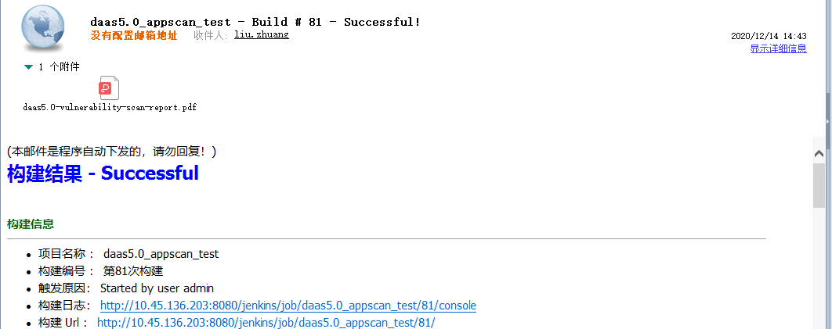

**4.全局变量**

|  |  |
| --- | --- |
| **变量名称** | **变量含义** |
| JOB_NAME | 任务名称 |
| BUILD_NUMBER | 构建编号 |
| BUILD_URL | 构建地址 |
| PROJECT_URL | 项目地址 |
| CAUSE | 触发原因 |

# Sonar代码检查

**1.目标**

1.1针对js、java等代码进行合规性检查

1.2代码检查生成报告

**2.sonarqube使用**

**2.1 sonarqube servers环境配置**

Jenkins → 系统管理 → 系统设置

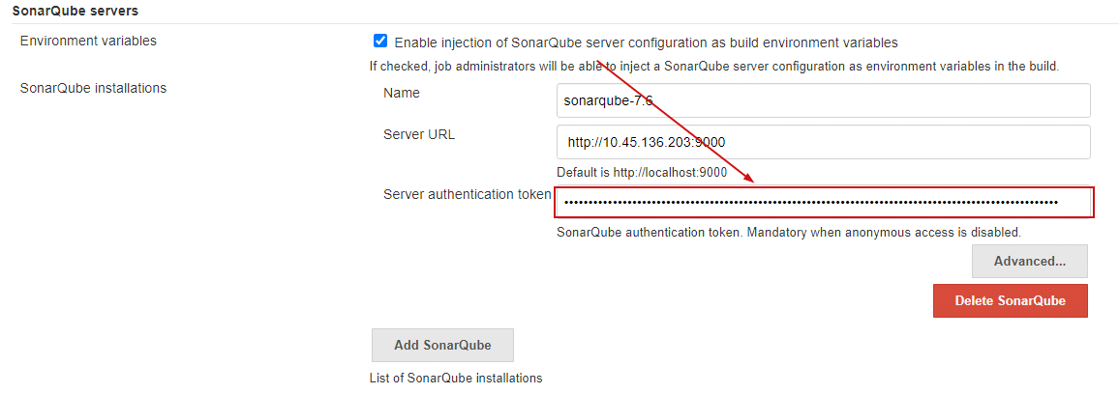

上图中的token来源于sonarqube

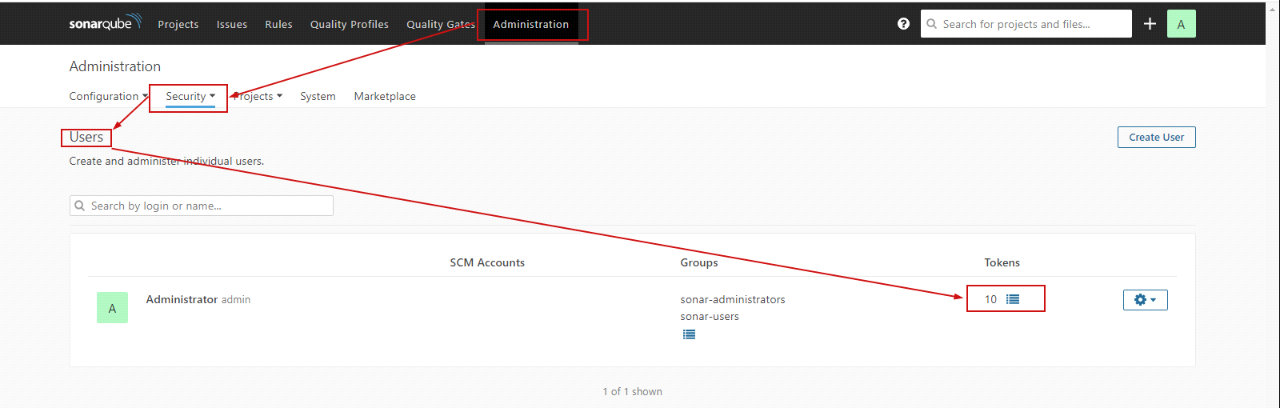

**2.2 sonar scanner配置**

Jenkins → 全局工具配置

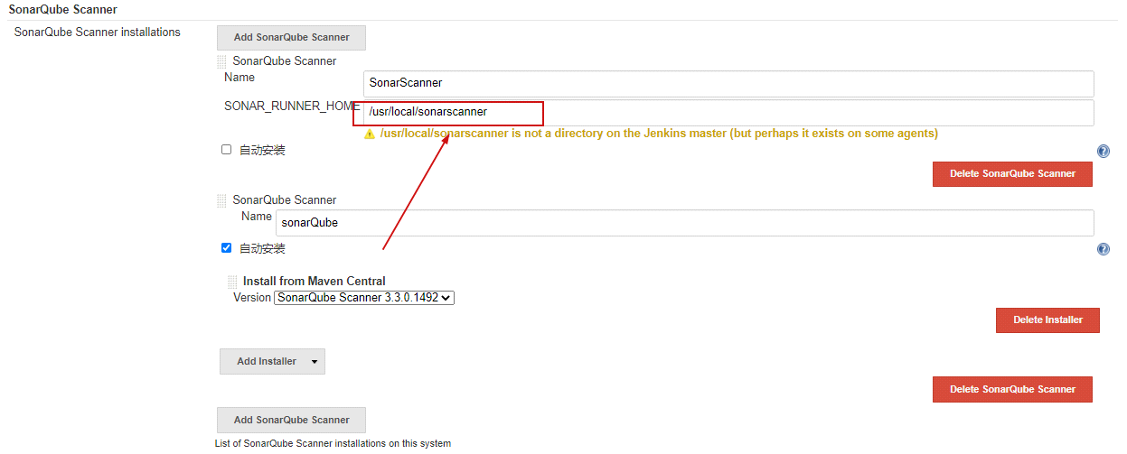

**2.3 群组管理**

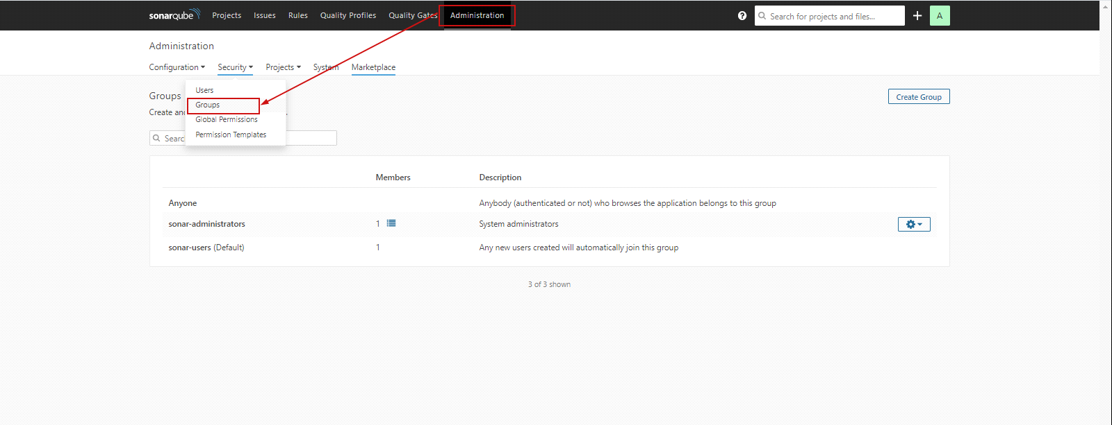

**2.3.1创建群组**

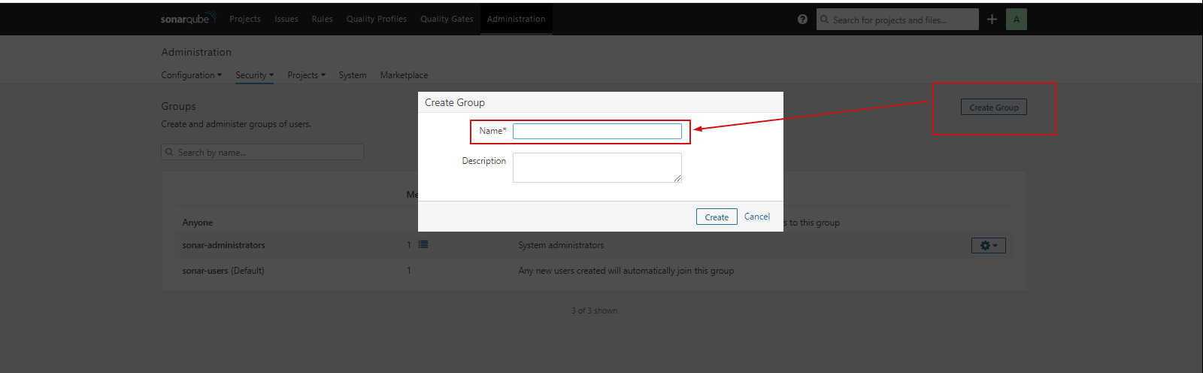

**2.3.2添加用户**

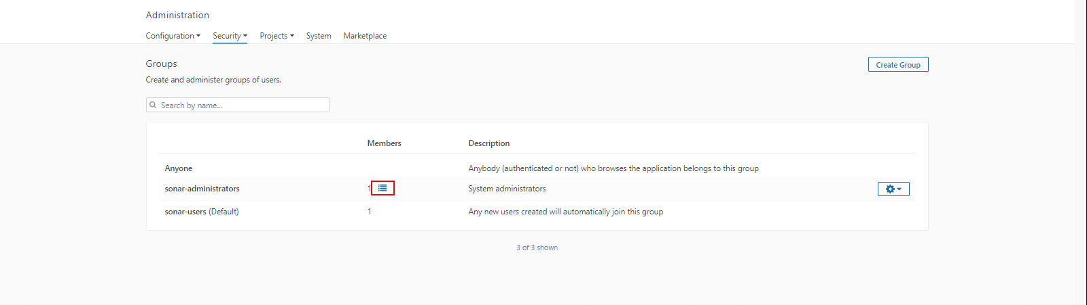

**2.3.3修改/删除群组**

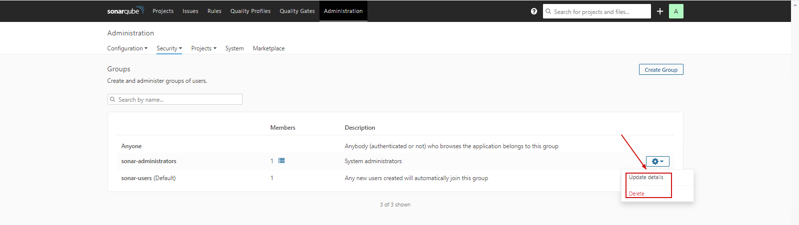

**2.4 用户管理**

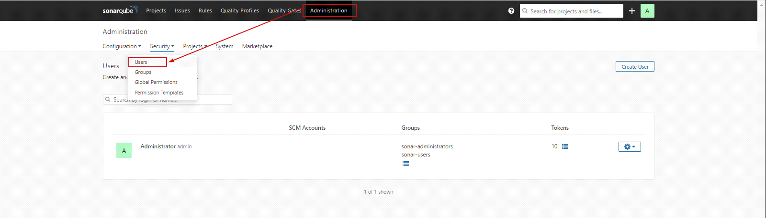

**2.4.1创建用户**

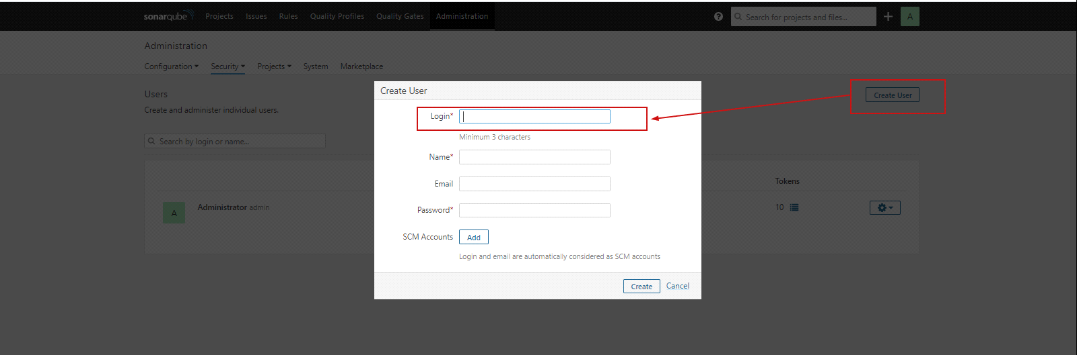

新增用户默认是添加到“sonar-users”群组

**2.4.2分配群组**

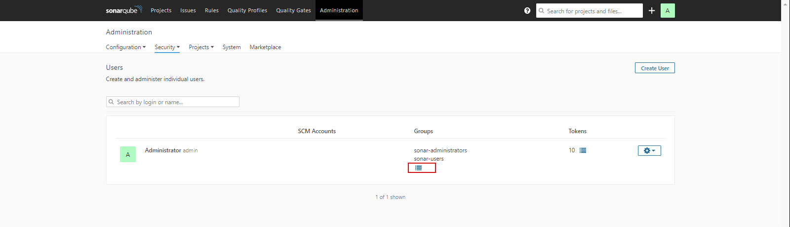

**2.4.3修改/禁用用户/改密码**

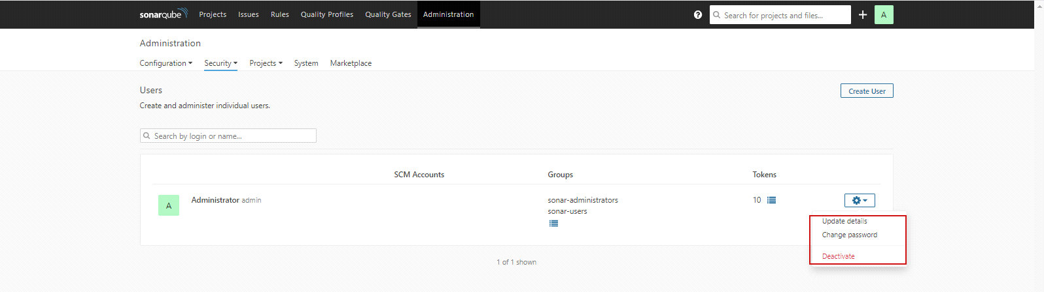

**2.5 项目管理**

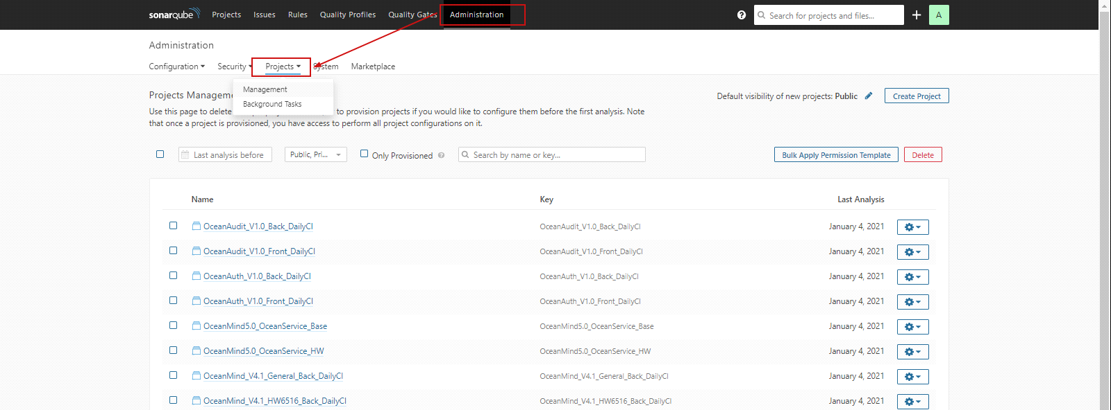

**2.5.1新建项目**

无需。因为jenkins和sonar任务是绑定关系，会自动同步。

**2.5.2删除项目**

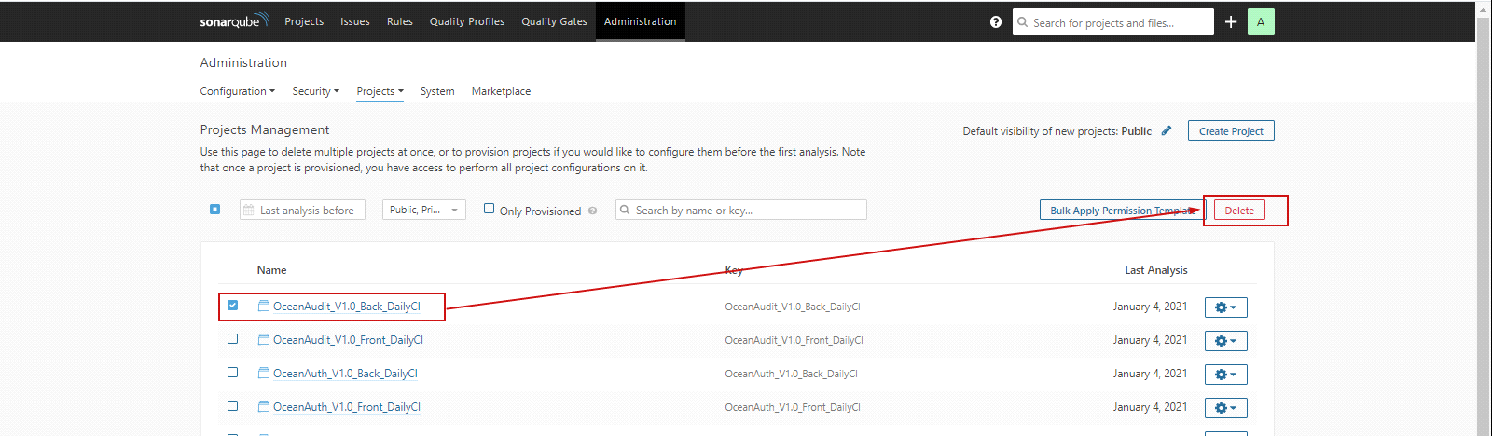

**2.5.2分配权限—用户和用户组**

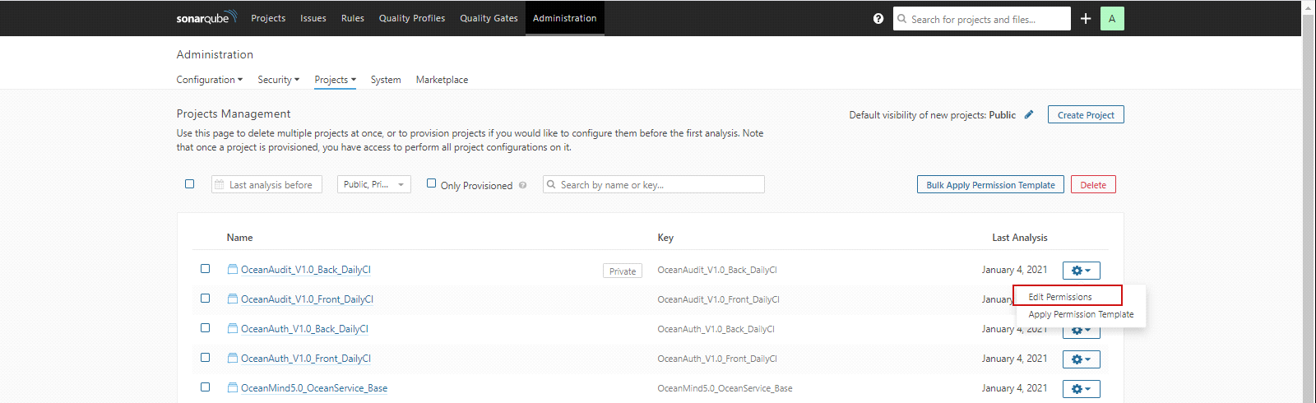

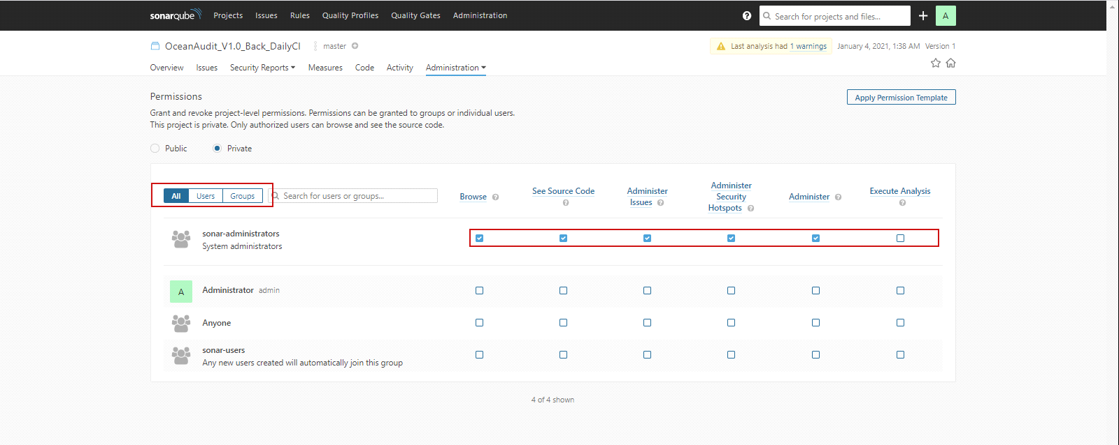

**2.6 质量规则**

质量配置是检验代码合规的准则，如无私有设置则会安装默认规则进行校验。

**2.6.1导入质量规则**

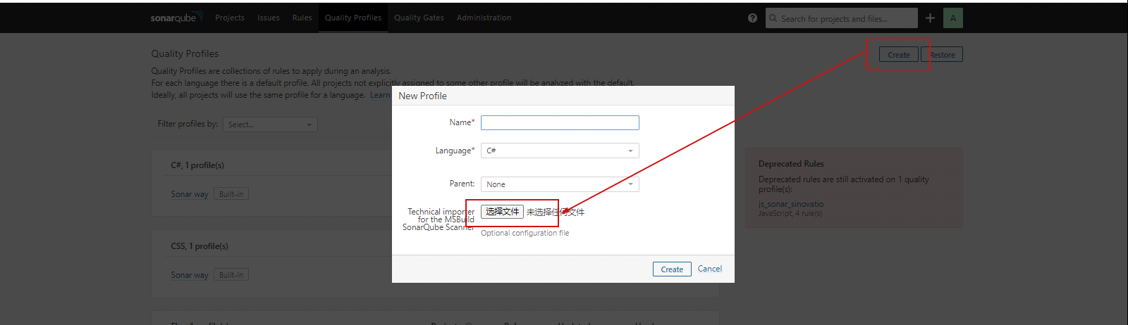

**2.6.2设置默认规则**

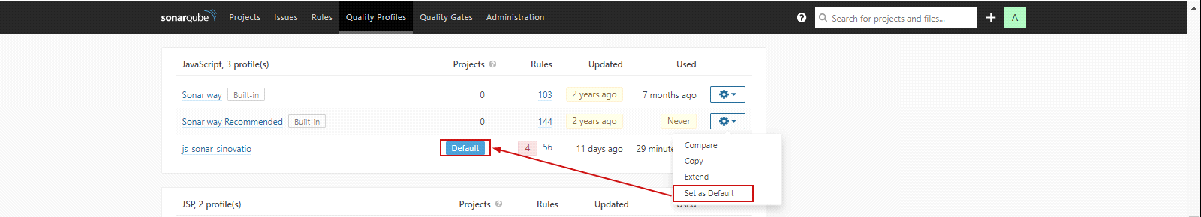

点击规则，进入详情页面，可激活更多规则

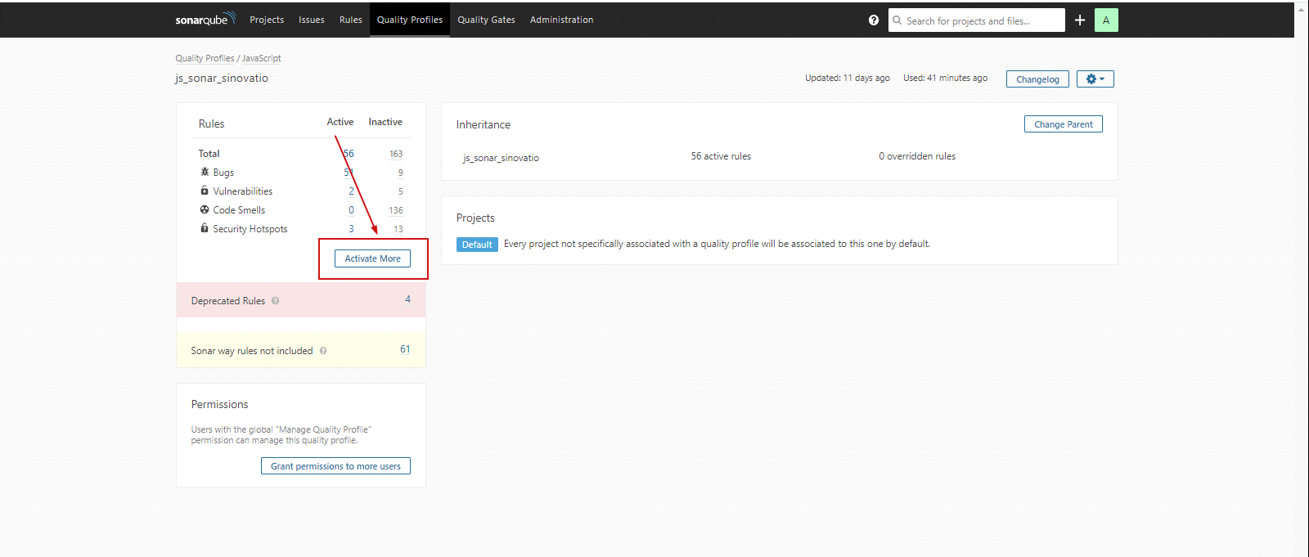

**2.6.3导出质量规则**

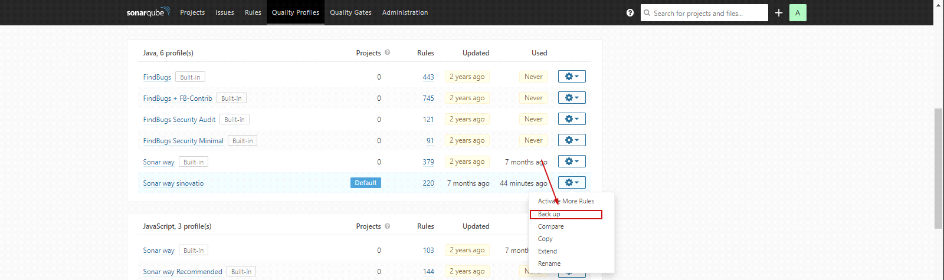

**2.7质量门限**

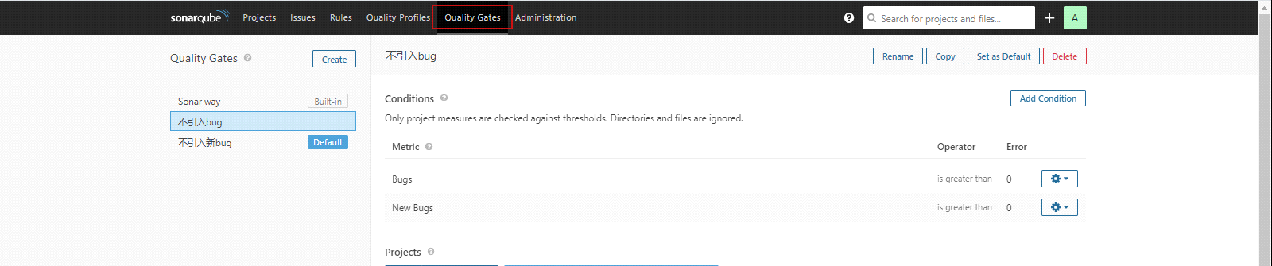

**2.7.1新建规则**

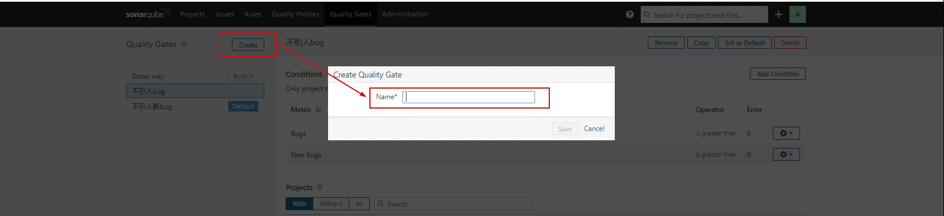

**2.7.2设置规则—重命名、设默认、删除**

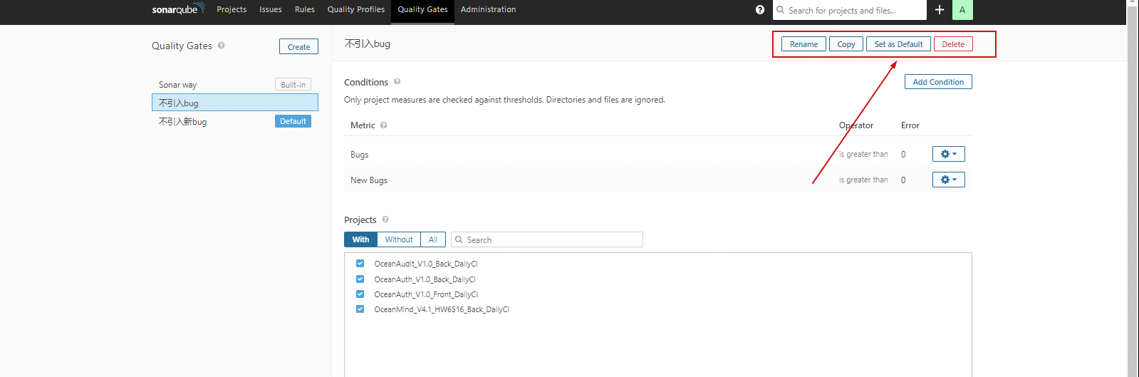

**2.7.3规则应用到项目**

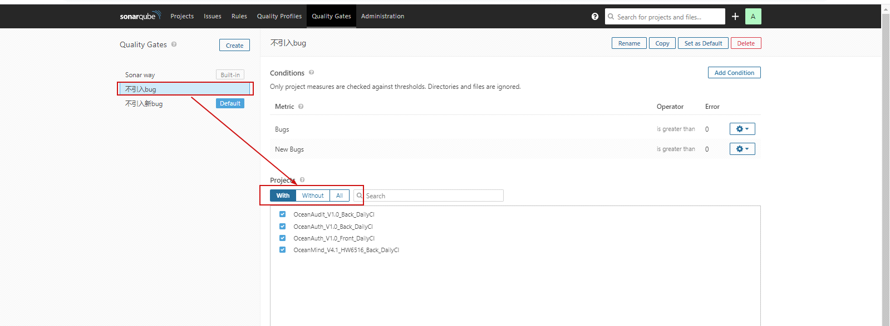

**2.8 适配公司代码检查地址（云CI）**

质量部提供的参考配置方法（与产品线配置方法有出入）：https://wiki.sinovatio.com/pages/viewpage.action?pageId=79429942

**2.8.1设置sonaqube访问token（后面要用）**

登录sonarqube服务url，点击右上角账号--我的账号--安全--生成令牌（填写令牌名称）--点击生成（复制生成的token）

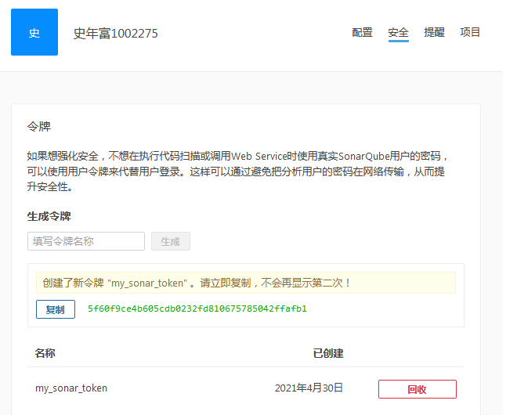

**2.8.2 设置sonarqube server路径**

管理系统—》系统配置

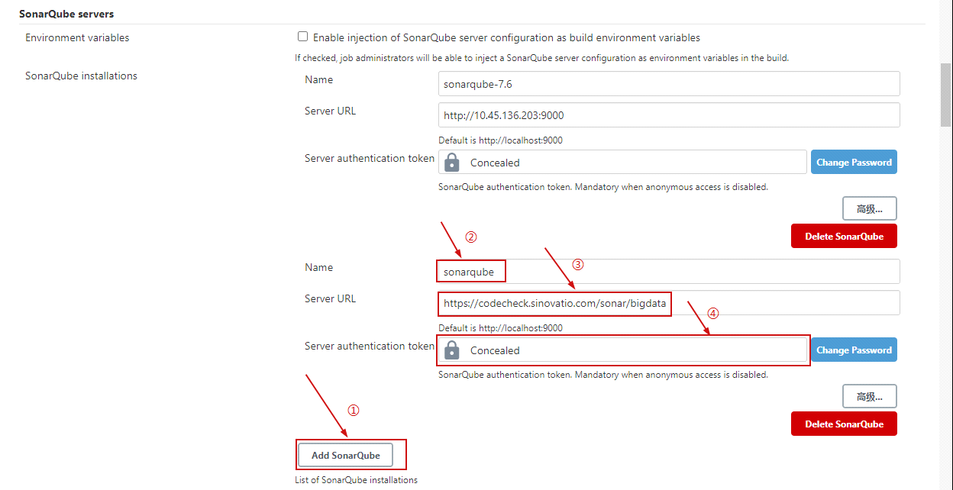

1. 新增sonarqube，在不覆盖此前规则的基础上，再新增一个规则，可切换使用
2. 新的sonarqube的名称，可任意取名，与此前名称不同即可
3. Sonar检查的地址，大数据产品线为：https://codecheck.sinovatio.com/sonar/bigdata
4. Server authentication token，这个token是步骤2.8.1生成的

**2.8.3 设置sonar-scanner**

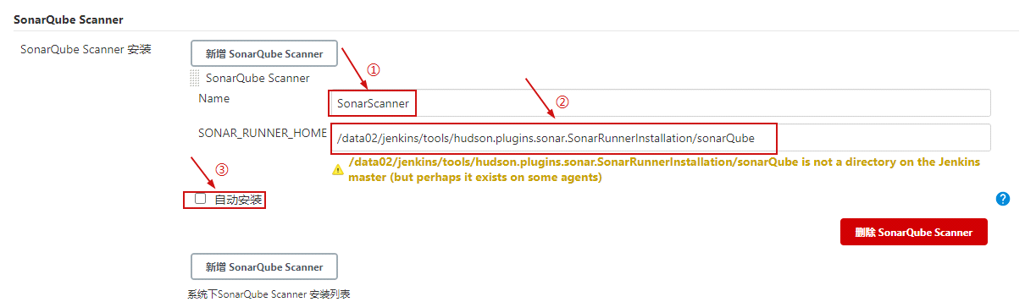

1. 名称，在流水线代码检查部分要用，需要记住，当前配置的是：SonarScanner
2. Soanr_runner的安装地址：要和质量部沟通获取，当前是/data02/jenkins/tools/hudson.plugins.sonar.SonarRunnerInstallation/sonarQube
3. 注意：自动安装这个选项，不要勾选！

**2.8.4 代码检查（流水线）样例**

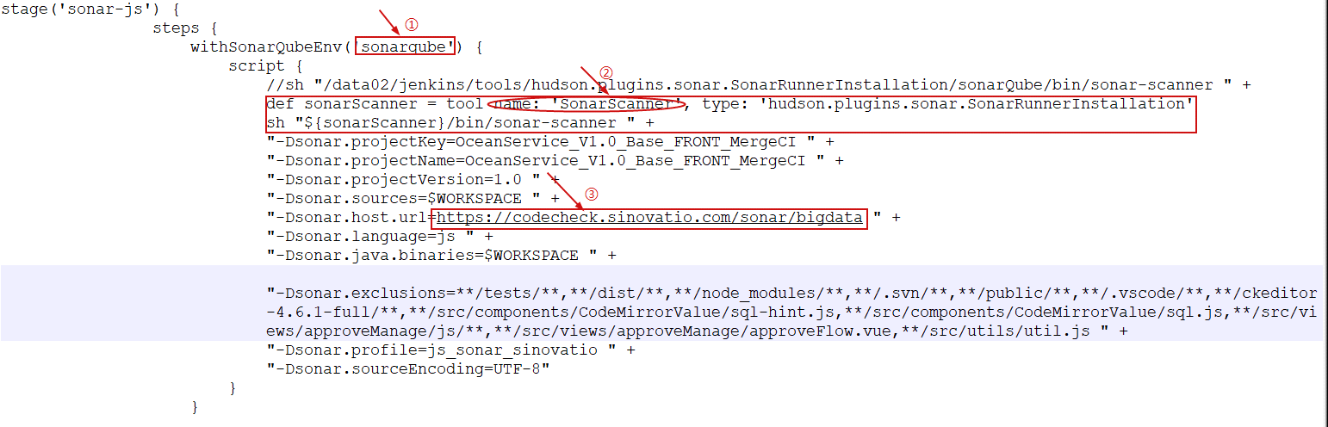

1. 采用的sonarqube，参照2.8.2配置的name，即为sonarqube
2. 扫描脚本的路径，其中name注意，是2.8.3中的设置，即为SonarScanner

③代码扫描的地址，大数据产品线的扫描地址，即为/data02/jenkins/tools/hudson.plugins.sonar.SonarRunnerInstallation/sonarQube

1. **pipeline代码检查**

**3.1 pipeline流水线-js**

stage('sonar') {

steps {

withSonarQubeEnv('sonarqube-7.6') {

script {

sh "/data02/jenkins/tools/hudson.plugins.sonar.SonarRunnerInstallation/sonarQube/bin/sonar-scanner " +

"-Dsonar.projectKey=daas5.0_front_test " +

"-Dsonar.projectName=daas5.0_front_test " +

"-Dsonar.projectVersion=1.0 " +

"-Dsonar.sources=$WORKSPACE " +

"-Dsonar.host.url=http://10.45.136.203:9000/ " +

"-Dsonar.language=js " +

"-Dsonar.java.binaries=$WORKSPACE " +

"-Dsonar.exclusions=**/tests/**,**/dist/**,**/node_modules/**,**/.svn/**,**/public/**,**/.vscode/** " +

"-Dsonar.profile=js_sonar_sinovatio " +

"-Dsonar.sourceEncoding=UTF-8"

}

}

echo 'QualityGate'

timeout(time: 1, unit: 'MINUTES') {

script {

def qg = waitForQualityGate()

if (qg.status != 'OK') {

error "代码不满足sonar设置的质量门限: ${qg.status}"

}

}

}

}

}

**3.2 pipeline流水线-java**

stage('Sonar'){

steps{

withSonarQubeEnv('sonarqube-7.6') {

script {

sh "/data02/jenkins/tools/hudson.plugins.sonar.SonarRunnerInstallation/sonarQube/bin/sonar-scanner " +

"-Dsonar.projectKey=daas5.0_back_test " +

"-Dsonar.projectName=daas5.0_back_test " +

"-Dsonar.projectVersion=1.0 " +

"-Dsonar.sources=${WORKSPACE} " +

"-Dsonar.language=java " +

"-Dsonar.java.source=1.8 " +

"-Dsonar.java.binaries=${WORKSPACE} " +

"-Dsonar.sourceEncoding=UTF-8"

}

}

echo 'QualityGate'

timeout(time: 10, unit: 'MINUTES') {

script {

def qg = waitForQualityGate()

if (qg.status != 'OK') {

error "代码检查不满足sonar设置的质量门限: 存在新增bug，请对照sonar分析并修复"

}

}

}

}

}

1. **问题及解决办法**
2. pipeline流水线因sonar检查失败，质量门限的限制，致使后续的流程或者调用的任务无法继续向下执行。
3. 问题描述

pipeline流水线因sonar检查失败，质量门限的限制，致使后续的流程或者调用的任务无法继续向下执行。

1. 原因分析

无

1. 解决方法

pipeline {

agent any

stages {

stage('A') {

steps {

echo 'This stage will be executed first.'

}

}

stage('Parallel Stage') {

parallel {

stage('Sonar') {

steps {

echo "On Branch Sonar"

}

}

stage('C') {

stages {

stage('Nested C1') {

steps {

//error "C1 fail"

echo "In stage Nested C1 within Branch C"

}

}

stage('Nested C2') {

steps {

echo "In stage Nested C2 within Branch C"

}

}

}

}

或者

stage('C') {

steps {

build job: 'Pipeline-2'

}

}

}

}

}

}

1. sonar支持pdf报告下载
2. 下载sonarqube的sonar-pdfreport-plugin-3.0.3.jar
3. 上传到sonarqube安装目录的extensions/plugins/目录下，可以使用which sonar查看安装路径
4. 重启sonarqube 进入sonar安装bin目录下，如./sonarqube-4.5.7/bin/linux-x86-64，运行命令：./sonar.sh restart
5. 管理员身份admin/admin登录sonar页面
6. 点击配置（configration），选择PDF-report，输入正确的管理员账户和密码，点击项目->更多，点击下载pdf

6.sonar支持pdf报告下载，调试报错

6.1问题描述

{"error":"Report is not available. At least one analysis is required after installing the plugin!

6.2原因分析

Dsonar.host.url结尾符号多了一个“/”

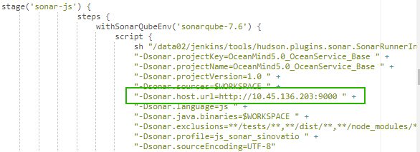

6.3解决方法

需要将sonar.host.url的9000/后面的”/”去掉

# 全流程整合与邮件并发

1. **架构**

每日定时构建OceanMind_V5.0_Pipeline_MultiJob。

MultiJob项目下集成子项目OceanMind_V5.0_Pipeline_Front、OceanMind_V5.0_Pipeline_Back、appscan_project、OceanMind_V5.0_Pipeline_robotframe、post_ci，子项目按顺序依次执行，最终由MultiJob统一发送日志邮件。

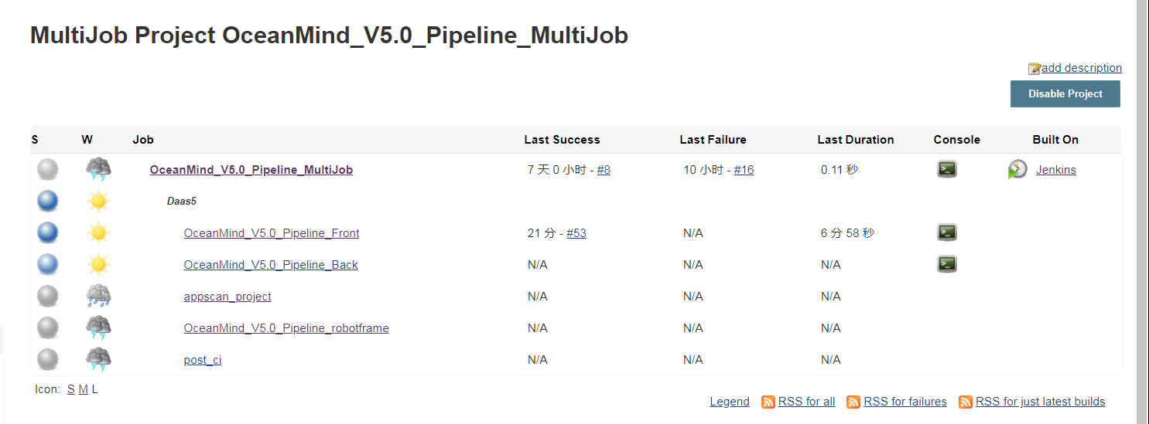

1. **安装插件**

**2.1安装Copy Artifact Plugin**

版本：1.42.1

功能：实现将slave机器的日志文件copy到master机器。

步骤：

在https://art.sinovatio.com/artifactory/public-jenkins/plugins/下载对应版本的hpi包，在插件管理页面上传安装如下图：

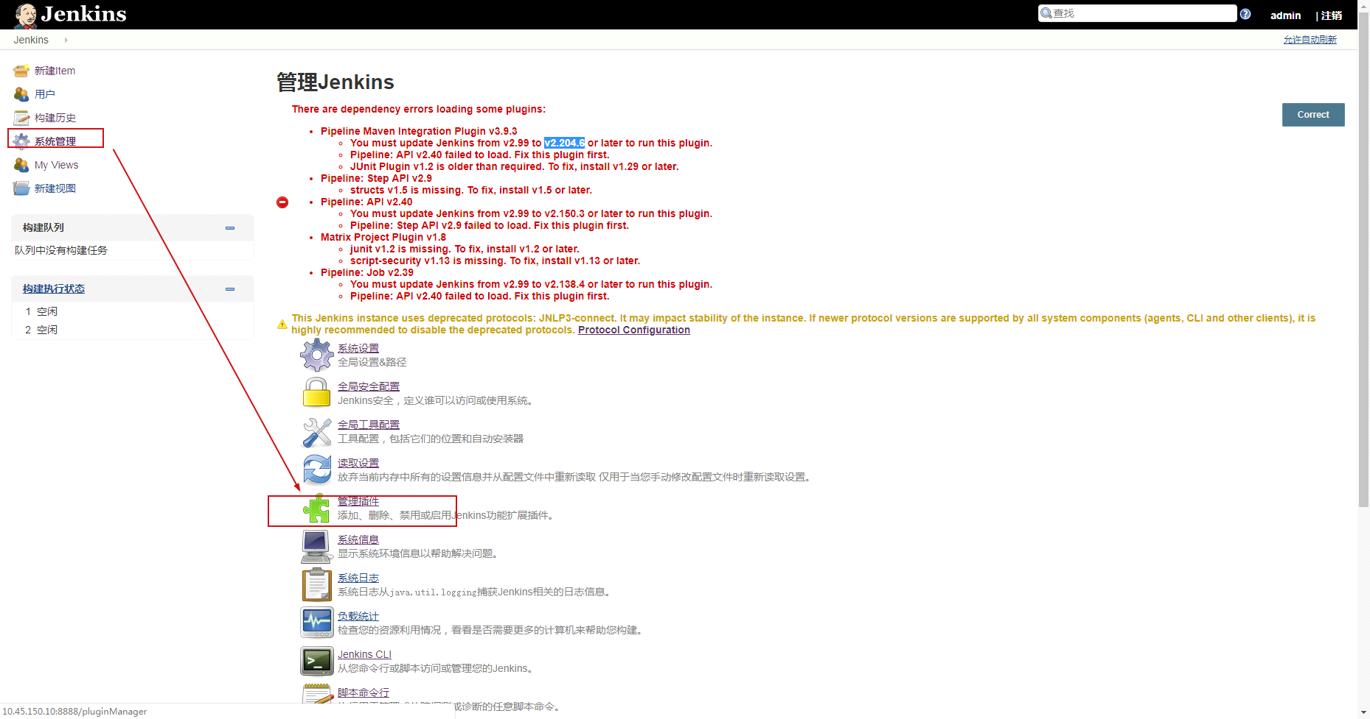

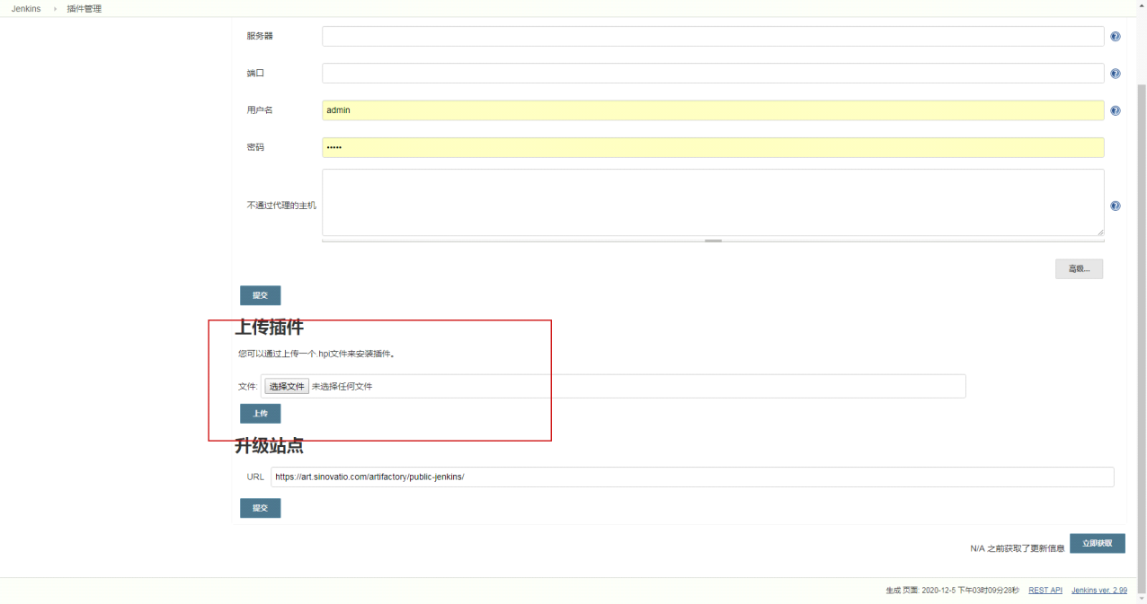

安装完成后重启jenkins

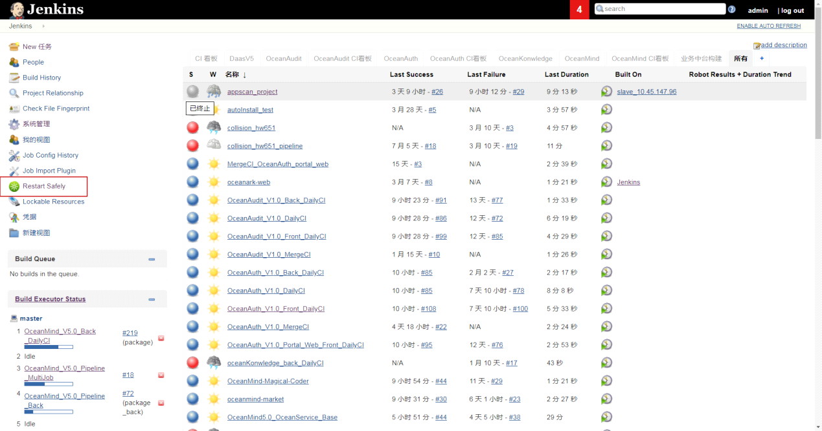

**2.2安装Multijob plugin**

功能：实现Multijob集成

版本：1.33

步骤：同1.1

1. **配置MultiJob**

**3.1集成子项目**

在Add build step添加MultiJob Phase，在job name中填写需要集成的各个子项目

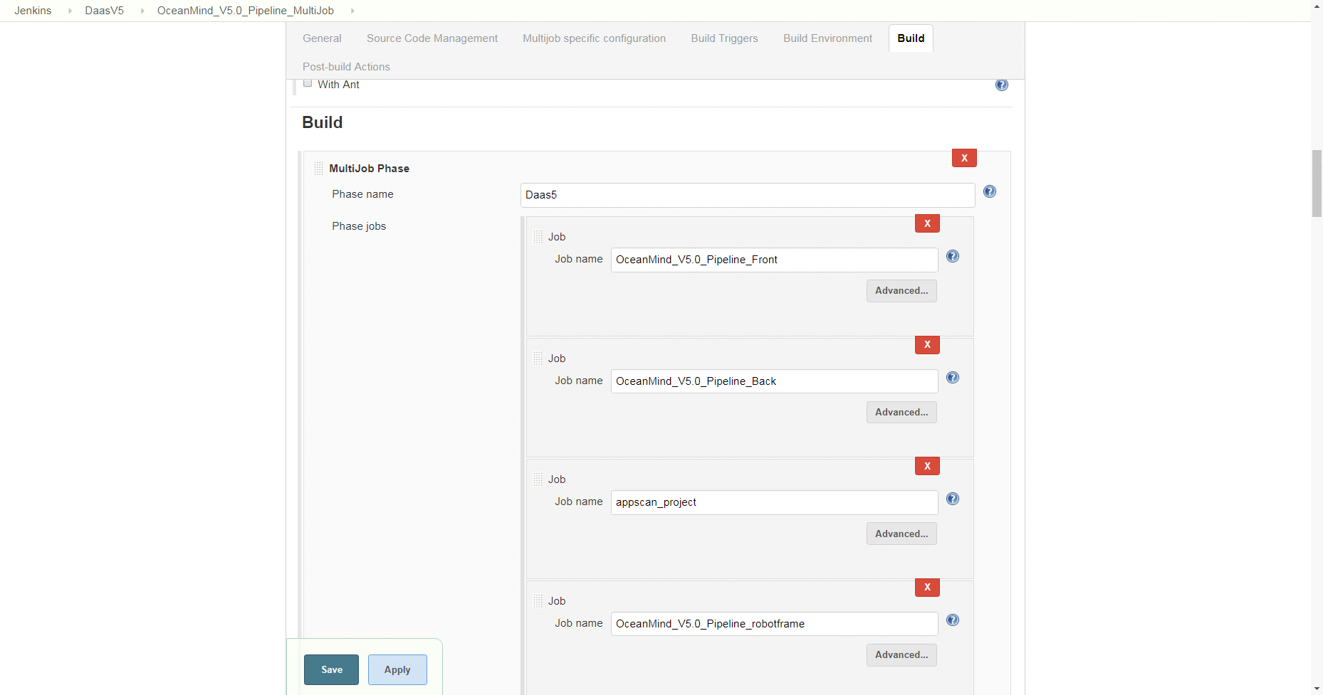

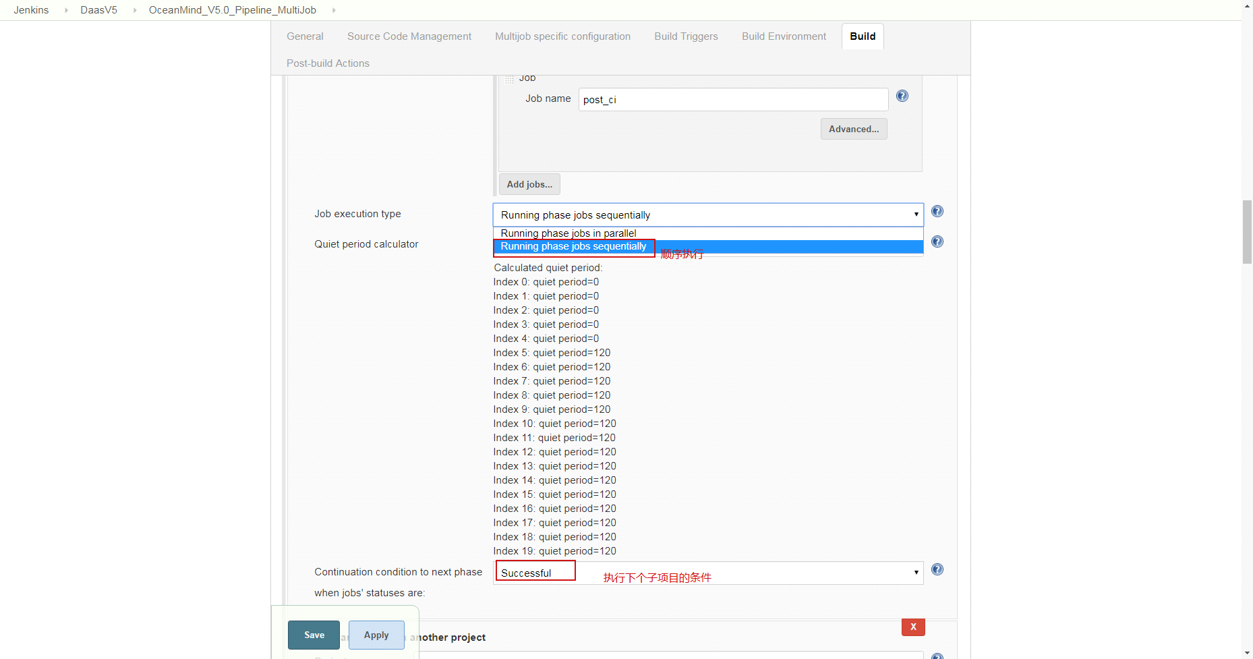

**3.2 Copy远端文件**

在需要copy文件的项目appscan_project、post_ci中加入post-build“归档成品”，归档路径默认基于workspace

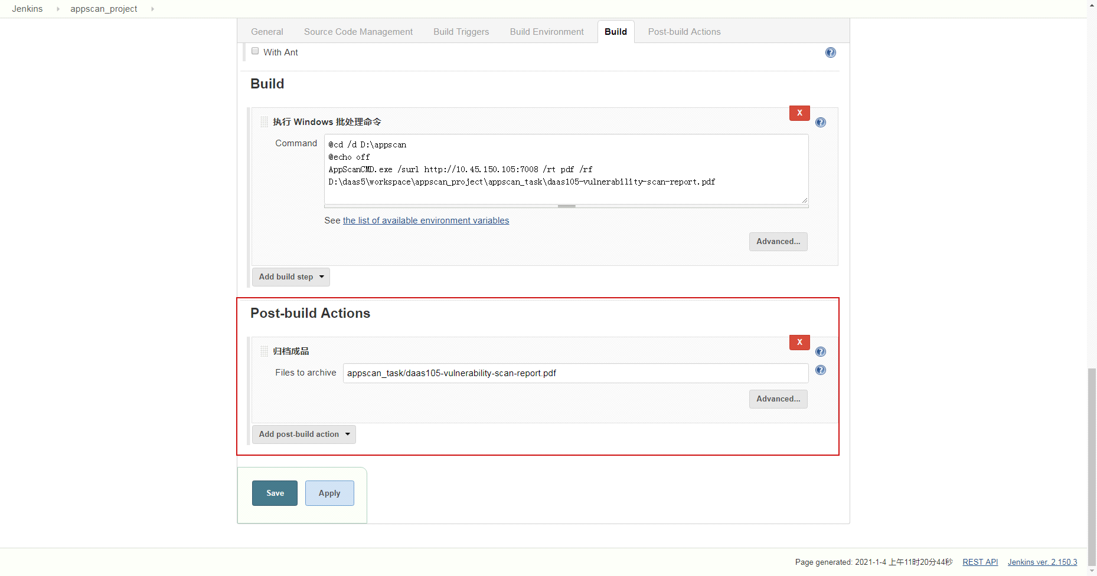

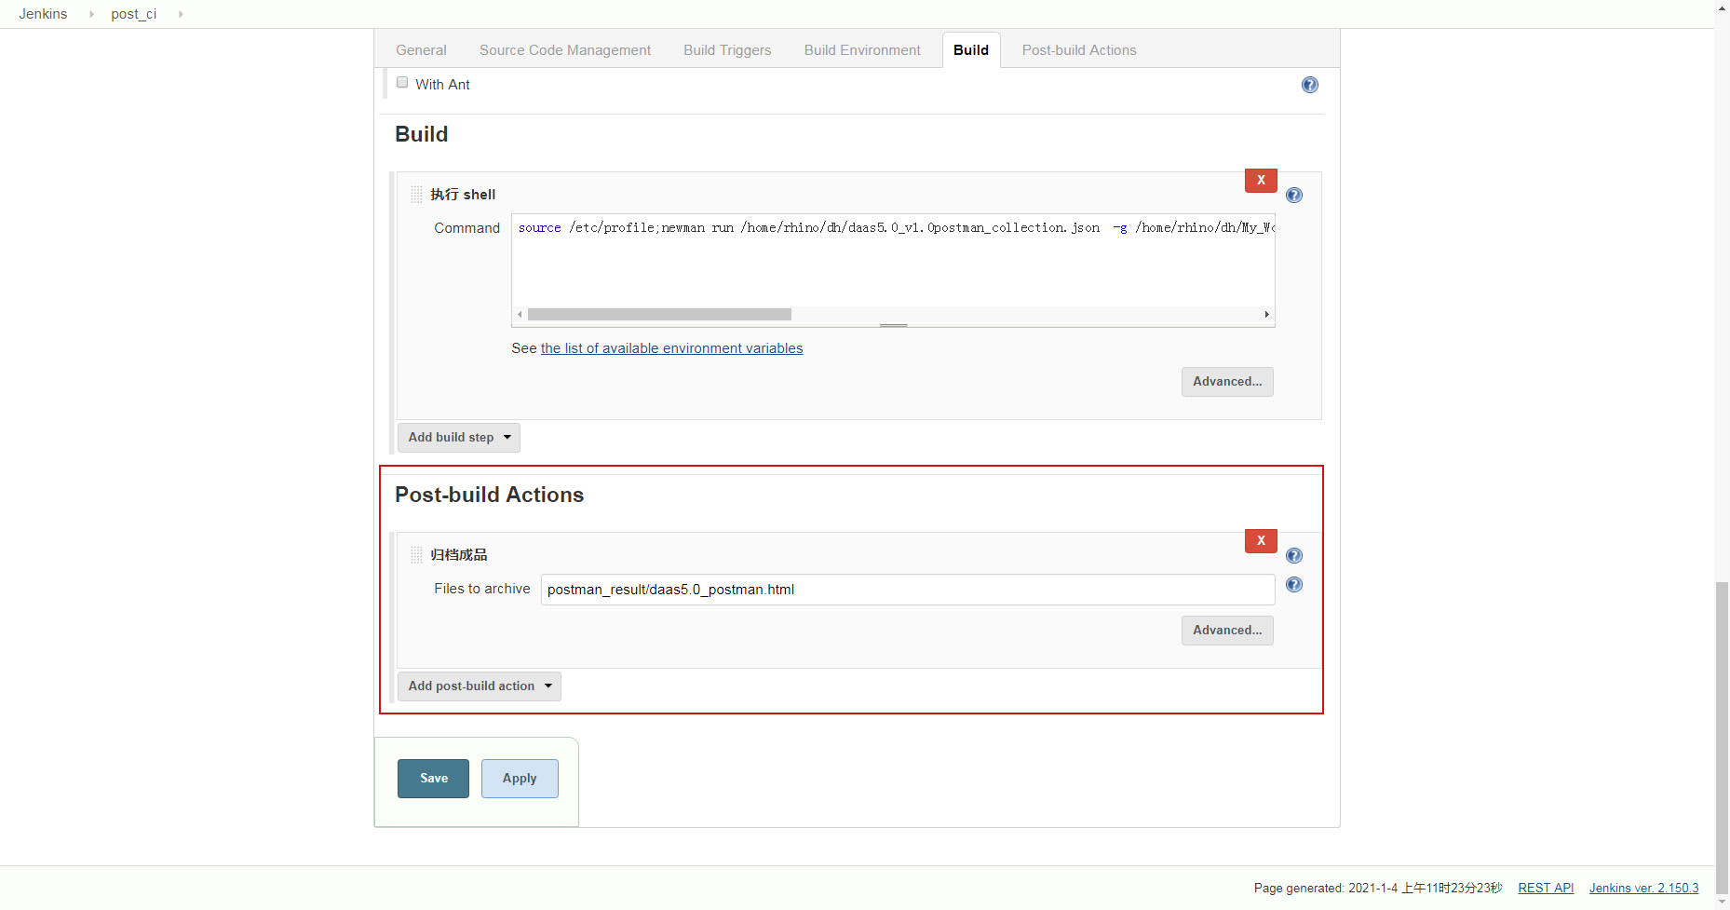

在接收文件的项目OceanMind_V5.0_Pipeline_MultiJob中添加Add build step“copy artifacts from another project”填写参数，如图：

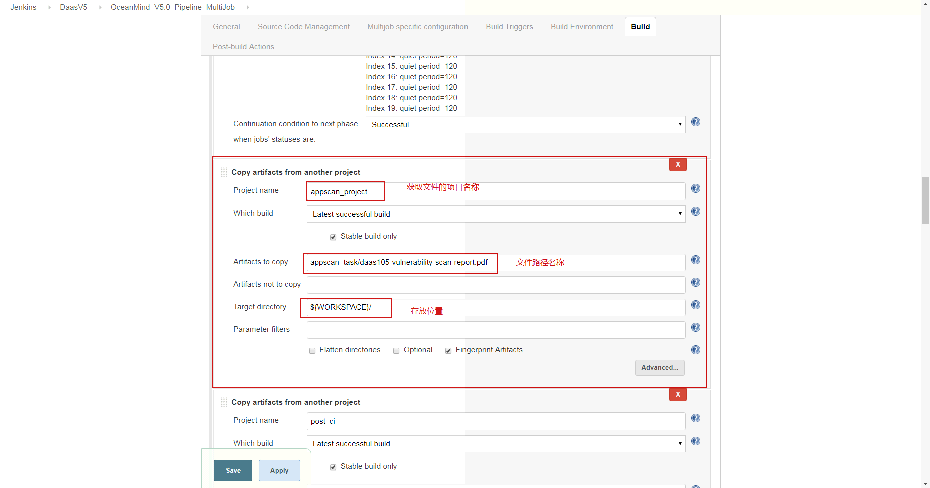

**3.3 并发邮件**

在content填写multijob及子项目的邮件内容，在Attachments填写从远端copy过来的文件



邮件内容：

*import groovy.json.JsonSlurper;*

*import javax.mail.BodyPart;*

*import javax.mail.internet.MimeBodyPart;*

*import javax.activation.FileDataSource;*

*import javax.activation.DataHandler;*

*import javax.mail.Multipart;*

*import javax.mail.internet.MimeMultipart;*

*import javax.mail.internet.MimeUtility;*

*Multipart multipart = new MimeMultipart();*

*def EmailContent = msg.getContent().getBodyPart(0).getContent()*

*String newContent = """$EmailContent"""*

*String filePath1 ="""${WORKSPACE}/postman_result/daas5.0_postman.html"""*

*String filePath2 ="""${WORKSPACE}/appscan_task/daas105-vulnerability-scan-report.pdf"""*

*def subBuilds = build.getSubBuilds()*

*subBuilds.each{*

*newContent += "<br>"*

*if (it.getResult() =~ /SUCCESS/){*

*newContent += """${it.getJobName()} - Build # ${it.getBuildNumber()} - <span style="color:green;"> ${it.getResult()} </span>"""*

*}else{*

*newContent += """${it.getJobName()} - Build # ${it.getBuildNumber()} - <span style="color:red;"> ${it.getResult()} </span>"""*

*}*

*newContent += "<br>构建日志：<br>"*

*newContent += "http://10.45.136.203:8080/jenkins/${it.getUrl()}"*

*newContent += "console"*

*newContent += "<br>历史变更记录：<br>"*

*newContent += "http://10.45.136.203:8080/jenkins/${it.getUrl()}"*

*newContent += "changes<br>"*

*}*

*BodyPart contentBodyPart = new MimeBodyPart();*

*contentBodyPart.setContent(newContent, "text/html;charset=UTF-8");*

*multipart.addBodyPart(contentBodyPart);*

*if (filePath1 != null && !"".equals(filePath1)) {*

*BodyPart attachmentBodyPart = new MimeBodyPart();*

*FileDataSource dataSource = new FileDataSource(filePath1);*

*attachmentBodyPart.setDataHandler(new DataHandler(dataSource));*

*attachmentBodyPart.setFileName(MimeUtility.encodeWord(dataSource.getFile().getName()));*

*multipart.addBodyPart(attachmentBodyPart);*

*}*

*if (filePath2 != null && !"".equals(filePath2)) {*

*BodyPart attachmentBodyPart = new MimeBodyPart();*

*FileDataSource dataSource = new FileDataSource(filePath2);*

*attachmentBodyPart.setDataHandler(new DataHandler(dataSource));*

*attachmentBodyPart.setFileName(MimeUtility.encodeWord(dataSource.getFile().getName()));*

*multipart.addBodyPart(attachmentBodyPart);*

*}*

*msg.setContent(multipart);*

最终展示效果如图：



1. 问题及解决方法
2. Multijob插件与copyartifact版本冲突
3. 问题描述

如果有copyartifact插件，Multijob插件会依赖它，由于安装的copyartifact插件版本过旧导致Multijob插件安装失败，手动下载新版本的copyartifact插件安装不起作用。

1. 原因分析

Copyartifact插件版本太旧，且不能手动升级。

1. 解决方法
2. 在jenkins机器执行sed -i 's/http:\/\/updates.jenkins-ci.org\/download/https:\/\/art.sinovatio.com\/artifactory\/public-jenkins/g' /data02/jenkins/default.json
3. 重启jenkins
4. 在插件管理选中插件，进行升级



1. postman邮件在multijob的邮件发送中copy失败
2. 问题描述

ERROR: Failed to copy artifacts from post_ci with filter: postman_result/daas5.0_postman.html

1. 原因分析

Linux作为slave节点，填写工作空间目录位置差别导致

1. 解决方法

需要将remote root directory的内容清空，然后写入到Custom WorkDir path即可



1. 通过java脚本发送邮件，模块没有权限使用
2. 问题描述



1. 原因分析

权限没有打开

1. 解决方法



1. 如果使用java脚本发送邮件，则Attachments中需要copy的文件不会出现在邮件
2. 问题描述





1. 原因分析

优先识别脚本，脚本中无加载文档

1. 解决方法

写加载文档的代码



1. 并行执行中，如果一个子job失败，其他job被终止
2. 问题描述

并行执行中，如果一个子job失败，其他job被终止

1. 原因分析

配置

1. 解决方法

修改配置如下



1. pipeline中获取SVN版本号出现异常，显示某工作副本格式太旧

解决方式：清除原有的workspace，重新生成。cleanWs()或者rm -rf ${workspace}，如果是两条流水线，并存在依赖关系，操作完成后，将添加的内容删除，再次运行即可。

8.前台在执行npm安装找不到对应的包，导致安装失败



问题原因分析：203机器配置的npm源为公司级的npm仓库，打包过程中需要的安装包来源于大数据生产线私有的npm仓库

解决方式：在执行npm install之前，切换npm仓库的位置，即添加如下语句

npm config set registry="https://art.sinovatio.com/artifactory/api/npm/bigdata-npm-virtual/"

npm config set _auth "MTAwMTE5MjpBUDR0dDloOFN3clZaWndXWUVIdTI0d3pxUG4="

npm config set email "da.qun@sinovatio.com"

npm config set always-auth true

备注：查看npm源位置的方法，vim .npmrc；配置npm源方法，https://10.45.136.132/pages/viewpage.action?pageId=77168652

# Jdk升级

**tomcat路径**：/home/jenkins/apache-tomcat-8.5.16

**jdk路径**：/home/jenkins/jdk1.8.0_101(老版本)；/home/jenkins/jdk1.8.0_181(新版本)

环境变量配置在root、jenkins用户下的~/.bashrc



配置后在jenkins用户下重启tomcat